TRƯỜNG ĐẠI HỌC KINH TẾ

**KHOA THỐNG KÊ – TIN HỌC**

–––––––––––––––––––––––––––––––



**BÁO CÁO MÔN HỌC**

**PHÂN TÍCH THIẾT KẾ HỆ THỐNG THÔNG TIN**

Lớp : 48K21.1

Giáo viên hướng dẫn : Cao Thị Nhâm

Nhóm : 48K211.08

Thành viên : Trần Minh Đức

Trần Thị Khánh Linh

Lâm Quỳnh Như

Nguyễn Thị Thanh Thuận

Hoàng Anh Tuấn

*Đà Nẵng, 05/2024*

**BIÊN BẢN PHỎNG VẤN**

**Hướng đề xuất: HỆ THỐNG QUẢN TRỊ QUAN HỆ KHÁCH HÀNG**

**Người viết biên bản: Lâm Quỳnh Như & Trần Thị Khánh Linh**

# Thông tin chung

## Thời gian

* Phỏng vấn lần 1: Vào lúc 23h đến 23h30 ngày 8/3/2024.
* Phỏng vấn lần 2: Vào lúc 16h50 đến 17h ngày 17/3/2024.

## Địa điểm

143 Nguyễn Hữu Dật, Phường Hoà Cường Bắc , Quận Hải Châu, Tp Đà Nẵng.

## Hình thức phỏng vấn

Online qua Google Meet.

## Thành phần tham gia phỏng vấn

* Người phỏng vấn lần 1
* Nguyễn Thị Thanh Thuận - Người phỏng vấn chính.
* Trần Minh Đức - Người phỏng vấn
* Lâm Quỳnh Như - Thư ký
* Trần Thị Khánh Linh
* Hoàng Anh Tuấn
* Người phỏng vấn lần 2
* Trần Thị Khánh Linh - Người phỏng vấn chính.
* Lâm Quỳnh Như - Người phỏng vấn.
* Trần Minh Đức - Thư ký.
* Người thực hiện phỏng vấn
* Quản lý cửa hàng- Anh. Đặng Duy Cường

# Mục đích buổi phỏng vấn

Cuộc phỏng vấn được tổ chức nhằm đánh giá tình hình quản lý của cửa hàng hiện tại và đề xuất các giải pháp hệ thống mới nhằm tối ưu hóa quản lý, làm cho quá trình này trở nên thuận tiện và đơn giản hơn.

# Khái quát yêu cầu

* Tình trạng hiện tại của khách hàng:
* Đang sử dụng hệ thống quản lý bán hàng để quản lý tất cả những công việc kinh doanh của cửa hàng.
* Giao diện khá phức tạp và khó sử dụng.
* Việc thu thập thông tin của khách hàng không hiệu quả.
* Chưa tiếp cận đến nhiều khách hàng qua việc quảng bá sản phẩm.
* Chưa xây dựng các chính sách chăm sóc và các ưu đãi riêng cho từng phân khúc KH.
* Yêu cầu chính của khách hàng đối với hệ thống:
* Yêu cầu chức năng:
* Chức năng quản lý thông tin khách hàng.
* Chức năng chăm sóc khách hàng.
* Chức năng quản lý chiến dịch bán bán hàng.
* Yêu cầu phi chức năng:
* Sử dụng trên nền tảng desktop.
* Giao diện.
* Màu sắc.
* Bảo mật.
* Phân quyền người sử dụng.

# Chi tiết yêu cầu

## Yêu cầu chức năng

* + 1. **Quản lý thông tin khách hàng:**
* Hệ thống đồng bộ thông tin cá nhân về họ tên, giới tính, ngày sinh, số điện thoại, email, địa chỉ (nếu có). Từ đó, hệ thống sẽ lưu trữ thông tin khách hàng một cách an toàn và bảo mật.
* Hệ thống sẽ cập nhật thông tin khách hàng bao gồm lịch sử mua hàng và lập thứ hạng khách hàng để xác định được số lượng khách hàng thường xuyên mua hàng theo số lần mua hàng và khách hàng ưu tiên dựa vào tổng số tiền khách hàng mua hàng tại cửa hàng.

### Chức năng chăm sóc khách hàng:

* Thiết lập chương trình thẻ thành viên và khách hàng thân thiết để khuyến khích và tích lũy điểm cho việc mua hàng.
* Sau khi khách hàng mua hàng, cửa hàng sẽ quy đổi và tích lũy điểm mua hàng dựa trên hoá đơn mua hàng để xây dựng chương trình khuyến mãi và ưu đãi dành riêng cho những khách hàng thường xuyên mua hàng.

Với quy định tích điểm gồm:

* + - Có hoá đơn mua hàng từ 100.000đ trở lên .
    - Tỷ lệ quy đổi điểm: 100.000đ = 1 điểm.

Bao gồm 3 mức hạng:

* Hạng SILVER: Mua từ 3 đơn hàng trở lên trên, không yêu cầu giá trị tối thiểu mỗi đơn hàng.
* Hạng GOLD: Tổng chi tiêu đạt mức: 4,200,000đ= 42 điểm.
* Hạng DIAMOND: Tổng mức chi tiêu đặt mức 10,000,000đ = 100 điểm.

Quyền lợi từ 3 mức hạng trên:

|  |  |  |  |
| --- | --- | --- | --- |
| Hạng | Silver | Gold | Diamond |
| Freeship tất cả đơn hàng | X | X | X |
| Thông báo độc quyền |  | X | X |
| Giảm 5% |  | X |  |
| Giảm 10% |  |  | X |

* Phản hồi tin nhắn của khách hàng khi cửa hàng có những ưu đãi hay ra mắt sản phẩm mới.

### Chức năng quản lý chiến dịch bán bán hàng

* Thông báo các chương trình khuyến mãi hoặc tiếp thị sản phẩm đến khách hàng thông qua việc cửa hàng xây dựng kịch bản đưa lên hệ thống sau đó lựa chọn các kênh phân phối như Facebook, TikTok, Shoppe, Email để đăng tải nội dung theo các kênh phân phối đã lựa chọn.
* Theo dõi hiệu suất của các chiến dịch tiếp thị bao gồm thống kê số người tiếp nhận thông tin, lượt tương tác các bài viết, lượt click vào liên kết cáo trực tuyến, và sự kiện khuyến mãi, theo dõi phản hồi và trải nghiệm của khách hàng

## Yêu cầu phi chức năng

## 4.2.1. Giao diện - Màu sắc:

* Theo hướng vintage, gam màu ấm trầm, màu đất nâu be, xanh lá cây, ô liu, màu cổ kính hơi gợi nhớ đến quá khứ.

**4.2.2. Bảo mật:**

* Thiết lập bảo mật tốt

**4.2.3. Chức năng phân quyền người sử dụng:**

* Tất cả các nhân viên trong cửa hàng đều có thể sử dụng hệ thống. Qua đó để cho quá trình tương tác hỗ trợ công việc giữa các bạn nhân viên với nhau trong cửa hàng giúp nâng cao hiệu suất, gia tăng hiệu quả công việc, tiết kiệm thời gian cũng như chi phí cho cửa hàng.

# Chi tiết nội dung phỏng vấn

* Phỏng vấn lần 1

**Thanh Thuận – Người phỏng vấn**: Dạ em chào anh ạ, em là Thanh Thuận bọn em là sinh viên trường Đại Học Kinh Tế Đà Nẵng, dạ thì hôm nay em cùng bạn Minh Đức và bạn Quỳnh Như xin được phép phỏng vấn anh về tình hình quản lý cửa hàng hiện tại và sẽ đề xuất các phương án hệ thống mới để cửa hàng trở nên thuận tiện hơn trong việc quản lý, thì anh có thể giới thiệu một chút về bản thân được không ạ?

* **Anh Cường- quản lý cửa hàng**: Chào em, trước tiên anh là Cường hiện đang là quản lý chính tại cửa hàng Boo Store rất vui được gặp em.

**Thanh Thuận – Người phỏng vấn**: Anh có thể cho tụi em biết là hiện tại cửa hàng mình thường tập trung những mặt hàng nào ? Số lượng sản phẩm và lượng khách hàng hàng tháng là bao nhiêu ạ?

* **Anh Cường- quản lý cửa hàng**: Hiện cửa hàng bên anh kinh doanh cũng tương đối là nhiều mặt hàng nhưng tập trung chủ yếu là những mặt hàng thời trang như áo thun, áo khoác, các loại quần, váy, đồ unisex và các mặt hàng theo mùa. Về lượng sản phẩm nếu khoảng 1 tháng trước Tết hoặc trước lễ thì doanh thu của bên anh cũng khá là cao, cũng có những khoảng thời gian doanh thu không được ổn. Về phần khách hàng thì cũng không đều, nhưng trung bình thì cũng tạm tạm, đủ để cửa hàng duy trì ổn định.

**Đức – Người phỏng vấn:** Nhìn chung thì em thấy cửa hàng mình cũng khá là rộng, vậy thì anh có thể chia sẻ thêm là cửa hàng có bao nhiêu chi nhánh và hiện tại cửa hàng đang có số lượng nhân viên là bao nhiêu ạ ?

* **Anh Cường- quản lý cửa hàng**: Hiện tại bên anh chỉ có 1 chi nhánh ở 143 Nguyễn Hữu Dật và có vài nhân viên cụ thể là có 6 nhân viên: 2 nhân viên chụp hình và 2 nhân viên kiểm kho và còn 1 số bạn làm part time.

**Thanh Thuận – Người phỏng vấn**: Hiện tại, cửa hàng có đang sử dụng hệ thống gì để quản lý việc kinh doanh không anh ?

* **Anh Cường- quản lý cửa hàng**: Anh có.

**Thanh Thuận – Người phỏng vấn**: Hiện tại hệ thống đó có những chức năng cơ bản nào ạ? Anh có thể liệt kê một vài chức năng mà bọn anh thường dùng được không ạ?

* **Anh Cường- quản lý cửa hàng**: Hệ thống bên anh cũng đơn giản, có chức năng lập hoá đơn, quản lý kho, thống kê mặt hàng đã bán, xuất hay là báo cáo doanh thu và thông tin của khách hàng.

**Thanh Thuận – Người phỏng vấn**: Về hệ thống quản lý cửa hàng thì bên mình ai là người sử dụng và quản lý ạ?

* **Anh Cường- quản lý cửa hàng**: Bên anh thì tất cả nhân viên đều sử dụng hệ thống đó, riêng về tạo mã QR cho sản phẩm thì anh sẽ là người làm.

**Thanh Thuận – Người phỏng vấn**: Khi dùng ứng dụng thì anh có cảm thấy hài lòng về nó không ạ. Anh có thể kể tên một vài điểm mà anh hài lòng ở ứng dụng quản lý cửa hàng cho tụi em biết được không ạ?

* **Anh Cường- quản lý cửa hàng**: Nói chung là tạm, cơ bản thì nó cũng giống như các hệ thống quản lý khác trên thị trường, bán hàng được, cũng tiện , cũng rẻ nói chung thì đủ để anh duy trì cửa hàng này quá oki rồi. Nếu chấm điểm thì tầm 7/10.

**Thanh Thuận – Người phỏng vấn**: Dạ anh có thể cho bọn em biết về những sự bất tiện khi bọn anh sử dụng hệ thống đó được không ạ?

* **Anh Cường- quản lý cửa hàng**: Đầu tiên của sự bất tiện thì anh nghĩ là giao diện hiện tại của hệ thống phức tạp, khó sử dụng và khó training cho nhân viên, khó khăn trong việc duy trì khách hàng tiềm năng. Bên cạnh đó thì nó không có chức năng về khách hàng như phân tích được mối quan hệ khách hàng.

**Đức – Người phỏng vấn**: Thông tin khách hàng anh có thể nói rõ là các thông tin gì được không ạ và việc nhập dữ liệu của khách hàng lên hệ thống có tốn nhiều thời gian không ? Thông thường mất bao nhiêu thời gian để thực hiện?

* **Anh Cường- quản lý cửa hàng**: Thông thường việc nhập bọn anh chỉ nhập số điện thoại, tên, ngày đó là khách hàng mua được gì hoặc là mua tầm giá bao nhiêu Thì tầm cỡ 1-2 phút là xong.

**Đức – Người phỏng vấn:** Cửa hàng sẽ căn cứ vào đâu để xây dựng các ưu đãi cho khách hàng vậy anh ?

* **Anh Cường- quản lý cửa hàng**: Khi nào có các chương trình khuyến mãi thì bên anh sẽ đăng bài lên facebook hoặc là khi có các sự kiện đặc biệt thì bên anh sẽ đăng bài thường xuyên để kích cầu sức mua cũng như là tri ân đến khách hàng.

**Thanh Thuận – Người phỏng vấn**: Cửa hàng hiện tại đang sử dụng các phương tiện nào để thu thập phản hồi từ khách hàng về sản phẩm và dịch vụ không anh?

* **Anh Cường- quản lý cửa hàng:** Đa số toàn feedback qua Facebook hoặc là nhắn tin inbox review không à, còn việc đó thì thấy hơi hên xui đôi khi hài lòng hay không hài lòng thì về sản phẩm với dịch vụ thì anh cũng khó mà biết được trước.

**Thanh Thuận – Người phỏng vấn**: Hiện tại, cửa hàng đang có sử dụng thêm phần mềm quản lý nào để mình tiếp cận khách hàng và quảng bá sản phẩm của mình để thu hút và marketing sản phẩm không ạ?

* **Anh Cường- quản lý cửa hàng**: Bên anh hiện đang không có phần mềm đó, việc quảng bá sản phẩm thì chỉ đơn giản là đăng chạy quảng cáo trên facebook thôi. Dạo gần đây thì anh có làm 1 vài video về sản phẩm để bán trên tiktok nhưng chưa hiệu quả lắm.

**Thanh Thuận – Người phỏng vấn** :Làm thế nào để cửa hàng thống kê được những khách hàng thường xuyên mua hàng ?

* **Anh Cường- quản lý cửa hàng**: Bên anh thì vẫn chưa mạnh về cái đó. Nếu như bên em bổ sung cho anh thì cũng ok

**Thanh Thuận – Người phỏng vấn**: Việc quản lý dữ liệu của khách hàng dựa trên hệ thống quản lý kinh doanh như vậy có làm phức tạp và khó khăn trong việc quản lý không?

* **Anh Cường- quản lý cửa hàng**: Khó khăn thì cũng có, khó kiểm soát khách hàng.

**Thanh Thuận – Người phỏng vấn** : Nếu như vậy thì anh có muốn sử dụng riêng một hệ thống để quản lý khách hàng không ?  
 **- Anh Cường- quản lý cửa hàng**: Nếu hệ thống đó hỗ trợ được cho việc kinh doanh cửa hàng của anh thì anh rất sẵn sàng để sử dụng thêm hệ thống này.

**Thanh Thuận – Người phỏng vấn** :Anh có mong muốn gì về hệ thống quản lý khách hàng này không? Sẽ sử dụng trên nền tảng Desktop / Web / Mobile ạ?

* **Anh Cường- quản lý cửa hàng**: Anh cũng không chuyên về mấy hệ thống này lắm,thì em có thể nói rõ cho anh 1 số chỗ về mấy cái như em nói không?

**Thanh Thuận – Người phỏng vấn**: Desktop là mình sẽ sử dụng trên máy tính, web là mình sử dụng trên web còn mobile thì mình sử dụng trên điện thoại á anh. Vậy thì anh muốn sử dụng trên phương tiện nào ạ?

* **Anh Cường- quản lý cửa hàng**: Cái nào sẽ thuận tiện cho việc quản lý?

**Thanh Thuận – Người phỏng vấn** : Em nghĩ là Desktop sẽ thuận tiện hơn.

* **Anh Cường- quản lý cửa hàng**: Nếu nền tảng Desktop như hệ thống trước đây thì cũng được, càng dễ sử dụng thì càng tốt. Nói chung, anh cũng chưa chuyên về mấy hệ thống này lắm.

**Thanh Thuận – Người phỏng vấn**: Về màu sắc và giao diện thì anh muốn như thế nào để phản ánh được phong cách cửa hàng anh ạ?

* **Anh Cường- quản lý cửa hàng**: Anh cũng muốn giao diện nó theo hướng vintage, gam màu ấm trầm, kiểu như màu đất nâu be, xanh lá cây,ô liu,mấy màu cổ kính hơi gợi nhớ đến quá khứ.

**Thanh Thuận – Người phỏng vấn**: Anh có muốn phân quyền tùy theo đối tượng sử dụng không ạ?

* **Anh Cường- quản lý cửa hàng**: Phân quyền là sao em?

**Thanh Thuận – Người phỏng vấn**: Có nghĩa mình sẽ phân quyền cho nhân viên và quản lý đó anh.

* **Anh Cường- quản lý cửa hàng**: Anh muốn tất cả nhân viên trong cửa hàng đều có thể sử dụng hệ thống. Anh cũng đỡ 1 phần bên nhân viên cũng nâng cao hiệu suất, gia tăng hiệu quả công việc, tiết kiệm thời gian cũng như bớt đi 1 phần chi phí cho cửa hàng của anh.

**Thanh Thuận – Người phỏng vấn**: Về tính năng bảo mật và bảo vệ dữ liệu của khách hàng thì anh có muốn có thêm tính năng này không ạ?

* **Anh Cường- quản lý cửa hàng**: Về bảo mật thì cửa hàng nào cũng muốn, về kinh doanh thì càng nên bảo mật nữa.

**Thanh Thuận – Người phỏng vấn**: Anh có muốn tính năng tích lũy điểm thưởng khi mua hàng để xây dựng các ưu đãi riêng cho khách hàng không anh?

* **Anh Cường- quản lý cửa hàng**: Anh nghĩ nên có ở mọi cửa hàng luôn.

**Đức – Người phỏng vấn** Dạ vậy thì anh có muốn bổ sung chức năng tạo chiến marketing đến khách hàng qua đa nền tảng  khi tại cửa hàng có những ưu đãi hay ra mắt sản phẩm mới hay không anh?

* **Anh Cường- quản lý cửa hàng**: Nghĩa là sao vậy em?

**Đức – Người phỏng vấn** : Có nghĩa là mình sẽ xây dựng kịch bản cho việc quảng bá sản phẩm mới, đưa ra các thông tin ưu đãi sau đó sẽ được cập nhật các nền tảng như là facebook, tiktok hoặc là chạy quảng cáo các sản phẩm mới để thu hút khách hàng mua hàng hơn ạ.

**- Anh Cường- quản lý cửa hàng**: Anh thấy cái này cũng khá là hay

**Đức – Người phỏng vấn**: Dạ nếu vậy thì bên em sẽ làm thêm cho bên anh 1 chức năng nữa đó là chức năng quản lý chiến dịch tiếp thị để bên cửa hàng có thể theo dõi hiệu suất của các chiến dịch tiếp thị bao gồm email marketing, quảng cáo trực tuyến, và sự kiện khuyến mãi thì anh thấy có hợp lý không ạ?

* **Anh Cường- quản lý cửa hàng**: Ok em, anh nghĩ tính năng đó sẽ rất phù hợp

Đức - Người phỏng vấn: Anh có muốn bổ sung chức năng phản hồi tin nhắn cho khách hàng khi tại cửa hàng có những ưu đãi hay ra mắt sản phẩm mới hay không anh?

**Đức – Người phỏng vấn:** Về kinh phí cửa hàng của bạn có thể chi trả bao nhiêu cho một hệ thống quản trị khách hàng?

* **Anh Cường- quản lý cửa hàng**: Nếu đưa ra một giá cụ thể thì anh có thể chưa nói được nhưng khi nghe em gợi ý những chức năng này, anh thấy mới mới lạ lạ hơn so với hệ thống anh đã dùng.

**Đức – Người phỏng vấn**: Theo tháng, quý hoặc năm hoặc là mình sẽ mua và sử dụng lâu dài thì không biết anh sẽ lựa chọn như thế nào để chi trả cho 1 hệ thống ạ?

* **Anh Cường- quản lý cửa hàng**: Đối với anh, một cửa hàng nhỏ thì anh sẽ chọn theo tháng trước. Nếu anh dùng thấy hợp lý thì anh sẽ chọn mua theo năm, vì vậy mức giá mà cửa hàng có thể chi trả hàng tháng cho hệ thống này 2 triệu 500 nha em.

**Đức – Người phỏng vấn** : Dạ anh yên tâm nếu giả sử trong quá trình sử dụng anh thấy chưa hài lòng điều gì về hệ thống thì anh cứ liên hệ bên em, bên em sẽ hỗ trợ cho anh cũng như là giải quyết các điều đó cho bên cửa hàng 1 cách triệt để nhất ạ.

**Thanh Thuận – Người phỏng vấn**: Vậy thì em xin phép được nhắc lại yêu cầu của bên cửa hàng ạ.

* Sử dụng trên nền tảng: Desktop
* Màu sắc giao diện: màu trầm, ấm, theo hướng cổ điển
* Phân quyền sử dụng: Tất cả mọi nhân viên và quản lý
* Hệ thống bảo mật: Phải đảm bảo vì đây là việc kinh doanh của cửa hàng
* Xây dựng các ưu đãi cho khách hàng bao gồm: -
* Chương trình tích điểm
* Ưu đãi đặc biệt
* Bảng xếp hạng khách hàng
* Tạo kịch bản chăm sóc KH
* Tạo chiến dịch marketing
* Theo dõi và thống kê hiệu suất tiếp thị sản phẩm
* Kinh phí: Sử dụng theo tháng nếu ổn thì có thể sử dụng theo năm đưa ra kinh phí cụ thể luôn là : 1 tháng 2 triệu 500.

**Thanh Thuận – Người phỏng vấn** Dạ vâng, đây là câu hỏi cuối cùng của buổi phỏng vấn hôm nay, chúng em đã nắm được những yêu cầu chính đối với hệ thống, nếu có vấn đề phát sinh trong quá trình thiết kế hệ thống chúng em sẽ liên lạc với anh sau. Em cảm ơn anh đã dành thời gian trả lời cuộc phỏng vấn về tình hình quản lý cửa hàng hiện tại cũng như cùng nhóm em xây dựng nên 1 hệ thống quản trị KH . Em chúc bên cửa hàng anh ngày càng làm ăn phát đạt ạ.

* **Anh Cường- quản lý cửa hàng**: Ok anh cảm ơn bọn em.
* Phỏng vấn lần 2

**Khánh Linh – Người phỏng vấn:** Em chào anh, em là Linh, hôm vừa rồi thì bạn Đức và bạn Thuận đã phỏng vấn anh về các vấn đề của cửa hàng và đề xuất nên một hệ thống quản trị khách hàng, nhưng trong quá trình thực hiện thì nhóm em vẫn chưa nắm rõ được một số vấn đề liên quan đến cửa hàng. Thì không biết anh có sẵn sàng để cho bọn em hỏi thêm 1 vài câu để làm rõ thêm về quy trình quản lý việc kinh doanh hiện tại được không ạ ?

**Khánh Linh – Người phỏng vấn:** Dạ cho em hỏi là quy trình bán hàng của bên mình như thế nào ạ?

**Anh Cường- quản lý cửa hàng:** Đầu tiên thì nhân viên CSKH sẽ xây dựng chiến lược bán hàng, nếu cửa hàng có sản phẩm mới thì tiếp thị sản phẩm, hoặc là khi có chương trình khuyến mãi thì thông báo đến khách hàng( Thông báo cho khách hàng về các chính sách khuyến mãi của cửa hàng). Sau đó khách hàng sẽ tiếp nhận được thông tin của sản phẩm mới hay là các thông tin về khuyến mãi. Khách hàng sẽ quyết định chọn và mua sản phẩm mình muốn, khách hàng sẽ yêu cầu thanh toán sản phẩm, nhân viên sẽ xin thông tin về khách hàng, sau đó thì in hóa đơn cho khách hàng, khách hàng sẽ nhận hóa đơn và thanh toán tiền, nhân viên sẽ ghi nhận đơn hàng vào hệ thống, khách hàng sẽ nhận hàng và khách hàng sẽ gửi feedback về cho cửa hàng, nếu feedback tốt thì gửi phản hồi lại cho khách hàng và gửi lời cảm ơn. Nếu feedback về không tốt thì cửa hàng sẽ nhắn tin xin lỗi đến khách hàng, tiếp nhận ý kiến của khách hàng để xem xét vấn đề, từ đó đề xuất giải pháp để cải thiện sản phẩm.

**Khánh Linh – Người phỏng vấn:** Việc bán hàng và tiếp thị khách hàng như thế thì bên mình có thể dự đoán được nhu cầu của khách hàng và xử lý hàng tồn kho như thế nào ạ?

**-Anh Cường- quản lý cửa hàng:** Nhu cầu của khách hàng theo anh thấy thì tùy theo mùa và các sự kiện vào thời điểm đó nữa, nếu như mùa hè đến thì khách hàng sẽ mua nhiều những mẫu áo mát mẻ và có thể đi chơi thoải mái và anh thấy vào mùa này bên anh sẽ bán được nhiều mẫu mã.

**-Anh Cường- quản lý cửa hàng:** Về hàng tồn kho thì bên bọn anh nếu đến mùa đông sẽ cất đồ mùa hè vào và chủ yếu bày bán những mẫu đồ mùa đông, và ngược lại mùa hè thì bọn anh sẽ bày bán những mẫu đồ mùa hè, bọn anh sẽ bảo quản hàng tồn kho vào kho và lựa chọn những mẫu mã thích hợp để bày bán vào lần kế tiếp.

**Quỳnh Như-người phỏng vấn:** Theo lần phỏng vấn vừa rồi anh có đề cập cửa hàng anh có nhập tên và số điện thoại của khách hàng, vậy anh có thể cho em hỏi thêm là anh thu nhập thông tin có phục vụ cho việc lên kế hoạch kinh doanh không ạ?

**-Anh Cường- quản lý cửa hàng:** Việc thu thập thông tin khách hàng nhằm mục đích để tạo cơ sở dữ liệu về KH và liên lạc với khách hàng chứ các thống kê hiện tại về KH hiện tại vẫn chưa đủ cơ sở để phân tích hiệu suất kinh doanh của cửa hàng. Đa số anh dựa vào việc quản lý bán hàng để thống kê điều đó.

**Quỳnh Như-người phỏng vấn:** Với hệ thống hiện tại thì mình có nhập dữ liệu khách hàng thường xuyên không ạ?

**-Anh Cường- quản lý cửa hàng:** Anh không có nhập thường xuyên dữ liệu của khách, đôi khi anh chỉ nhập tên và số điện thoại thôi.Vì vẫn chưa xây dựng được các chính sách ưu đãi hay khuyến mãi riêng cho KH nên việc nhập dữ liệu của KH hầu như không bắt buộc, nó chỉ đơn thuần là phục vụ cho việc xuất hoá đơn thanh toán của cửa hàng bên anh thôi.

**Quỳnh Như-người phỏng vấn:** Với việc nhập dữ liệu như vậy có có ảnh hưởng lớn gì đến việc phân tích các chiến lược kinh doanh bên mình không ạ?

**-Anh Cường- quản lý cửa hàng:** Cũng có em, đôi khi mình không thống kê hết các dữ liệu của khách hàng và cũng có ảnh hưởng một chút đến việc kinh doanh của anh.Đầu tiên là việc họ cảm thấy không được quan tâm và không nhận được giá trị từ việc mua hàng.Bên cạnh đó không có cách tiếp cận tiêu chuẩn hoặc cơ hội để tùy chỉnh quảng cáo và thông điệp theo từng nhóm khách hàng cụ thể. Cho nên cũng không biết được họ cảm thấy như thế nào về dịch vụ và sản phẩm của cửa hàng, điều này làm cho việc cải thiện chất lượng dịch vụ trở nên khó khăn cho cửa hàng.

**Quỳnh Như-người phỏng vấn:** Dạ em cảm ơn anh đã dành thời gian tham gia buổi phỏng vấn này với bọn em ạ.

**ĐẶC TẢ YÊU CẦU KHÁCH HÀNG**

1. **Yêu cầu phi chức năng**
2. Yêu cầu hoạt động

* Hoạt động trên desktop

1. Yêu cầu về hiệu suất

* Hệ thống hoạt động 24/7.

1. Yêu cầu bảo mật

* Cần đăng nhập khi vào hệ thống, tất cả nhân viên đều truy cập vào sử dụng hệ thống.

1. Yêu cầu về giao diện

* Giao diện theo hướng vintage, gam màu ấm trầm, màu đất nâu be, xanh lá cây, ô liu, màu cổ kính hơi gợi nhớ đến quá khứ.

1. **Yêu cầu chức năng**
2. Đăng nhập hệ thống

* Trước khi sử dụng hệ thống CRM, nhân viên cần phải đăng nhập bằng tài khoản và mật khẩu đã được quản lý cung cấp trước đó.
* Nếu trường hợp mật khẩu hoặc tài khoản không hợp lệ, thì tiến hành đăng nhập lại. Nếu vẫn không thành công thì yêu cầu quản lý lấy lại tài khoản.

1. Đồng bộ thông tin khách hàng từ hệ thống bán hàng

* Khách hàng tới mua hàng tại cửa hàng. Sau khi lựa chọn sản phẩm muốn mua ở quầy, khách hàng đem đến quầy thanh toán để tính tiền. Nhân viên hỏi và nhập thông tin khách hàng mua sản phẩm vào hệ thống bao gồm các thông tin: Họ và tên, địa chỉ, số điện thoại, email, ngày mua, tên sản phẩm khách hàng mua, mã sản phẩm, mức giá,...
* Trường hợp khách hàng đã từng mua sản phẩm tại cửa hàng thì chỉ cần nhập thông tin số điện thoại và mã sản phẩm của khách hàng mua.
* Sau khi nhập xong, hệ thống bán hàng sẽ thêm thông tin khách hàng mới và cập nhật lại thông tin khách hàng vào hệ thống CRM.

1. Phân loại khách hàng:

* Hệ thống lưu trữ dữ liệu thông tin khách hàng và toàn bộ thông tin đã giao dịch tại cửa hàng. Sau đó tiến hành phân tích khách hàng rồi phân loại thành 2 nhóm: khách hàng mới, khách hàng trung thành và khách hàng tiềm năng.
* Khách hàng mới là những người mới mua hàng lần đầu tiên ở cửa hàng.
* Khách hàng trung thành là những người có tần suất mua hàng ở cửa hàng trên 5 lần và có thứ hạng Gold hoặc Diamond.
* Khách hàng tiềm năng là những người có tần suất mua hàng ở cửa hàng trên 3 lần và có thứ hạng Silver.
* Từ đó đưa ra top 10 khách hàng thân thiết theo từng tháng hoặc từng quý và tạo biểu đồ một số dữ liệu tổng hợp nổi bật.

1. Tích lũy điểm thưởng

* Khách hàng khi mua hàng sẽ được tích lũy điểm thưởng để nhận được các ưu đãi riêng khi mua hàng ở cửa hàng.
* Có 4 mức hạng chính cho khách hàng:
* Hạng SILVER: Dành cho khách hàng mua hàng từ 3 đơn hàng trở lên, không yêu cầu giá trị tối thiểu mỗi đơn hàng.
* Hạng GOLD: Dành cho khách hàng có tổng giá trị đơn hàng đạt mức 4,200,000đ.
* Hạng DIAMOND: Dành cho khách hàng có tổng giá trị đơn hàng đạt mức 10,000,000đ.
* Quy định đổi điểm thưởng:
* Tỷ lệ quy đổi điểm: 100.000đ = 1 điểm.
* Không được cộng dồn hoá đơn thanh toán để thực hiện quy đổi.
* Việc quy đổi được thực hiện ngay tại lần mua hàng đó.

1. Chăm sóc khách hàng

* Khi khách hàng đã mua ít nhất một lần các mặt hàng ở cửa hàng thì hệ thống sẽ lưu lại thông tin khách hàng. Dựa vào danh sách đó cửa hàng sẽ dễ dàng liên lạc được với khách hàng để tạo mối quan hệ thân thiết với khách hàng. Cửa hàng sẽ nhận các đánh giá, phản hồi của khách hàng đối với dịch vụ và sản phẩm tại cửa hàng. Từ đó cửa hàng sẽ chấp nhận phản hồi và cải thiện chất lượng của sản phẩm của mình.
* Đối với khách hàng mới, hệ thống sẽ tự động gửi các tin nhắn, email về các sự kiện, chương trình mua bán, giới thiệu các sản phẩm mới… Đối với khách hàng trung thành và thân thiết, hệ thống tự động gửi các chương trình ưu đãi dành cho khách hàng thân thiết, các voucher giảm giá,... Ngoài ra, hệ thống tự động gửi tin nhắn hoặc email phải hồi khi khách hàng chủ động liên lạc để tư vấn.

1. Chiến dịch bán hàng

* Thông báo các chương trình khuyến mãi hoặc tiếp thị sản phẩm đến khách hàng thông qua việc cửa hàng xây dựng kịch bản đưa lên hệ thống sau đó lựa chọn các kênh phân phối như Facebook, TikTok, Shoppe, Email để đăng tải nội dung theo các kênh phân phối đã lựa chọn.
* Theo dõi hiệu suất của các chiến dịch tiếp thị bao gồm thống kê số người tiếp nhận thông tin, lượt tương tác các bài viết, lượt click vào liên kết quảng cáo trực tuyến, và sự kiện khuyến mãi, theo dõi phản hồi và trải nghiệm của khách hàng.

**SƠ ĐỒ BUSINESS PROCESS MODEL AND NOTATION(BPMN)**

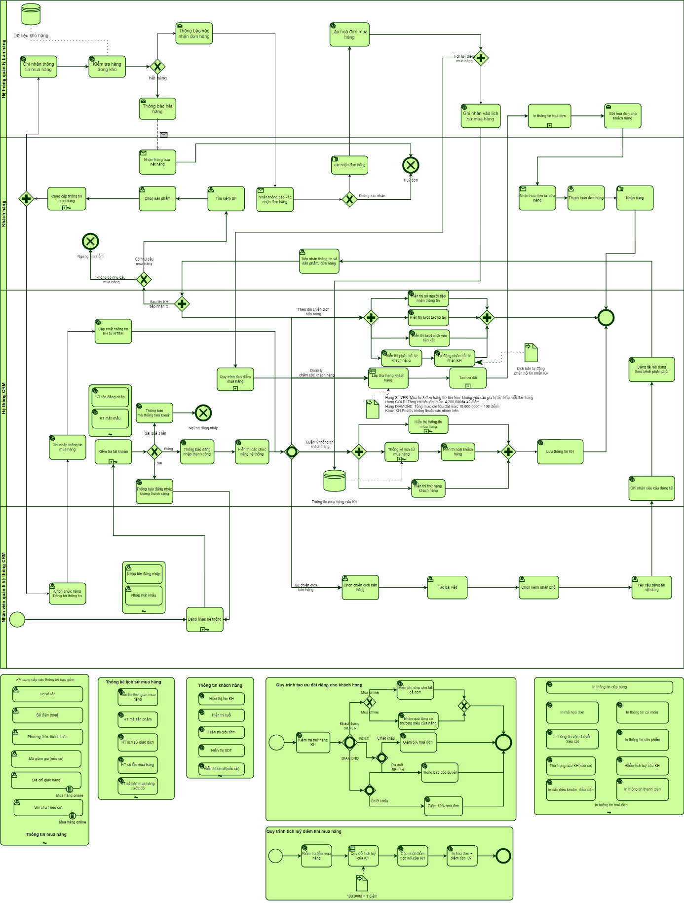

# SƠ ĐỒ UCD

**ĐẶC TẢ UCD**

## Quản lý chiến lược bán hàng

### Tạo chiến dịch bán hàng

|  |  |
| --- | --- |
| UC ID | UC-1.1 |
| UC Name | Tạo chiến dịch bán hàng |
| Discription | Là người dùng, tôi muốn tạo chiến dịch bán hàng |
| Actor | Nhân viên quản lý hệ thống CRM, người quản lý |
| Piority | Low |
| Trigger | Người dùng muốn tạo chiến dịch bán hàng |
| Fre-Condition | Người dùng đăng nhập vào hệ thống thành công |
| Post Condition | Người dùng tạo thành công chiến dịch bán hàng |
| Basic flow | 1. Người dùng chọn chức năng tạo chiến dịch bán hàng  2. Hiển thị giao diện tạo chiến dịch bán hàng  3. Người dùng chọn chiến dịch bán hàng  4. Người dùng tiếp thị sản phẩm mới đến khách hàng khi cửa hàng có sản phẩm mới  5. Người dùng xây dựng kịch bản cho chiến dịch bán hàng  6. Người dùng chọn kênh triển khai chiến dịch bán hàng  7. Người dùng gửi yêu cầu đăng tải thông tin chiến dịch bán hàng  8.Hệ thống tiếp nhận thông tin yêu cầu đăng tải thông tin chiến dịch bán hàng  9. Hệ thống đăng tải thông tin chiến dịch bán hàng theo kênh đã được chọn |
| Alternative flow | 4a. người dùng thông báo chương trình khuyến mãi cho khách hàng khi cửa hàng có chương trình khuyến mãi  Use case tiếp tục bước 6 |
| Exception flow | N/A |
| Business rule | Xây dựng các chiến dịch bán hàng để tiếp cận khách hàng hiệu quả. |
| Non funtional requiement | N/A |

* Activity diagram:

### Chỉnh sửa chiến dịch bán hàng

|  |  |
| --- | --- |
| UC ID | UC-1.2 |
| UC Name | Chỉnh sửa chiến dịch bán hàng |
| Discription | Là người dùng, tôi muốn sửa chiến dịch bán hàng |
| Actor | Nhân viên quản lý hệ thống CRM, người quản lý |
| Piority | Low |
| Trigger | Người dùng muốn sửa chiến dịch bán hàng |
| Fre Condition | Người dùng đăng nhập thành công vào hệ thống |
| Post Condition | Người dùng sửa chiến dịch bán hàng thành công |
| Basic flow | 1. Người dùng chọn chức năng sửa chiến dịch bán hàng  2. Hệ thống hiển thị danh sách các chiến dịch bán hàng hiện có  3. Người dùng chọn chiến dịch cần sửa đổi  4. Hệ thống hiển thị thông tin chi tiết của chiến dịch  5. Người dùng chọn thông tin chi tiết cần sửa trên giao diện  6. Người dùng sửa đổi thông tin chiến dịch từ bàn phím  7. Hệ thống cập nhập thông tin và kết thúc |
| Alternative flow | 6a. Người dùng thực hiện sửa đổi thông tin chiến dịch bằng giọng nói  Use case tiếp tục bước 7 |
| Exception flow | 8a. Nếu thông tin chưa cập nhập, hệ thống báo “Đã có lỗi xảy ra” và kết thúc |
| Business rule | Hệ thống hiển thị giao diện sửa thông tin chi tiết của chiến dịch cho phép người quản lý bán hàng sửa thông tin chi tiết của chiến dịch bán hàng. |
| Non funtional requiement | N/A |

* Activity diagram:

### Xóa chiến dịch bán hàng

|  |  |
| --- | --- |
| UC ID | UC-1.3 |
| UC Name | Xóa chiến dịch bán hàng |
| Discription | Là người dùng, tôi muốn xóa chiế dịch bán hàng |
| Actor | Người quản lý hệ thống CRM, người quản lý |
| Piority | Low |
| Trigger | Người dùng muốn xóa chiến dịch bạn hàng |
| Fre-Condition | Người dùng đăng nhập thành công vào hệ thống |
| Post Condition | Người dùng xóa thành công chiến dịch bán hàng  Hệ thống xóa chiến dịch khỏi cơ sở dữ liệu |
| Basic flow | 1. Người dùng mở giao diện xóa chiến dịch bán hàng  2. Hệ thống hiển thị giao diện danh sách các chiến dịch bán hàng đang có  3. Người dùng chọn chiến dịch cần xóa  4. Người dùng chọn xác nhận xóa chiến dịch bán hàng  5. Hệ thống kiểm tra sự tồn tại của chiến dịch cần xóa  6. Hệ thống thông báo xóa thành công |
| Alternative flow | N/A |
| Exception flow | 5a. Nếu chiến dịch cần xóa không tồn tại trong cơ sở dữ liệu, hệ thống hiển thị thông báo “Chiến dịch bán hàng không tồn tại” và kết thúc |
| Business rule | Hệ thống cung cấp giao diện xóa chiến dịch bán hàng để người dùng xóa thông tin chi tiết của chiến dịch.  Hệ thống hiển thị giao diện xóa chiến dịch bán hàng cho phép người dùng xóa thông tin chiến dịch bán hàng |
| Non funtional requiement | N/A |

* Activity diagram:

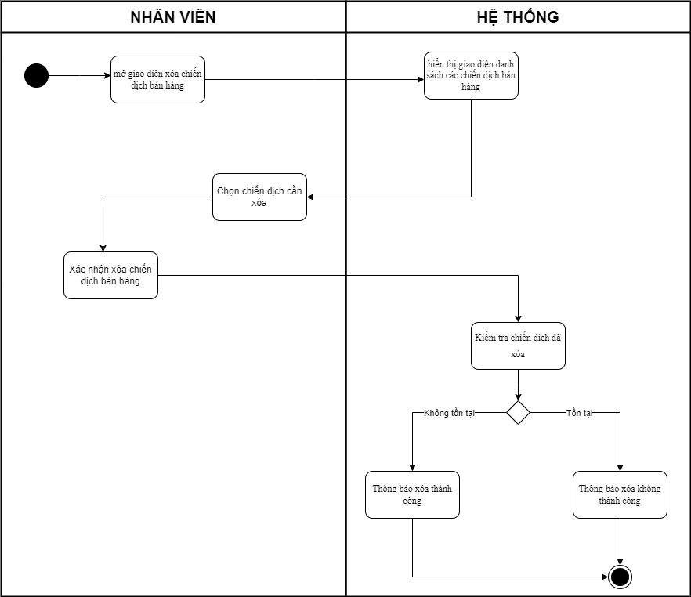

### Theo dõi hiệu suất chiến dịch

|  |  |
| --- | --- |
| UC ID | UC-1.4 |
| UC Name | Theo dõi hiệu suất chiến dịch |
| Discription | Là người dùng, tôi muốn theo dõi hiệu suất chiến dịch |
| Actor | Người quản lý hệ thống CRM, người quản lý |
| Piority | Low |
| Trigger | Người dùng muốn theo dõi hiệu suất chiến dịch |
| Fre-Condition | Người dùng đăng nhập vào hệ thống thành công |
| Post condition | Người dùng biết được số người tiếp nhận thông tin chiến dịch bán hàng, lượt tương tác, lượt click vào liên kết |
| Basic flow | 1. Người dùng chọn chức năng theo dõi hiệu suất chiến dịch bán hàng  2. Hệ thống hiển thị giao diện theo dõi hiệu suất bán hàng  3. Người dùng chọn chiến dịch cần xem thông tin theo dõi hiệu suất chiến dịch  4. Hệ thống hiển thị thông tin theo dõi hiệu suất chiến dịch bán hàng bao gồm: hiển thị lượt tiếp cận, hiển thị lượt tương tác, hiển thị lượt click vào liên kết |
| Alternative flow | N/A |
| Exception flow | N/A |
| Business rule | Người dùng phải có quyền truy cập vào chức năng theo dõi hiệu suất chiến dịch.  Dữ liệu hiệu suất chiến dịch phải được cập nhật đúng và kịp thời. |
| Non funtional requiement | N/A |

* Activity diagram:

## Quản lý tài khoản

### Tạo tài khoản

|  |  |
| --- | --- |
| Use case ID | UC-2.1 |
| Use case name | Tạo tài khoản |
| Description | Là nhà quản lý, tôi muốn tạo tài khoản mới |
| Actors | Nhà quản lý |
| Priority | High |
| Triggers | Nhà quản lý cần truy cập vào trang đăng ký tài khoản. |
| Pre-conditions | * Nhà quản lý chưa có tài khoản trên hệ thống. * Hệ thống đang hoạt động bình thường. |
| Post-conditions | * Nhà quản lý được tạo tài khoản mới trên hệ thống. * Nhà quản lý được đăng nhập vào tài khoản mới. |
| Main flow | 1. Truy cập vào trang đăng ký tài khoản. 2. Hiển thị form đăng ký 3. Nhập thông tin cá nhân 4. Xác thực mật khẩu 5. Người dùng bấm nút "Đăng ký". 6. Hệ thống kiểm tra tính hợp lệ của thông tin đăng ký 7. Lưu thông tin tài khoản |
| Alternative flows | 3a. Nhập tên tài khoản  3b.Nhập email  3c.Nhập mật khẩu |
| Exception flows | 4a.Nếu mật khẩu không hợp lệ thì hệ thống hiển thị thông báo “ Mật khẩu không hợp lệ, nhập lại” và kết thúc  6a.Nếu thông tin đăng ký hợp lệ thì  hệ thống tạo tài khoản cho người dùng và gửi email đến xác nhận  6b.Nếu thông tin không hợp lệ thì hệ thống sẽ hiển thị thông báo “ Đăng ký thất bại” và kết thúc  7a.Nếu lưu thông tin không thành công thì hệ thống hiển thị thông báo “ Có lỗi” và kết thúc. |
| Business rules | N/A |
| Non-functional requirements | N/A |

* Activity diagram:

### Xóa tài khoản

|  |  |
| --- | --- |
| Use case ID | UC-2.2 |
| Use case name | Xóa tài khoản |
| Description | Là nhà quản lý, tôi muốn xóa tài khoản |
| Actors | Nhà quản lý |
| Priority | High |
| Triggers | * Nhà quản lý truy cập vào trang quản lý tài khoản người dùng. * Nhà quản lý bấm nút "Xóa tài khoản". |
| Pre-conditions | * Nhà quản lý đã đăng nhập vào hệ thống. * Hệ thống đang hoạt động bình thường. |
| Post-conditions | * Tài khoản được xóa khỏi hệ thống. * Nhà quản lý nhận được thông báo xác nhận việc xóa tài khoản thành công. |
| Main flow | 1. Nhà quản lý truy cập vào trang quản lý tài khoản. 2. Hệ thống hiển thị tài khoản nhà quản lý. 3. Nhà quản lý bấm nút "Xóa tài khoản". 4. Xác nhận thông tin xóa tài khoản và gửi thông báo xác nhận 5. Xác nhận email hủy |
| Alternative flows | Nhà quản lý có thể nhập mật khẩu để xác nhận việc xóa tài khoản. |
| Exception flows | 4a.Nếu tài khoản không xóa được hiển thị thông báo xác nhận, hệ thống sẽ hiển thị thông báo “Xóa tài khoản thất bại , thử lại “ và kết thúc |
| Business rules | N/A |
| Non-functional requirements | N/A |

* Activity diagram:

### Lấy lại mật khẩu

|  |  |
| --- | --- |
| Use case ID | UC-2.3 |
| Use case name | Lấy lại mật khẩu |
| Description | Use case này mô tả quy trình nhà quản lý lấy lại mật khẩu khi quên mật khẩu đăng nhập hệ thống |
| Actors | Nhà quản lý |
| Priority | High |
| Triggers | * Nhà quản lý truy cập vào trang đăng nhập hệ thống. * Nhà quản lý bấm nút "Quên mật khẩu". |
| Pre-conditions | * Nhà quản lý đã có tài khoản trên hệ thống. * Hệ thống đang hoạt động bình thường. |
| Post-conditions | * Nhà quản lý nhận được email hướng dẫn lấy lại mật khẩu. * Nhà quản lý có thể thay đổi mật khẩu mới và đăng nhập vào hệ thống. |
| Main flow | 1. Nhà quản lý truy cập vào trang đăng nhập hệ thống. 2. Nhập tên tài khoản hoặc email của nhà quản lý. 3. Bấm nút "Quên mật khẩu". 4. Hệ thống kiểm tra thông tin tài khoản hợp lệ. 5. Gửi email mật khẩu tài khoản 6. Lưu thông tin tài khoản |
| Alternative flows | N/A |
| Exception flows | 2a. Nếu email của nhà quản lý không hợp lệ hoặc không tồn tại, hệ thống sẽ hiển thị thông báo "Email không hợp lệ".. |
| Business rules | N/A |
| Non-functional requirements | N/A |

* Activity diagram:

### Đổi mật khẩu

|  |  |
| --- | --- |
| Use case ID | UC-2.4 |
| Use case name | Đổi mật khẩu |
| Description | nhà quản lý đổi mật khẩu cho tài khoản của mình trên hệ thống. |
| Actors | Nhà quản lý |
| Priority | High |
| Triggers | * Nhà quản lý truy cập vào trang cài đặt tài khoản. * Nhà quản lý chọn "Đổi mật khẩu". |
| Pre-conditions | * Nhà quản lý đã đăng nhập vào hệ thống. * Hệ thống đang hoạt động bình thường. |
| Post-conditions | * Nhà quản lý đổi mật khẩu thành công cho tài khoản của mình. * Hệ thống hiển thị thông báo xác nhận việc đổi mật khẩu thành công. |
| Main flow | 1. Nhà quản lý truy cập vào trang cài đặt tài khoản. 2. Nhập mật khẩu hiện tại của nhà quản lý. 3. Bấm nút "Đổi mật khẩu". 4. Nhập mật khẩu mới và xác nhận lại mật khẩu mới. 5. Hệ thống kiểm tra tính hợp lệ của mật khẩu mới. 6. Lưu thông tin thay đổi |
| Alternative flows | N/A |
| Exception flows | 3a.Nếu mật khẩu hiện tại không chính xác, hệ thống sẽ hiển thị thông báo "Mật khẩu hiện tại không chính xác"và kết thúc |
| Business rules | N/A |
| Non-functional requirements | N/A |

* Activity diagram:

### Chỉnh sửa thông tin tài khoản

|  |  |
| --- | --- |
| Use case ID | UC-2.5 |
| Use case name | Chỉnh sửa thông tin tài khoản |
| Description | Là nhà quản lý, tôi muốn chỉnh sửa thông tin tài khoản |
| Actors | Nhà quản lý |
| Priority | High |
| Triggers | * Nhà quản lý truy cập vào trang thông tin cá nhân * Nhà quản lý bấm nút "Chỉnh sửa thông tin cá nhân". |
| Pre-conditions | * Nhà quản lý đã đăng nhập vào hệ thống. * Hệ thống đang hoạt động bình thường. |
| Post-conditions | * Tài khoản được chỉnh sửa. * Nhà quản lý nhận được thông báo xác nhận việc chỉnh sửa thông tin cá nhân thành công. |
| Main flow | 1. Nhà quản lý truy cập vào trang thông tin cá nhân. 2. Hệ thống hiển thị tài khoản nhà quản lý. 3. Nhà quản lý bấm nút "Chỉnh sửa thông tin". 4. Xác nhận lưu thông tin tài khoản và gửi thông báo xác nhận |
| Alternative flows | Nhà quản lý có thể nhập mật khẩu để xác nhận việc lưu thông tin tài khoản. |
| Exception flows | 4a.Nếu tài khoản không lưu được hiển thị thông báo xác nhận, hệ thống sẽ hiển thị thông báo “Lưu thông tin thất bại “ và kết thúc |
| Business rules | N/A |
| Non-functional requirements | N/A |

* Activity diagram:

## Quản lý thông tin khách hàng

|  |  |
| --- | --- |
| Use case ID | UC-3 |
| Use case name | Quản lý thông tin khách hàng |
| Description | Là nhân viên quản lý hệ thống CRM, tôi muốn quản lý thông tin của khách hàng |
| Actors | Nhân viên quản lý hệ thống CRM |
| Priority | High |
| Triggers | Nhân viên CRM mở chức năng quản lý thông tin khách hàng |
| Pre-conditions | Dữ liệu thông tin khách hàng từ hệ thống bán hàng đã được đồng bộ qua hệ thống CRM |
| Post-conditions | Hệ thống CRM có thông tin quản lý khách hàng |
| Main flow | 1.Hiển thị giao diện quản lý thông tin khách hàng  2 Đồng bộ thông tin khách hàng từ hệ thống bán hàng  3. Hệ thống hiển thị danh sách thông tin khách hàng  4. Người dùng chọn thao tác muốn sử dụng  5. Lưu thông tin. |
| Alternative flows | 4a.  Điều chỉnh thông tin khách hàng  4b. Lọc thông tin khách hàng |
| Exception flows (điều hiện hình thoi) | 4a1. Nếu người dùng muốn tìm kiếm thông tin khách hàng, hệ thống sẽ xác nhận và tìm kiếm theo yêu cầu  4a2. Nếu người dùng muốn chỉnh sửa thông tin khách hàng thì hệ thống sẽ lưu lại thông tin mới.  5a. Nếu hệ thống lưu thành công sẽ thông báo “Lưu thành công” và kết thúc.  5b. Nếu hệ thống xảy ra lỗi trong quá trình lưu sẽ thông báo “ Lưu không thành công” và kết thúc. |
| Business rules | N/A |
| Non-functional requirements | N/A |

* Activity diagram:

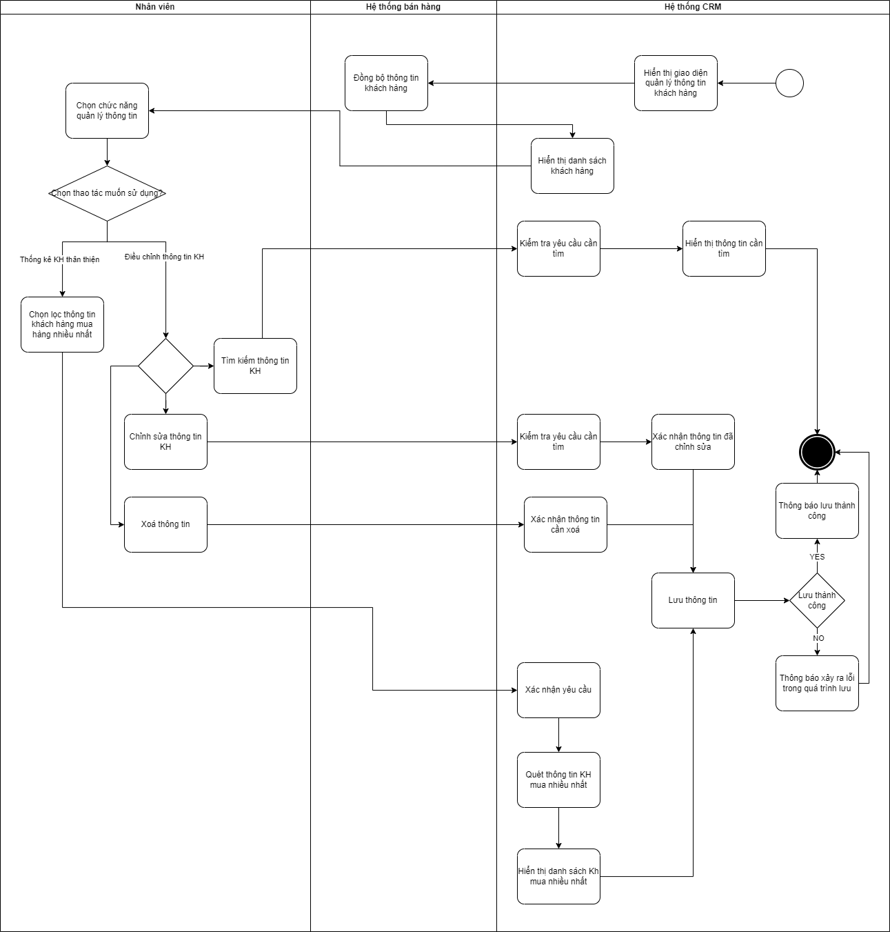

## Đăng nhập

|  |  |
| --- | --- |
| UC ID | UC-4 |
| UC Name | Đăng nhập |
| Discription | Là người dùng, tôi muốn đăng nhập vào hệ thống |
| Actor | Nhân viên quản lý hệ thống CRM, người quản lý |
| Piority | Must have |
| Trigger | Người dùng muốn đăng nhập vào hệ thống |
| Pre-Condition | - Người dùng đã có tài khoản đăng nhập sẵn  - Người dùng đã được phân quyền |
| Post Condition | - Người dùng đăng nhập thành công  - Chuyển đến trang chủ phù hợp |
| Basic flow | 1. Người dùng vào giao diện đăng nhập hệ thống CRM  2. Người dùng  đăng nhập bằng số điện thoại, nhập mật khẩu  3. Người dùng ấn chọn đăng nhập  4. Hệ thống xác thực đăng nhập thành công và chuyển người dùng đến trang chủ phù hợp |
| Alternative flow | 2a. Người dùng chọn đăng nhập bằng Gmail  2a1.Hệ thống chuyển sang màn hình đăng nhập của Google 3a. Người dùng nhập tài khoản Google và nhấn đăng nhập  4a. Hệ thống Google xác thực đăng nhập thành công và chuyển đến trang chủ phù hợp |
| Exception flow | 4b. Hệ thống xác thực đăng nhập không thành công và hiển thị thông báo “ Đăng nhập thất bại ” |
| Business rule | N/A |
| Nonfuntional requiement | N/A |

* Activity diagram:

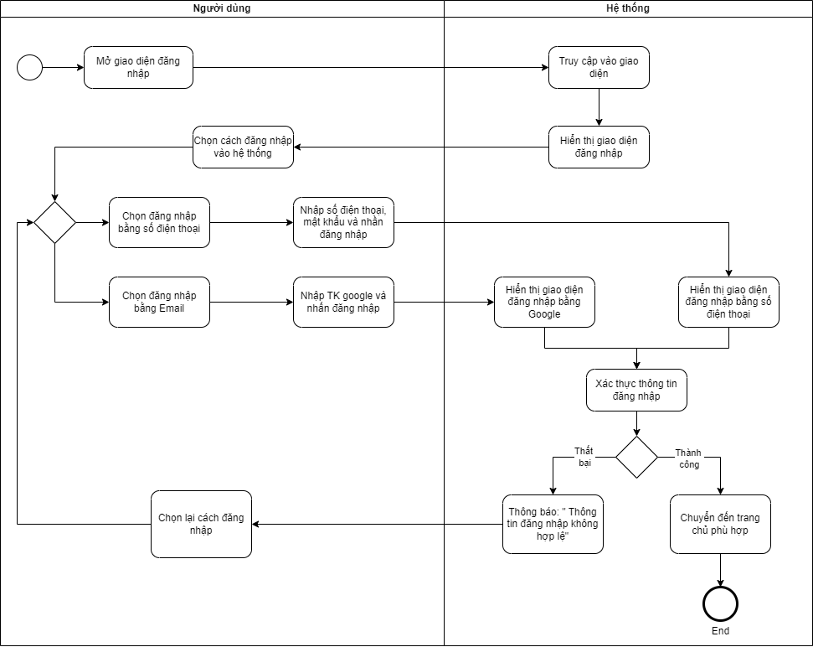

## Đăng xuất

|  |  |
| --- | --- |
| Use case ID | UC-5 |
| Use case name | Đăng xuất |
| Description | mô tả quy trình nhà quản lý đăng xuất khỏi hệ thống. |
| Actors | Nhà quản lý |
| Priority | High |
| Triggers | * Nhà quản lý truy cập vào trang chủ hệ thống. * Nhà quản lý bấm nút "Đăng xuất". |
| Pre-conditions | * Nhà quản lý đã đăng nhập vào hệ thống. * Hệ thống đang hoạt động bình thường. |
| Post-conditions | * Nhà quản lý được đăng xuất khỏi hệ thống. * Hệ thống hiển thị trang đăng nhập. |
| Main flow | 1.Nhà quản lý truy cập vào trang chủ hệ thống.  2.Nhấp vào nút "Đăng xuất" ở góc phải màn hình.  3.Hệ thống xác nhận việc đăng xuất.  4.Hệ thống xóa thông tin đăng nhập của nhà quản lý khỏi trình duyệt.  5.Hệ thống hiển thị trang đăng nhập. |
| Alternative flows | * Nhà quản lý có thể chọn đóng tab trình duyệt để tự động đăng xuất. |
| Exception flows | * Nếu hệ thống gặp lỗi trong quá trình xác nhận việc đăng xuất, hệ thống sẽ hiển thị thông báo lỗi và yêu cầu nhà quản lý tải lại trang. * Nếu hệ thống không thể xóa thông tin đăng nhập của nhà quản lý khỏi trình duyệt, hệ thống sẽ hiển thị thông báo lỗi và yêu cầu nhà quản lý xóa thủ công cookie và dữ liệu duyệt web. |
| Business rules | N/A |
| Non-functional requirements | N/A |

* Activity diagram:

## Chăm sóc khách hàng

### Quy đổi điểm mua hàng

|  |  |
| --- | --- |
| Use case ID | UC-6.1 |
| Use case name | Quy đổi điểm mua hàng |
| Description | Là nhân viên quản lý hệ thống CRM, tôi muốn hỗ trợ khách hàng quy đổi điểm tích lũy để được nhận ưu đãi khi mua hàng tại cửa hàng. |
| Actors | Nhân viên quản lý hệ thống CRM |
| Priority | Must have |
| Triggers | * Ghi nhận thông tin hoá đơn của khách hàng từ hệ thống bán hàng của lần mua hàng đó . * Nhân viên chọn chức năng quy đổi điểm |
| Pre-conditions | * Thông tin khách hàng hợp lệ * Hoá đơn mua hàng từ 100,000đ trở lên |
| Post-conditions | * Khách hàng tích được điểm thưởng * Điểm thưởng được lưu vào hệ thống |
| Main flow | 1. Hệ thống CRM ghi nhận thông tin thanh toán từ hệ thống bán hàng 2. Nhân viên nhập thông tin khách hàng 3. Hệ thống CRM ghi nhận thông tin khách hàng 4. Hệ thống CRM kiểm tra thông tin khách hàng 5. Hệ thống CRM quy đổi điểm mua hàng 6. Lưu thông tin quy đổi 7. Cập nhật điểm |
| Alternative flows | 2a. Nhập bằng tay  3a. Hệ thống ghi nhận thông tin qua bàn phím  2b. Nhập bằng giọng nói  3b. Hệ thống ghi nhận thông tin qua giọng nói |
| Exception flows | 3c. Nếu nhập thông tin không thành công thì thông báo “ Nhập thông tin thất bại”  3c1. Hệ thống yêu cầu nhập lại thông tin khách hàng  4a. Nếu thông tin không có sẵn trong hệ thống, hiển thị thông báo “Thông tin không có sẵn”.  4a1. Nhân viên chọn lệnh thêm thông tin khách hàng.  4a2. Hệ thông cập nhật thông tin khách hàng mới  4b. Nếu thông tin khách hàng đã tồn tại, hiển thị thông tin khách hàng.  5a.Nếu khách hàng không đủ số điểm cần thiết, hệ thống sẽ hiển thị thông báo "Không thể quy đổi điểm" và kết thúc.  6a Nếu lưu không thành công thì hiển thị thông báo “Có lỗi xảy ra” và kết thúc. |
| Business rules | * Tỷ lệ quy đổi điểm: 100.000đ = 1 điểm. * Không được cộng dồn hoá đơn thanh toán để thực hiện quy đổi. * Việc quy đổi được thực hiện ngay tại lần mua hàng đó. |
| Non-functional requirements | N/A |

* Activity diagram:

### Lập thứ hạng khách hàng

|  |  |
| --- | --- |
| Use case ID | UC-3.2 |
| Use case name | Lập thứ hạng khách hàng |
| Description | Là nhân viên quản lý hệ thống CRM, tôi muốn lập thứ hạng khách hàng để tạo các ưu đãi riêng dành cho khách hàng |
| Actors | Nhân viên quản lý hệ thống CRM, quản lý cửa hàng |
| Priority | High |
| Triggers | Nhân viên chọn chức năng lập thứ hạng khách hàng. |
| Pre-conditions | * Khách hàng có thông tin trên hệ thống CRM |
| Post-conditions | * Thứ hạng của khách hàng được lưu vào hệ thống * Thứ hạng khách hàng sẽ được quy đổi thành các ưu đãi khác nhau |
| Main flow | 1. Nhân viên kiểm tra thông tin khách hàng  2. Hệ thống hiển thị số lần mua hàng và số điểm tích luỹ của khách hàng.  3. Nhân viên lập thứ hạng của khách hàng vào hệ thống.  4. Hệ thống lưu thông tin thứ hạng KH |
| Alternative flows | 3a. Nhân viên lập thứ hạng “Silver” cho khách hàng mua từ 3 đơn hàng trở lên trên, không yêu cầu giá trị tối thiểu mỗi đơn hàng.  3b. Nhân viên lập thứ hạng “Gold” cho khách hàng có 42 điểm tích luỹ  3c. Nhân viên lập thứ hạng “Diamond” cho khách hàng có 100 điểm tích luỹ |
| Exception flows | 3d Khách hàng chưa đủ điều kiện lập thứ hạng, thông báo “Không thể lập thứ hạng cho khách hàng này.”  4a. Lưu thông tin thất bại thì thông báo “Lưu thông tin thứ hạng thất bại” |
| Business rules | BR3.2 -3:  - Hạng SILVER: Mua từ 3 đơn hàng trở lên trên, không yêu cầu giá trị tối thiểu mỗi đơn hàng - Hạng GOLD: Tổng chi tiêu đạt mức: 4,200,000đ= 42 điểm - Hạng DIAMOND: Tổng mức chi tiêu đặt mức 10,000,000đ = 100 điểm - Khác: KH Priority không thuộc các nhóm trên. |
| Non-functional requirements | NFR3.2- 3:   * Khách hàng SILVER hiển thị với màu xám * Khách hàng GOLD hiển thị với màu vàng * Khách hàng DIAMOND hiển thị với màu tím * Không có thứ hạng không có màu |

* Activity diagram:

### Xây dựng ưu đãi riêng dành cho khách hàng thân thiết

|  |  |
| --- | --- |
| Use case ID | UC-3.3 |
| Use case name | Xây dựng ưu đãi riêng dành cho khách hàng thân thiết |
| Description | Là nhân viên quản lý hệ thống CRM, tôi muốn xây dựng ưu đãi riêng dành cho khách hàng thân thiết ( KH đã có thứ hạng) |
| Actors | Nhân viên quản lý hệ thống CRM, quản lý cửa hàng |
| Priority | High |
| Triggers | Nhân viên chọn chức năng xây dựng ưu đãi riêng |
| Pre-conditions | * Khách hàng có thứ hạng trên hệ thống |
| Post-conditions | * Hệ thống ghi nhận ưu đãi dành riêng cho khách hàng có thứ hạng * Khách hàng nhận ưu đãi riêng theo thứ hạng của mình |
| Main flow | 1. Nhân viên kiểm tra thứ hạng của khách hàng  2. Hệ thống hiển thứ hạng của khách hàng  3. Nhân viên xây dựng các ưu đãi dành riêng cho từng hạng khách  4. Hệ thống lưu thông tin ưu đãi  5. Thông báo ưu đãi đến khách hàng |
| Alternative flows | 3a. Đối với thứ hạng Silver nhân viên sẽ tạo mã giảm free ship cho KH mua online hoặc tặng quà có thương hiệu của cửa hàng cho KH mua tại cửa hàng.  3b. Đối với thứ hạng Gold nhân viên sẽ giảm giá 5% hoá đơn mua hàng và gửi thông báo độc quyền dành cho khách hàng hạng này.  3c. . Đối với thứ hạng Diamond nhân viên sẽ sẽ giảm giá 10% hoá đơn mua hàng và gửi thông báo độc quyền dành cho khách hàng hạng này. |
| Exception flows | 4a Lưu thông tin ưu đãi không thành công , thông báo “Xảy ra lỗi khi xây dựng ưu đãi cho khách hàng này.” |
| Business rules | BR3.3 -3:  - Hạng SILVER: Freeship/ Tặng quà thương hiệu  - Hạng GOLD: Giảm 5% + Nhận thông báo độc quyền - Hạng DIAMOND: Giảm 10% + Nhận thông báo độc quyền |
| Non-functional requirements | N/A |

* Activity diagram:

### Đồng bộ thông tin mua hàng của khách hàng

|  |  |
| --- | --- |
| Use case ID | UC-6.4 |
| Use case name | Đồng bộ thông tin mua hàng của khách hàng |
| Description | Hệ thống bán hàng đồng bộ thông tin mua hàng của khách hàng qua hệ thống CRM |
| Actors | Hệ thống bán hàng |
| Priority | High |
| Triggers | Nhân viên bán hàng ghi nhận thông tin mua hàng của KH vào hệ thống bán hàng |
| Pre-conditions | * Hệ thống ghi nhận đầy đủ các thông tin mua hàng của khách hàng * Thông tin mua hàng của KH nhất quán về dữ liệu trên mọi hệ thống. |
| Post-conditions | * Thông tin mua hàng được lưu vào hệ thống cả 2 hệ thống. * Hệ thống CRM có thông tin mua hàng của KH |
| Main flow | 1. Xác nhận sản phẩm KH mua  2. Xác nhận thông tin KH  3. Tạo thông tin KH  4.Lưu trữ thông tin mua hàng vào hệ thống bán hàng  5. Đồng bộ hoá thông tin mua hàng qua hê thống CRM  6. Hệ thống CRM ghi nhận thông tin mua hàng của KH |
| Alternative flows | 3a Cập nhật thông tin mua hàng của KH nếu KH đã mua sản phẩm trước đây |
| Exception flows | 1a Nếu sản phẩm mua đã hết, thông báo “Sản phẩm này đã hết”  2a Nếu dữ liệu KH không hợp lệ, thông báo “Thông tin không hợp lệ.”.  4a. Nếu lưu không thành công thì hiển thị thông báo “Có lỗi xảy ra” và kết thúc |
| Business rules | N/A |
| Non-functional requirements | N/A |

* Activity diagram

**THIẾT KẾ HỆ THỐNG**

# GIỚI THIỆU

## Mục đích

Tự động hóa quá trình thu thập thông tin khách hàng và chăm sóc khách hàng của cửa hàng quần áo BooStore.

## Phạm vi

- Organization Scope: dự án được thực hiện tại cửa hàng quần áo BooStore ở Đà Nẵng.

- Users Scope: Hệ thống dành cho các nhân viên và quản lý của cửa hàng.

- Functional Scope: Người dùng sẽ phải đăng nhập khi vào hệ thống, sau đó lấy các thông tin của khách hàng khi mua hàng để hệ thống xử lý và tiến hành tự động hóa chăm sóc khách hàng.

- Integration Scope: Hiện tại khách hàng đang dùng hệ thống tích hợp để quản lý cửa hàng nhưng muốn có một hệ thống tách biệt riêng để chỉ quản lý, phân tích và chăm sóc khách hàng.

## Định nghĩa, từ viết tắt và từ viết tắt

|  |  |
| --- | --- |
| **Thuật ngữ/Từ viết tắt** | **Sự định nghĩa** |
| **N/A** | **Not Applicable** |
| **CRM** | **Customer Relationship Management** |

.

# Mô tả thành phần

## Sơ đồ class diagram

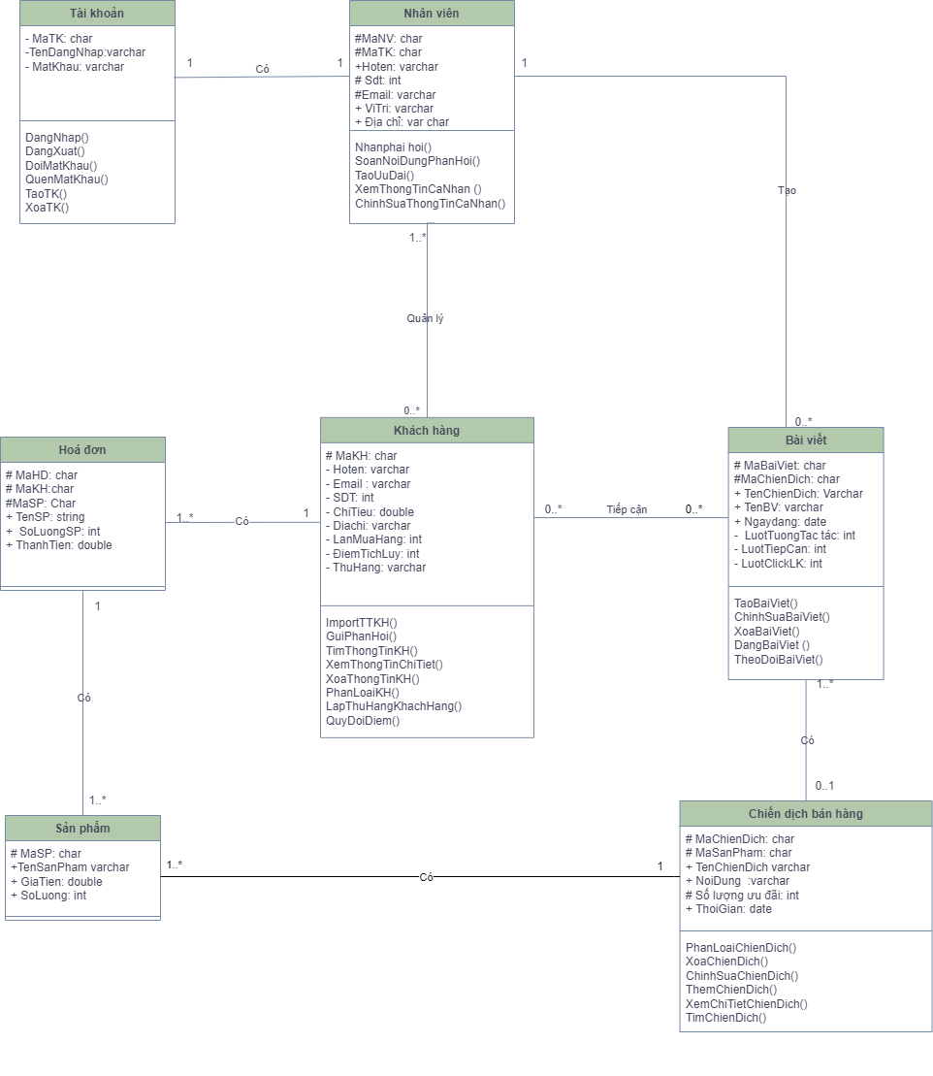

## Thiết kế chi tiết

### Lớp Khách hàng

#### Đặc tả thuộc tính

- MaKH: char

- Hoten: varchar

- Email : varchar

- SDT: int

- ChiTieu: double

- Diachi: varchar

- LanMuaHang: int

- ĐiemTichLuy: int

- ThuHang: varchar

#### Đặc tả phương pháp

**Phương thức: ImportTTKH**

|  |  |  |
| --- | --- | --- |
|  | Name | Data type |
| **Inputs** | MaKH | Char |
| MaHoaDon | Char |
| MaSP | Char |
| Hoten | Varchar |
|  | Email | Varchar |
|  | SDT | Int |
|  | ChiTieu | Double |
|  | Diachi | Varchar |
|  | TenSP | Varchar |
|  | GiaSP | double |
|  | LanMuaHang | Int |
|  | DiemTichLuy | Int |
|  | ThuHang | Varchar |
| **Outputs** | HoSoKhachHang | Char |
| **Algorithm specification** | Nhân viên thực hiện import thông tin khách hàng vào hệ thống  Nếu hợp lệ thì báo cập nhật khách hàng thành công nếu không hợp lệ thì báo lỗi.  Import thông tin từ hệ thống bán hàng   * MaKH: Mã khách hàng * MaHoaDon: Mã Hoá Đơn * MaSP: Mã sản phẩm * Hoten: Họ và tên khách hàng * Email: Email của khách hàng * SDT: Số điện thoại liên lạc của khách hàng * Diachi: Địa chỉ của khách hàng * GiaSP: Giá sản phẩm * TenSP: Tên sản phẩm đã mua   Import thông tin tại hệ thống CRM   * ChiTieu: Tổng chi tiêu khách hàng đã mua hàng * LanMuaHang: Lần mua hàng * DiemTichLuy: Điểm tích luỹ mua hàng * ThuHang: Thứ hạng khách hàng | |
| **Notes** | Kết nối với hệ thống bán hàng, lấy thông tin khách hàng từ hệ thống bán hàng chuyển qua hệ thống CRM | |

**Phương thức: GuiPhanHoi()**

|  |  |  |
| --- | --- | --- |
|  | Name | Data type |
| **Inputs** |  |  |
| **Outputs** | NoiDungPhanHoi | Char |
| **Algorithm specification** | Nhân viên phản hồi tin nhắn của khách hàng, nếu nhân viên không chưa phản hồi được thì để N/A, nếu nhân viên trả lời thì hệ thống gửi phản hồi về cho khách hàng. | |
| **Notes** |  | |

Phương thức: TimThongTinKH()

|  |  |  |
| --- | --- | --- |
|  | Name | Data type |
| **Inputs** | MaKH | Char |
|  | MaHoaDon | Char |
|  | HoTen | Varchar |
|  | SDT | Int |
|  | Email | Varchar |
|  | DiaChi | Varchar |
|  | DiemTichLuy | Int |
|  | ThuHang | Varchar |
| **Outputs** | HoSoKhachHang | Char |
| **Algorithm specification** | Nhân viên thực hiện tìm kiếm thông tin khách hàng trên hệ thống  Nếu hợp lệ thì báo cập nhật khách hàng thành công và trả về thông tin khách hàng cần tìm nếu không hợp lệ thì báo lỗi. | |
| **Notes** | N/A | |

**Phương thức: XemThongtinChitiet()**

|  |  |  |
| --- | --- | --- |
|  | Name | Data type |
| **Inputs** | MaKH | Char |
|  | HoTen | Varchar |
|  | LanMuaHang | Int |
|  | DiemTichLuy | Int |
|  | ThuHang | Varchar |
| **Outputs** | ThongTinChiTietKhachhang | Char |
| **Algorithm specification** | Nhân viên thực hiện xem chi tiết thông tin khách hàng trên hệ thống  Nếu không hợp lệ thì báo lỗi, nếu hợp lệ thì hiển thị thông tin  · HoTen: Họ và tên  · LanMuaHang: Lần mua hàng  · DiemTichLuy: Điểm tích luỹ  · ThuHang: Thứ hạng  · PhanLoai: Loại khách hàng | |
| **Notes** | N/A | |

**Phương thức: XoaThongTinKH()**

|  |  |  |
| --- | --- | --- |
|  | Name | Data type |
| **Inputs** | MaKH | Char |
| MaHoaDon | Char |
| MaSP | Char |
| Hoten | Varchar |
|  | Email | Varchar |
|  | SDT | Int |
|  | ChiTieu | Double |
|  | Diachi | Varchar |
|  | TenSP | Varchar |
|  | GiaSP | double |
|  | LanMuaHang | Int |
|  | DiemTichLuy | Int |
|  | ThuHang | Varchar |
| **Outputs** | CapNhapDanhSachSauKhiXoa | Char |
| **Algorithm specification** | Nhân viên thực hiện xoá thông tin khách hàng ở hệ thống  Nếu hợp lệ thì báo xoá khách hàng thành công nếu không hợp lệ thì báo lỗi.   * MaKH: Mã khách hàng * MaHoaDon: Mã Hoá Đơn * MaSP: Mã sản phẩm * Hoten: Họ và tên khách hàng * Email: Email của khách hàng * SDT: Số điện thoại liên lạc của khách hàng * Diachi: Địa chỉ của khách hàng * GiaSP: Giá sản phẩm * TenSP: Tên sản phẩm đã mua * ChiTieu: Tổng chi tiêu khách hàng đã mua hàng * LanMuaHang: Lần mua hàng * DiemTichLuy: Điểm tích luỹ mua hàng * ThuHang: Thứ hạng khách hàng | |
| **Notes** | N/A | |

**Phương thức: PhanLoaiKH()**

|  |  |  |
| --- | --- | --- |
|  | Name | Data type |
| **Inputs** | MaKH | Char |
|  | LanMuaHang | Int |
|  | ThuHang | Varchar |
|  | DiemTichLuy | int |
|  | ChiTieu | Double |
| **Outputs** | DanhSachKhachHangSauPhanLoai | Char |
| **Algorithm specification** | · Nếu khách hàng có thứ hạng mức hạng “Gold” hoặc ”Diamond” và kết quả số lần mua hàng >5 thì được phân làm “Khách hàng trung thành”.  · Nếu khách hàng có mức hạng “Silver” và số lần mua hàng >=3 thì được phân làm “khách hàng tiềm năng”.  · Nếu khách hàng không có mức hạng hoặc số lần mua hàng đã mua là 1 thì được phân làm “Khách hàng mới”.  · Thông báo thông tin:  o MaKH: Mã khách hàng.  o ChiTieu: Tổng chi phí mà khách hàng đã bỏ ra.  o LanMuaHang: Số lần mua hàng của khách hàng.  o DiemTichLuy: Điểm tích luỹ  o ThuHang: Thứ hạng của khách hàng | |
| **Notes** | N/A | |

**Phương thức: QuyDoiDiem()**

|  |  |  |
| --- | --- | --- |
|  | Name | Data type |
| **Inputs** | MaKH | Char |
|  | DiemTichLuy | int |
|  | ChiTieu | Double |
| **Outputs** | CapNhapDiemSauKetQuaDoi | int |
| **Algorithm specification** | · ChiTieu của khách hàng được quy ra thành điểm với:  DiemTichLuy =1 = 100,000 ChiTieu của  · Nếu chưa đạt được thì để trống  · Nếu không thành công thông báo  · Thông báo thông tin:  o MaKH: Mã khách hàng.  o ChiTieu: Tổng chi phí mà khách hàng đã bỏ ra.  o DiemTichLuy: Điểm tích luỹ | |
| **Notes** | N/A | |

**Phương thức: LapThuHangKhachHang()**

|  |  |  |
| --- | --- | --- |
|  | Name | Data type |
| **Inputs** | MaKH | Char |
|  | LanMuaHang | Int |
|  | ThuHang | Varchar |
|  | DiemTichLuy | int |
|  | ChiTieu | Double |
| **Outputs** | CapNhapThuHangKhachHang | Varchar |
| **Algorithm specification** | · Nếu khách hàng Số lần mua hàng là 3 thì mức hạng là “Silver”.  · Nếu khách hàng có số mức chi tiêu là 4,200,000đ tương đương với 42 điểm tích luỹ thì mức hạng “Gold”.  · Nếu khách hàng có số mức chi tiêu là 10,000,000đ tương đương với 100 điểm tích luỹ thì mức hạng “Diamond”.  · Nếu chưa đạt được thì để trống  · Thông báo thông tin:  o MaKH: Mã khách hàng.  o ChiTieu: Tổng chi phí mà khách hàng đã bỏ ra.  o LanMuaHang: Số lần mua hàng của khách hàng.  o DiemTichLuy: Điểm tích luỹ  o ThuHang: Thứ hạng của khách hàng | |
| **Notes** | N/A | |

### Lớp Tài khoản

#### Đặc tả thuộc tính

- MaTK: char

-TenDangNhap:varchar

- MatKhau: varchar

* + - 1. Đặc tả phương thức

Phương thức: Đăng nhập

|  |  |  |
| --- | --- | --- |
|  | Name | Data type |
| **Inputs** | MaTK | Char |
|  | MatKhau | Varchar |
|  | Email | Varchar |
|  | Sdt | Int |
| **Outputs** | Ketqua | Short |
| **Algorithm specification** | 1. Người dùng nhập tên tài khoản và mật khẩu.  2. Đăng nhập vào và sử dụng các hoạt động quản lý trong hệ thống. | |
| **Notes** | N/A | |

**Phương thức:DangXuat()**

|  |  |  |
| --- | --- | --- |
|  | Name | Data type |
| **Inputs** |  |  |
| **Outputs** | Ketqua | Short |
| **Algorithm specification** | Người dùng thoát khỏi giao diện làm việc quay trở về màn hình đăng nhập. | |
| **Notes** | N/A | |

**Phương thức: ĐoiMatKhau()**

|  |  |  |
| --- | --- | --- |
|  | Name | Data type |
| **Inputs** | Email | Varchar |
|  | Sdt | Int |
|  | MatKhau | Varchar |
| **Outputs** | Ketquadoi | Varchar |
| **Algorithm specification** | Người dùng nhập mật khẩu cũ và xác nhận mật khẩu mới  Nếu đổi không thành công thông báo “Thay đổi thất bại”  Nếu thành công chuyển sang màn hình đăng nhập | |
| **Notes** | N/A | |

**Phương thức: QuenMatKhau()**

|  |  |  |
| --- | --- | --- |
|  | Name | Data type |
| **Inputs** | Email | Varchar |
|  | Sdt | Int |
|  | MatKhau | Varchar |
| **Outputs** | Ketqua | Varchar |
| **Algorithm specification** | 1. Người lấy mã xác thực bằng SDT hoặc Email để xác nhận trên hệ thống  2. Nếu sai thông báo “Sai mã xác thực”  3. Nếu đúng người dùng nhập mật khẩu mới  4. Nếu đổi không thành công thông báo “Thay đổi thất bại”  5. Nếu thành công chuyển sang giao diện trang chủ | |
| **Notes** | N/A | |

**Phương thức: TaoTaiKhoan()**

|  |  |  |
| --- | --- | --- |
|  | Name | Data type |
| **Inputs** | Email | Varchar |
|  | Sdt | Int |
|  | MatKhau | Varchar |
| **Outputs** | Ketqua | Varchar |
| **Algorithm specification** | 1. Người dùng nhập Email, sdt, mật khẩu và xác nhận lại mật khẩu và đồng ý điều khoản  2. Nếu nhập sai mật khẩu xác nhận thông “Sai mật khẩu”  3. Nếu thành công thông báo ”Đăng ký thành công” | |
| **Notes** | N/A | |

Phương thức: XoaTaiKhoan()

|  |  |  |
| --- | --- | --- |
|  | Name | Data type |
| **Inputs** |  | Varchar |
| **Outputs** | Ketqua | Varchar |
| **Algorithm specification** | 1. Người dùng xác nhận khoá tài khoản  2. Hệ thống xoá toàn bộ CSDL của người dùng | |
| **Notes** | N/A | |

### Lớp Nhân viên

#### Đặc tả thuộc tính

-MaNV: char

-Hoten: varchar  
- Sdt: int  
- Email: varchar  
-ViTri: varchar  
- DiaChi: varchar  
- DOB: date

* + - 1. Đặc tả phương thức

**Phương thức: NhanPhanHoi()**

|  |  |  |
| --- | --- | --- |
|  | Name | Data type |
| **Inputs** |  | Varchar |
| **Outputs** | Ketquaphanhoi | Short |
| **Algorithm specification** | 1. Truy cập vào hệ thống.  2. Kiểm tra mục thư phần phản hồi của khách hàng. | |
| **Notes** | N/A | |

Phương thức: TraLoiPhanHoi()

|  |  |  |
| --- | --- | --- |
|  | Name | Data type |
| **Inputs** |  | Varchar |
| **Outputs** | Ketqua | Short |
| **Algorithm specification** | 1. Truy cập vào hệ thống.  2. Soạn nội dung tin nhắn dựa vào từng loại tin nhắn khác nhau trên các nên tảng khách nhau. | |
| **Notes** | N/A | |

**Phương thức: TaoUuDai()**

|  |  |  |
| --- | --- | --- |
|  | Name | Data type |
| **Inputs** | DiemTichLuy | Int |
|  | ChiTieu | Double |
|  | ThuHang | Varchar |
| **Outputs** | KetquaUudai | Varchar |
| **Algorithm specification** | 1. Import thông tin khách hàng  2. Quy đổi điểm (1 điểm =100,000đ) tại phương thức QuyDoiDiem tại class Khách hàng  3. Tạo ưu đãi riêng gồm:  · Đối với Khách hàng hạng Silver: Gửi mã Freeship hoặc quà tặng tuỳ vào hình thức mua hàng (Online/Offline)  · Đối với Khách hàng hạng Gold: Giảm giá 5%, nhận thông báo độc quyền khi ra mắt SP mới  · Đối với Khách hàng hạng Diamond: Giảm giá 10%, nhận thông báo độc quyền khi ra mắt SP mới  Giả thích các thuộc tính bao gồm:  DiemTichLuy: Điểm thích luỹ của Kh  ChiTieu: Tổng mức chi tiêu của Kh  ThuHang: Thứ hạng của Kh | |
| **Notes** | Ưu đãi có thời hạn trong vòng 1 năm | |

**Phương thức: XemThongTinCaNhan()**

|  |  |  |
| --- | --- | --- |
|  | Name | Data type |
| **Inputs** | MaNV | Int |
|  | Hoten | Varchar |
|  | Sdt | Int |
|  | DiaChi | Varchar |
|  | Email: | Varchar |
|  | DOB | date |
|  | ViTri | Varchar |
| **Outputs** | Ketqua | Varchar |
| **Algorithm specification** | Người dùng xem thông tin cá nhân của tài khoản bao gồm:  · HoTen: Họ và tên  · Sdt: Số điện thoại  · DiaChi: Địa chỉ  · Email  · DOB: Ngày sinh  · ViTri: Vị trí | |
| **Notes** |  | |

**Phương thức: ChinhSuaThongTinCaNhan()**

|  |  |  |
| --- | --- | --- |
|  | Name | Data type |
| **Inputs** | MaNV | Int |
|  | Hoten | Varchar |
|  | Sdt | Int |
|  | DiaChi | Varchar |
|  | Email: | Varchar |
|  | DOB | date |
|  | ViTri | Varchar |
| **Outputs** | Ketqua | Varchar |
| **Algorithm specification** | 1. Người dùng chỉnh sửa thông tin cá nhân của tài khoản bao gồm:  · HoTen: Họ và tên  · Sdt: Số điện thoại  · DiaChi: Địa chỉ  · Email  · DOB: Ngày sinh  · ViTri: Vị trí  2. Lưu thông tin sau khi chỉnh sửa, nếu lưu không thành công thông báo “ Lưu thông tin thất bại” | |
| **Notes** |  | |

### Lớp Bài viết

#### Đặc tả thuộc tính

- MaBaiViet: char  
- LoaiBV: varchar  
- NgayDang: date  
- LuotTuongTac: int  
- LuotTiepCan int  
- LuotClickLK: int

* + - 1. Đặc tả phương thức

**Phương thức: TaoBaiViet()**

|  |  |  |
| --- | --- | --- |
|  | Name | Data type |
| **Inputs** | MaBaiViet | Char |
|  | LoaiBV | Varchar |
|  | NgayDang | Date |
| **Outputs** | Ketqua | Varchar |
| **Algorithm specification** | 1. Tạo chiến dịch bán hàng  2. Chọn loại bài viết  3. Soạn nội dung đăng tải  4. Lưu và đăng tải bài viết nếu thiếu thông tin thì thông báo “ Tạo bài viết thất bại”  Ý nghĩa các thông thuộc tính sd:  · MaBaiViet: Mã bài viết  LoaiBV: Loại bài viết  · NgayDang: Ngày đăng | |
| **Notes** |  | |

Phương thức: ChinhSuaBaiViet()

|  |  |  |
| --- | --- | --- |
|  | Name | Data type |
| **Inputs** | MaBaiViet | Char |
|  | LoaiBV | Varchar |
|  | NgayDang | Date |
| **Outputs** | Ketqua | Varchar |
| **Algorithm specification** | 1. Chọn bài viết cần điều chỉnh  2. Chỉnh sửa bài viết  3. Lưu bài viết, nếu thiếu thông tin thì thông báo “ Tạo bài viết thất bại”  4. Ý nghĩa các thông thuộc tính sd:  · MaBaiViet: Mã bài viết  LoaiBV: Loại bài viết  · NgayDang: Ngày đăng | |
| **Notes** |  | |

**Phương thức: XoaBaiViet()**

|  |  |  |
| --- | --- | --- |
|  | Name | Data type |
| **Inputs** | MaBaiViet | Char |
|  | LoaiBV | Varchar |
|  | NgayDang | Date |
| **Outputs** | Ketqua | Varchar |
| **Algorithm specification** | 1. Chọn bài viết cần xoá  2. Xoá và xác nhận xoá bài viết  3. Nếu xoá không thành công thì thông báo “ Xoá bài viết thất bại”, bài viết được xoá khi thành công xoá  4. Ý nghĩa các thông thuộc tính sd:  · MaBaiViet: Mã bài viết  LoaiBV: Loại bài viết  · NgayDang: Ngày đăng | |
| **Notes** |  | |

**Phương thức:DangBaiViet()**

|  |  |  |
| --- | --- | --- |
|  | Name | Data type |
| **Inputs** |  |  |
| **Outputs** | Ketquadang | Varchar |
| **Algorithm specification** | 1. Chọn kênh để đăng tải bài viết  2. Chọn lưu và đăng tải bài viết | |
| **Notes** |  | |

**Phương thức: TheoDoiBaiViet()**

|  |  |  |
| --- | --- | --- |
|  | Name | Data type |
| **Inputs** | MaBaiViet | Char |
|  | LoaiBV | Varchar |
|  | NgayDang | Date |
| **Outputs** | Ketqua | Varchar |
| **Algorithm specification** | 1. Chọn bài viết cần theo dõi  2. Xem các thông tin bao gồm:  - LuotTuongTac: Lượt tương tác  - LuotTiepCan : lượt tiếp cận  - LuotClickLK: Lượt click vào liên kết mua hàng | |
| **Notes** |  | |

### Lớp Chiến dịch bán hàng

#### Đặc tả thuộc tính

- MaChienDich: char  
 - MaSanPham: char  
 - TenChienDich varchar  
 - NoiDung :varchar  
 - Số lượng ưu đãi: int  
 - ThoiGian: date

* + - 1. Đặc tả phương thức

**Phương thức: ThemChienDich()**

|  |  |  |
| --- | --- | --- |
|  | Name | Data type |
| **Inputs** | MaChiendich | Char |
|  | MaSP | Char |
|  | TenChienDich | Varchar |
|  | NoiDung | Varchar |
|  | SoLuongUuDai | Int |
|  | ThoiGian | Date |
| **Outputs** | Ketqua | Varchar |
| **Algorithm specification** | 1. Thêm chiến dịch  2. Chọn loại chiến dịch  3. Chọn mã sp  4. Soạn nội đung  5. số lượng ưu đãi (nếu có)  6. Các thuộc tính để thêm chiến dịch  · MaChienDich: Mã chiến dịch  · MaSP: Mã sản phẩm  · TenChienDich: Tên chiến dịch  · NoiDung: Nội dung chiến dịch  · SoLuongUuDai: Số lượng ưu đãi  · ThoiGian: Thời gian diễn ra chiến dịch | |
| **Notes** |  | |

**Phương thức: PhanLoaiChiendich()**

|  |  |  |
| --- | --- | --- |
|  | Name | Data type |
| **Inputs** | MaChiendich | Char |
|  | MaSP | Char |
|  | TenChienDich | Varchar |
| **Outputs** | Ketqua | Varchar |
| **Algorithm specification** | 1. Tạo chiến dịch  2. Chọn loại chiến dịch  3. Các thuộc tính để phân loại chiến dịch  · MaChienDich: Mã chiến dịch  · MaSP: Mã sản phẩm  · TenChienDich: Tên chiến dịch | |
| **Notes** |  | |

**Phương thức: Chỉnh sửa chiến dịch()**

|  |  |  |
| --- | --- | --- |
|  | Name | Data type |
| **Inputs** | MaChiendich | Char |
|  | MaSP | Char |
|  | TenChienDich | Varchar |
|  | NoiDung | Varchar |
|  | SoLuongUuDai | Int |
|  | ThoiGian | Date |
| **Outputs** | Ketqua | Varchar |
| **Algorithm specification** | 1. Chọn chiến dịch cần chỉnh sửa  2. Các thông tin được thay đổi bao gồm:  · MaSP: Mã sản phẩm  · TenChienDich: Tên chiến dịch  · NoiDung: Nội dung chiến dịch  · SoLuongUuDai: Số lượng ưu đãi  · ThoiGian: Thời gian diễn ra chiến dịch | |
| **Notes** |  | |

**Phương thức: XoaChienDich()**

|  |  |  |
| --- | --- | --- |
|  | Name | Data type |
| **Inputs** | MaChiendich | Char |
|  | MaSP | Char |
|  | TenChienDich | Varchar |
|  | NoiDung | Varchar |
|  | SoLuongUuDai | Int |
|  | ThoiGian | Date |
| **Outputs** | KetquaXoa | Varchar |
| **Algorithm specification** | 3. Chọn chiến dịch cần xoá  4. Các thông tin được xoá bao gồm:  · MaChienDich: Mã chiến dịch  · MaSP: Mã sản phẩm  · TenChienDich: Tên chiến dịch  · NoiDung: Nội dung chiến dịch  · SoLuongUuDai: Số lượng ưu đãi  · ThoiGian: Thời gian diễn ra chiến dịch | |
| **Notes** |  | |

**Phương thức: XemChienDich()**

|  |  |  |
| --- | --- | --- |
|  | Name | Data type |
| **Inputs** | MaChiendich | Char |
|  | MaSP | Char |
|  | TenChienDich | Varchar |
|  | NoiDung | Varchar |
|  | SoLuongUuDai | Int |
|  | ThoiGian | Date |
| **Outputs** | Ketqua | Varchar |
| **Algorithm specification** | 1. Chọn chiến dịch cần xem  2. Các thông tin được hiển thị bao gồm:  · MaChienDich: Mã chiến dịch  · MaSP: Mã sản phẩm  · TenChienDich: Tên chiến dịch  · NoiDung: Nội dung chiến dịch  · SoLuongUuDai: Số lượng ưu đãi  · ThoiGian: Thời gian diễn ra chiến dịch | |
| **Notes** |  | |

**Phương thức: TimChienDich()**

|  |  |  |
| --- | --- | --- |
|  | Name | Data type |
| **Inputs** | MaChiendich | Char |
|  | MaSP | Char |
|  | TenChienDich | Varchar |
|  | ThoiGian | Date |
| **Outputs** | KetquaTim | Varchar |
| **Algorithm specification** | 1. Chọn tìm chiến dịch  2. Các thông tin được tìm kiếm bao gồm:  · MaChienDich: Mã chiến dịch  · MaSP: Mã sản phẩm  · TenChienDich: Tên chiến dịch  · ThoiGian: Thời gian diễn ra chiến dịch | |
| **Notes** |  | |

# Cơ sở dữ liệu Sự miêu tả

## Thiết kế logic cơ sở dữ liệu

### Thiết kế bảng (dựa trên thiết kế lớp)

TaiKhoan**(MaTK**,TenDangNhap,MatKhau)

NhanVien(**MaNV**, MaTK, HoTen, Sdt,Email,NgaySinh,DiaChi,ViTri)

KhachHang(**MaKH**,Hoten,email,SDT,ChiTieu,DiaChi,LanMuaHang,DiemTichLuy,ThuHang)

SanPham(**MaSP**,TenSP, SoLuong, GiaTien)

HoaDon(**MaHD**,MaSP,MaKH, TenSP SoLuongSP,ThanhTien)

BaiViet(**MaBaiViet,** MaChienDich, TenBV, TenChienDich, NgayDang,LuotTuongTac,LuotTiepCan,LuotClickLK)

ChienDich(**MaChienDich,** MaSP,TenChienDich,NoiDung,SLUuDai,ThoiGian)

PhanHoi(**MaNV,MaKH,**Email.Sdt,NoiDung,ThoiGian)

### Chuẩn hóa

Chuẩn hoá dữ liệu ở mức 3F

TaiKhoan**(MaTK**,TenDangNhap, MatKhau)

NhanVien(**MaNV**,MaTK, HoTen, Sdt,Email,NgaySinh,DiaChi,ViTri)

KhachHang(**MaKH**,Hoten,email,SDT,ChiTieu,Diachi,LanMuaHang,DiemTichLuy,ThuHang)

SanPham(**MaSP**,TenSP, SoLuong, GiaTien)

HoaDon(**MaHD**,MaSP,MaKH, SoLuongSP,ThanhTien)

BaiViet(**MaBaiViet,**MaChienDich**,** TenBV, NgayDang,LuotTuongTac,LuotTiepCan,LuotClickLK)

ChienDich(**MaChienDich,** MaSP,TenChienDich,NoiDung,SLUuDai,ThoiGian)

PhanHoi**(MaTK**,**MaKH,**NoiDung,ThoiGian)

### Sơ đồ cơ sở dữ liệu



## Thiết kế vật lý cơ sở dữ liệu

Cho biết hệ thống quản lý cơ sở dữ liệu nào được sử dụng trong dự án và sau đó mô tả chi tiết các bảng.

### Bảng TaiKhoan

|  |  |  |  |  |
| --- | --- | --- | --- | --- |
| **STT** | **Tên cột dọc** | **Loại dữ liệu** | **Ràng buộc** | **Ghi chú** |
| 1 | MaTK | INT | Khóa chính |  |
| 2 | TenDangNhap | VARCHAR(20) | Unique |  |
| 3 | MatKhau | VARCHAR(20) |  |  |

### Bảng NhanVien

|  |  |  |  |  |
| --- | --- | --- | --- | --- |
| **STT** | **Tên cột dọc** | **Loại dữ liệu** | **Hạn chế** | **Ghi chú** |
| 1 | MaNV | INT | Khóa chính |  |
| 1 | MaTK | INT | Khóa ngoại |  |
| 4 | HoTen | VARCHAR(50) |  |  |
| 5 | Sdt | VARCHAR(20) | Unique |  |
| 6 | Email | VARCHAR(50) | Unique |  |
| 7 | NgaySinh | DATE |  |  |
| 8 | DiaChi | VARCHAR(100) |  |  |
| 9 | ViTri | VARCHAR(100) |  |  |

* + 1. Bảng KhachHang

|  |  |  |  |  |
| --- | --- | --- | --- | --- |
| **STT** | **Tên cột dọc** | **Loại dữ liệu** | **Hạn chế** | **Ghi chú** |
| 1 | MaKH | INT | Khóa chính |  |
| 2 | HoTen | VARCHAR(255) |  |  |
| 3 | Email | VARCHAR(255) | Unique |  |
| 4 | SDT | VARCHAR(20) |  |  |
| 5 | ChiTieu | DOUBLE |  |  |
| 6 | DiaChi | VARCHAR(100) |  |  |
| 7 | LanMuaHang | INT |  |  |
| 8 | DiemTichLuy | INT |  |  |
| 9 | ThuHang | VARCHAR(20) |  |  |

* + 1. Bảng SanPham

|  |  |  |  |  |
| --- | --- | --- | --- | --- |
| **KSTT** | **Tên cột dọc** | **Loại dữ liệu** | **Hạn chế** | **Ghi chú** |
| M1 | MaSP | INT | Khóa chính |  |
| 22 | TenSP | VARCHAR(100) |  |  |
| 33 | SoLuong | INT |  |  |
| 44 | GiaTien | DOUBLE |  |  |

* + 1. Bảng HoaDon

|  |  |  |  |  |
| --- | --- | --- | --- | --- |
| **STT** | **Tên cột dọc** | **Loại dữ liệu** | **Hạn chế** | **Ghi chú** |
| 1 | MaHD | INT | Khoá chính |  |
| 2 | MaSP | INT | Khóa ngoại |  |
| 3 | MaKH | INT | Khóa ngoại |  |
| 4 | SoLuongSP | INT |  |  |
| 5 | ThanhTien | DOUBLE |  |  |

* + 1. Bảng ChienDich

|  |  |  |  |  |
| --- | --- | --- | --- | --- |
| **STT** | **Tên cột dọc** | **Loại dữ liệu** | **Hạn chế** | **Ghi chú** |
| 1 | MaChienDich | INT | Khóa chính |  |
| 2 | MaSP | INT | Khóa ngoại |  |
| 3 | TenChienDich | VARCHAR(25) |  |  |
| 4 | NoiDung | TEXT |  |  |
| 5 | SLUuDai | INT |  |  |
| 6 | ThoiGian | DATE |  |  |

* + 1. Bảng BaiViet

|  |  |  |  |  |
| --- | --- | --- | --- | --- |
| **STT** | **Tên cột dọc** | **Loại dữ liệu** | **Hạn chế** | **Ghi chú** |
| 1 | MaBaiViet | INT | Khóa chính |  |
| 2 | MaChienDich | INT | Khóa ngoại |  |
| 2 | TenBV | VARCHAR(255) |  |  |
| 4 | NgayDang | DATE |  |  |
| 5 | LuotTuongTac | INT |  |  |
| 6 | LuotTiepCan | INT |  |  |
| 7 | LuotClickLK | INT |  |  |

* + 1. Bảng PhanHoi

|  |  |  |  |  |
| --- | --- | --- | --- | --- |
| **KSTT** | **Tên cột dọc** | **Loại dữ liệu** | **Hạn chế** | **Ghi chú** |
| 11 | MaNV | INT | Khóa chính, khoá ngoại |  |
| 22 | MaKH | INT | Khóa chính, khoá ngoại |  |
| 33 | Email | VARCHAR(255) | Unique |  |
| 44 | Sdt | VARCHAR(20) |  |  |
| 55 | NoiDung | TEXT |  |  |
| 66 | ThoiGian | DATETIME |  |  |

**THIẾT KẾ GIAO DIỆN**

# Giao diện bên ngoài

## Giao diện người dùng

**Link Figma:**

https://www.figma.com/design/GbQS3wzgxlS2ZGOhyyPnbV/BOO-STORE-CRM?node-id=0-8153&t=IWVhsKocDTfJy2dH-0

* 1. **Đặc tả giao diện**

### Luồng màn hình

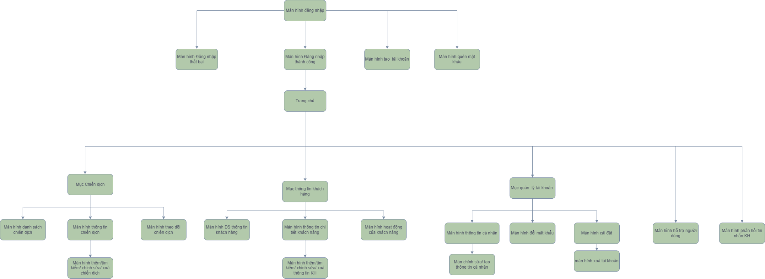

### Thông số màn hình

#### Màn hình đăng nhập

Hiển thị thiết kế của màn hình đánh dấu số mục. Một ví dụ như sau.

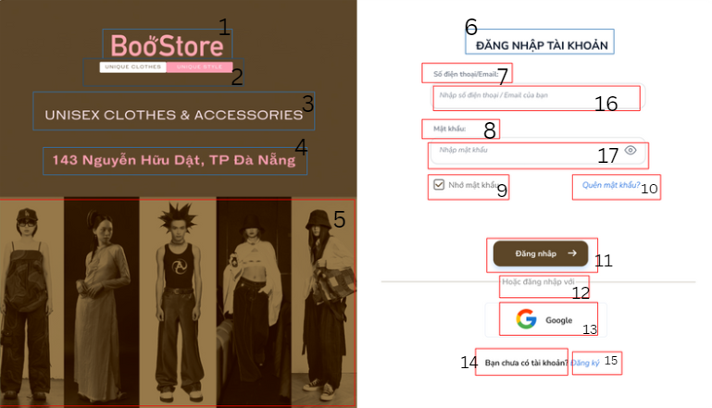

|  |  |  |
| --- | --- | --- |
| **NO** | **LOẠI** | **MÔ TẢ** |
| 1 | Text | Hiển thị cứng logo cửa hàng như hình ảnh trên |
| 2 | Text | Hiển thị cứng **“UNIQUE CLOTHES UNIQUE STYLE”** |
| 3 | Text | Hiển thị cứng **“UNISEX CLOTHES & ACCESSORIES”** |
| 4 | Text | Hiển thị cứng **“143 Nguyễn Hữu Dật, TP Đà Nẵng”** |
| 5 | image | Hiển thị hình ảnh như trên |
| 6 | Text | Hiển thị cứng **“ĐĂNG NHẬP TÀI KHOẢN”** |
| 7 | Text | Hiển thị cứng **“Số điện thoại/ Email”** |
| 8 | Text | Hiển thị cứng **“Mật khẩu”** |
| 9 | Text | Hiển thị cứng **“Nhớ mật khẩu”** |
| 10 | Text | Hiển thị cứng **“Quên mật khẩu”** |
| 11 | Button | Hiển thị cứng **“Đăng nhập”**  - Sự kiện: Khi nhấn vào sẽ hiển thị màn hình trang chủ |
| 12 | Text | Hiển thị cứng **“Hoặc đăng nhập với”** |
| 13 | Button | Hiển thị cứng **“Google”**  -Sự kiện: Khi nhấn vào sẽ hiển thị màn hình đăng nhập bằng Google |
| 14 | Text | Hiển thị cứng **“Bạn chưa có tài khoản?”** |
| 15 | Button | Hiển thị cứng **“Đăng ký”**  - Sự kiện: Khi nhấn vào sẽ hiển thị màn hình đăng ký tài khoản |
| 16 | Input text | Hiển thị ô trống nhập số điện thoại hoặc email. |
| 17 | Input text | Hiển thị ô trống nhập mật khẩu và icon  -Sự kiện: Khi nhấn vào icon thì hiển thị mật khẩu |

#### Màn hình đăng ký tài khoản

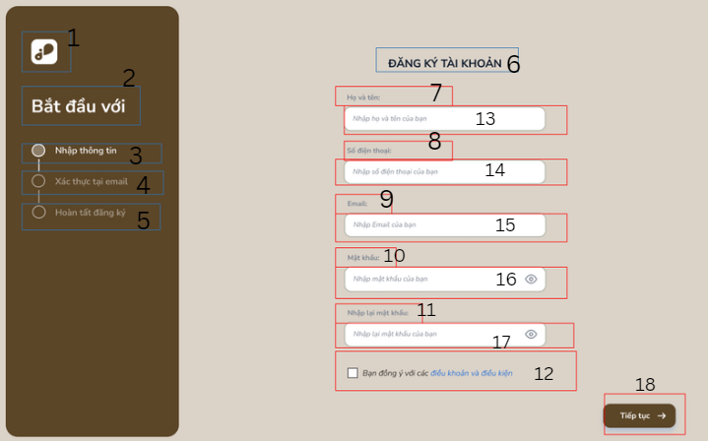

|  |  |  |
| --- | --- | --- |
| **NO** | **LOẠI** | **MÔ TẢ** |
| 1 | Logo | Hiển thị logo đăng ký tài khoản như hình trên |
| 2 | Text | Hiển thị cứng **“Bắt đầu với”** |
| 3 | Text | Hiển thị cứng **“Nhập thông tin”** |
| 4 | Text | Hiển thị cứng **“Xác thực tại email”** |
| 5 | Text | Hiển thị cứng **“Hoàn tất đăng ký”** |
| 6 | Text | Hiển thị cứng “**ĐĂNG KÝ TÀI KHOẢN”** và hình ảnh như trên |
| 7 | Text | Hiển thị cứng **“Họ và tên”** |
| 8 | Text | Hiển thị cứng **“Số điện thoại”** |
| 9 | Text | Hiển thị cứng **“Email”** |
| 10 | Text | Hiển thị cứng **“Mật khẩu”** |
| 11 | Text | Hiển thị cứng **“Nhập lại mật khẩu”** |
| 12 | Button | Hiển thị cứng **“Bạn đồng ý với các điều khoản và điều kiện”**  -Sự kiện: Khi nhấn vào sẽ hiển thị màn hình thông tin bạn đã đồng ý. |
| 13 | Input text | Hiển thị ô trống nhập họ và tên |
| 14 | Input text | Hiển thị ô trống nhập số điện thoại |
| 15 | Input text | Hiển thị ô trống nhập email |
| 16 | Input text | Hiển thị ô trống nhập mật khẩu và bấm vào icon  sẽ hiển thị mật khẩu. |
| 17 | Input text | Hiển thị ô trống nhập lại mật khẩu và bấm vào icon  sẽ hiển thị mật khẩu |
| 18 | Button | Hiển thị cứng **“Tiếp tục”**  -Sự kiện: Khi nhấn vào sẽ hiển thị màn hình đăng ký thành công.[1] [2] |

#### Màn hình đăng ký tài khoản thành công

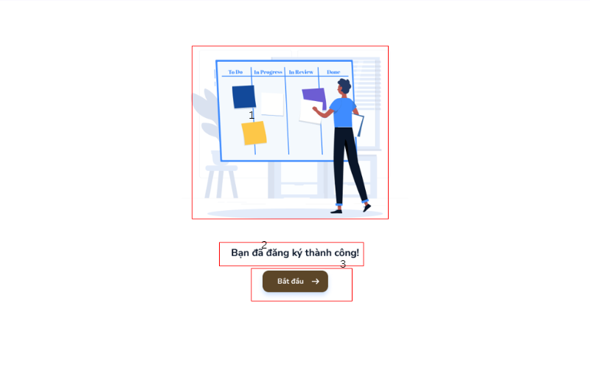

|  |  |  |
| --- | --- | --- |
| **NO** | **LOẠI** | **MÔ TẢ** |
| 1 | image | Hiển thị hình ảnh như trên |
| 2 | Text | Hiển thị cứng **“Bạn đã đăng ký thành công”** |
| 3 | Button | Hiển thị cứng **“Bắt đầu”**  Sự kiện: Sau khi nhấn vào màn hình sẽ hiển thị màn hình trang chủ |

#### Màn hình quên mật khẩu

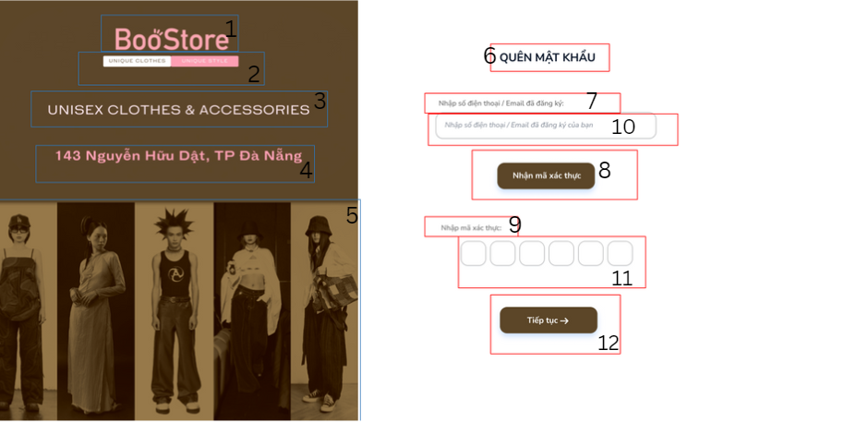

|  |  |  |
| --- | --- | --- |
| **NO** | **LOẠI** | **MÔ TẢ** |
| 1 | Text | Hiện thị cứng “**BooStore ”** và hình ảnh như trên |
| 2 | Text | Hiển thị cứng “**UNIQUE CLOTHES UNIQUE STYLE”** và hình ảnh như trên |
| 3 | Text | Hiển thị cứng **“UNISEX CLOTHES & ACCESSORIES”** |
| 4 | Text | Hiển thị cứng **“143 Nguyễn Hữu Dật, TP Đà Nẵng”** |
| 5 | image | Hiển thị hình ảnh như trên |
| 6 | Text | Hiển thị cứng **“QUÊN MẬT KHẨU”** |
| 7 | Text | Hiển thị cứng **“Nhập số điện thoại/ Email đã đăng ký”** |
| 8 | Input text | Hiển thị ô trống nhập số điện thoại/ Email đã đăng ký |
| 9 | Button | Hiển thị cứng **“Nhận mã xác thực”**  - Sự kiện: Khi nhấn vào người dùng sẽ nhận được mã gửi về số điện thoại/ Email |
| 10 | Text | Hiển thị cứng **“Nhập mã xác thực”** |
| 11 | Input text | Hiển thị ô trống nhập số mã xác thực |
| 12 | Button | Hiện thị cứng **“Tiếp tục”**  - Sự kiện: Khi nhấn vào sẽ hiển thị màn hình đặt lại mật khẩu |

#### Màn hình đặt lại mật khẩu

|  |  |  |
| --- | --- | --- |
| **NO** | **LOẠI** | **MÔ TẢ** |
| 1 | Text | Hiển thị cứng “**BooStore ”** và hình ảnh như trên |
| 2 | Text | Hiển thị cứng “**UNIQUE CLOTHES UNIQUE STYLE”** và hình ảnh như trên |
| 3 | Text | Hiển thị cứng **“UNISEX CLOTHES & ACCESSORIES”** |
| 4 | Text | Hiển thị cứng **“143 Nguyễn Hữu Dật, TP Đà Nẵng”** |
| 5 | image | Hiển thị hình ảnh như hình trên |
| 6 | Text | Hiển thị cứng **“ĐẶT LẠI MẬT KHẨU”** |
| 7 | Text | Hiển thị cứng **“Nhập mật khẩu mới”** |
| 8 | Text | Hiển thị cứng **“Nhập lại mật khẩu mới”** |
| 9 | Input text | Hiển thị ô trống nhập mật khẩu mới |
| 10 | Input text | Hiển thị ô trống nhập lại mật khẩu mới |
| 11 | Button | Hiển thị cứng **“Xác nhận”**  - Sự kiện: Khi nhấn vào sẽ hiển thị màn hình đăng nhập vào tài khoản bằng mật khẩu mới |

#### Màn hình giao diện trang chủ

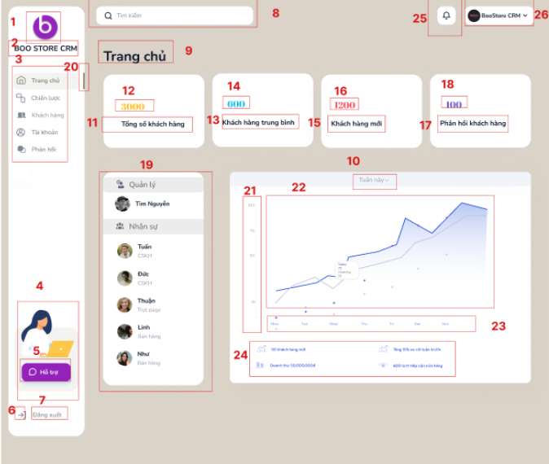

|  |  |  |  |
| --- | --- | --- | --- |
|  | Loại | Mô tả | Ghi chú |
| 1 | Logo | Hiển thị logo cửa hàng như trên màn hình |  |
| 2 | Text | Hiển thị cứng “BOO STORE CRM” |  |
| 3 | Menu | Hiển thị các chức năng:  - Chức năng “Trang chủ”  · Sự kiện : khi nhấn vào sẽ hiển thị màn hình Trang chủ  - Chức năng “Chiến lược”  · Sự kiện : khi nhấn vào sẽ hiển thị màn hình Chiến lược  - Chức năng “Khách hàng”  · Sự kiện : khi nhấn vào sẽ hiển thị màn hình Khách hàng  - Chức năng “Tài khoản”  · Sự kiện : khi nhấn vào sẽ hiển thị màn hình Tài khoản  - Chức năng “Phản khoản”  · Sự kiện : khi nhấn vào sẽ hiển thị màn hình Phản hồi |  |
| 4 | Image | Hiển thị ảnh như hình trên |  |
| 5 | Button | Hiển thị “Hỗ trợ”  - Sự kiện : khi nhấn vào sẽ hiển thị màn hình Hỗ trợ |  |
| 6 | Image | Hiển thị cứng icon |  |
| 7 | Button | Hiển thị “Đăng xuất”  - Sự kiện: khi nhấn vào sẽ hiển thị màn hình Đăng nhập |  |
| 8 | Input text | Hiển thị ô trống dữ liệu cần tìm kiếm |  |
| 9 | Image | Hiển thị cứng “Trang chủ” |  |
| 10 | Image | Hiển thị cứng “Tuần này” và ký hiệu như hình vẽ |  |
| 11 | Image | Hiển thị cứng “Tổng số khách hàng” |  |
| 12 | Image | Hiển thị số lượng Khách hàng mua hàng kể từ đầu năm 2024 đến hiện tại |  |
| 13 | Image | Hiển thị cứng “Khách hàng trung bình” |  |
| 14 | Image | Hiển thị số lượng Khách hàng mua hàng trung bình 1 tuần kể từ đầu năm 2024 đến hiện tại |  |
| 15 | Image | Hiển thị cứng “Khách hàng mới” |  |
| 16 | Image | Hiển thị số lượng Khách hàng mua hàng lần đầu kể từ đầu năm 2024 đến hiện tại |  |
| 17 | Image | Hiển thị cứng “Phản hồi khách hàng” |  |
| 18 | Image | Hiển thị số lượng Khách hàng phản hồi kể từ đầu năm 2024 đến hiện tại |  |
| 19 | Image | Hiển thị các thành viên trong cửa hàng bao gồm cả quản lý và nhân viên |  |
| 20 | Image | Hiển thị thanh trượt như hình vẽ trên |  |
| 21 | Image | Hiển thị các thông số doanh thu |  |
| 22 | Image | Hiển thị biểu đồ tăng/giảm và mốc doanh thu cửa hàng đạt được của hôm nay và hôm qua |  |
| 23 | Image | Hiển thị cứng các Thứ trong tuần |  |
| 24 | Image | Hiển thị các thông số cụ thể về Doanh thu, Khách hàng mới, tỉ lệ tăng trưởng so với tuần trước và số lượng tiếp cận cửa hàng trong tuần này |  |
| 25 | Image | Hiển thị   * Sự kiện: sau khi bấm vào nút sẽ chuyển đến màn hình Thông báo |  |
| 26 | Image | Hiển thị cứng logo cửa hàng như hình trên, “BooStore CRM” và ký hiệu như hình vẽ |  |

#### Màn hình thông báo

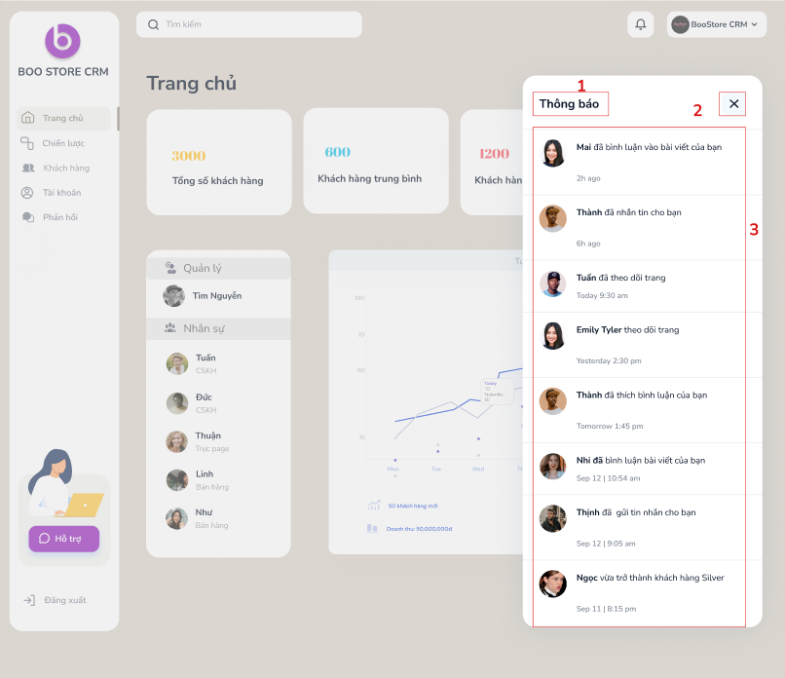

|  | Loại | Mô tả | Ghi chú |
| --- | --- | --- | --- |
| 1 | Text | Hiển thị cứng “Thông báo” |  |
| 2 | Button | Hiển thị ký hiệu như hình vẽ   * sự kiện: sau khi bấm nút sẽ quay về màn hình trang chủ |  |
| 3 | Text | Hiển thị thông tin của khách hàng và thời gian khách hàng tương tác với bài viết với khoảng thời gian gần nhất |  |

#### Màn hình chiến dịch

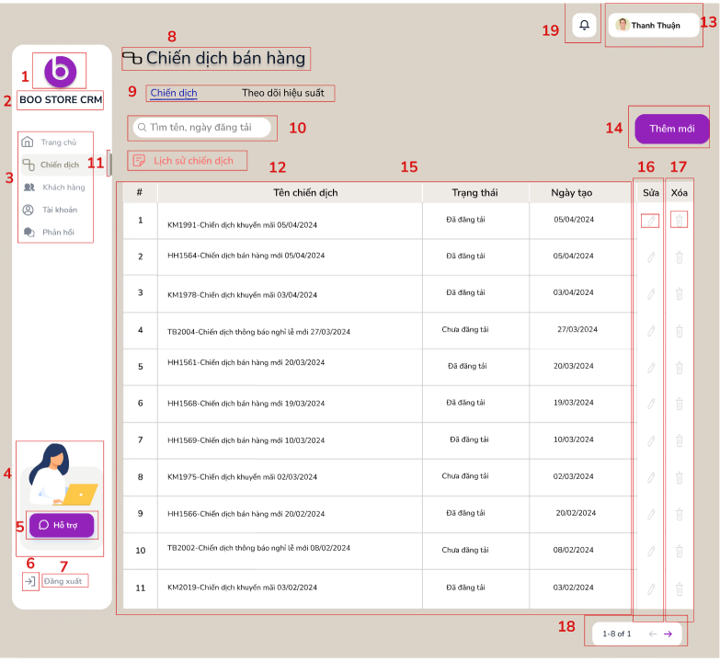

|  |  |  |  |
| --- | --- | --- | --- |
|  | Loại | Mô tả | Ghi chú |
| 1 | Logo | Hiển thị logo cửa hàng như trên màn hình |  |
| 2 | Text | Hiển thị cứng “BOO STORE CRM” |  |
| 3 | Menu | Hiển thị các chức năng:  - Chức năng “Trang chủ”  · Sự kiện : khi nhấn vào sẽ hiển thị màn hình Trang chủ  - Chức năng “Chiến lược”  · Sự kiện : khi nhấn vào sẽ hiển thị màn hình Chiến lược  - Chức năng “Khách hàng”  · Sự kiện : khi nhấn vào sẽ hiển thị màn hình Khách hàng  - Chức năng “Tài khoản”  · Sự kiện : khi nhấn vào sẽ hiển thị màn hình Tài khoản  - Chức năng “Phản khoản”  · Sự kiện : khi nhấn vào sẽ hiển thị màn hình Phản hồi |  |
| 4 | Image | Hiển thị ảnh như hình trên |  |
| 5 | Button | Hiển thị “Hỗ trợ”  - Sự kiện : khi nhấn vào sẽ hiển thị màn hình Hỗ trợ |  |
| 6 | Image | Hiển thị cứng icon |  |
| 7 | Button | Hiển thị “Đăng xuất”  - Sự kiện: khi nhấn vào sẽ hiển thị màn hình Đăng nhập |  |
| 8 | Image | Hiển thị cứng “Chiến lược bán hàng” và icon |  |
| 9 | Menu | Hiển thị các chức năng:  - Chức năng “Chiến dịch”  · Sự kiện: khi nhấn vào nút sẽ hiển thị màn hình Chiến dịch  - Chức năng “Theo dõi sự kiện”  · Sự kiện: khi nhấn vào nút sẽ hiển thị màn hình Theo dõi sự kiện |  |
| 10 | Button | Hiển thị “Tìm tên, ngày đăng tải”   * Sự kiện: sau khi nhấn nút sẽ chuyển sang màn hình tìm kiếm |  |
| 11 | Image | Hiển thị nút trượt như hình vẽ |  |
| 12 | Image | Hiển thị cứng “Lịch sử chiến dịch” và icon |  |
| 13 | Image | Hiển thị cứng “Thanh Thuận” |  |
| 14 | Button | Hiển thị “Thêm mới”  - Sự kiện: khi nhấn vào nút sẽ hiển thị màn hình Thêm mới |  |
| 15 | Table | Hiển thị #, Tên chiến dịch, Trạng thái  - Sự kiện: khi nhấn vào tên chiến dịch sẽ hiển thị màn hình thông tin chi tiết của chiến dịch |  |
| 16 | Button | Hiển thị “Sửa”  - Sự kiện: sau khi nhấn vào sẽ hiển thị màn hình Sửa thông tin chiến dịch |  |
| 17 | Button | Hiển thị “Xóa”  - Sự kiện: sau khi nhấn vào sẽ hiển thị màn hình Xóa |  |
| 18 | Button | Hiển thị “n-8 of n”:  - Sự kiện: khi nhấn sẽ lùi lại 1 trang, và sẽ tiến 1 trang |  |
| 19 | Button | Hiển thị   * Sự kiện: sau khi bấm vào nút sẽ chuyển đến màn hình Thông báo |  |

#### Màn hình xóa chiến dịch

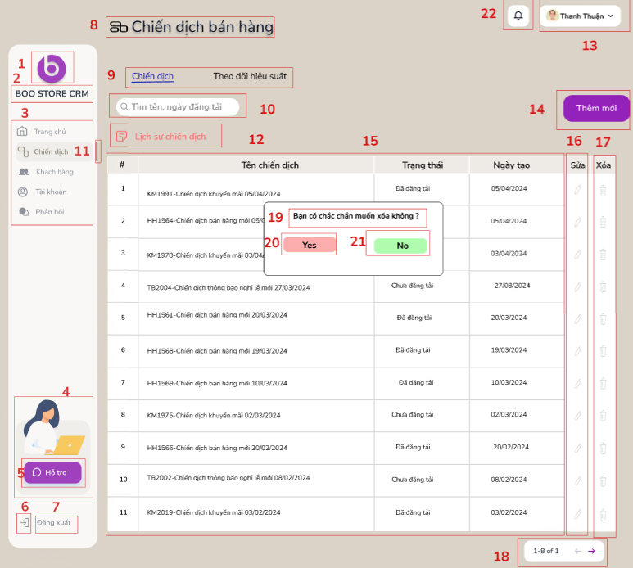

|  |  |  |  |
| --- | --- | --- | --- |
|  | Loại | Mô tả | Ghi chú |
| 1 | Logo | Hiển thị logo cửa hàng như trên màn hình |  |
| 2 | Text | Hiển thị cứng “BOO STORE CRM” |  |
| 3 | Menu | Hiển thị các chức năng:  - Chức năng “Trang chủ”  · Sự kiện : khi nhấn vào sẽ hiển thị màn hình Trang chủ  - Chức năng “Chiến lược”  · Sự kiện : khi nhấn vào sẽ hiển thị màn hình Chiến lược  - Chức năng “Khách hàng”  · Sự kiện : khi nhấn vào sẽ hiển thị màn hình Khách hàng  - Chức năng “Tài khoản”  · Sự kiện : khi nhấn vào sẽ hiển thị màn hình Tài khoản  - Chức năng “Phản khoản”  · Sự kiện : khi nhấn vào sẽ hiển thị màn hình Phản hồi |  |
| 4 | Image | Hiển thị ảnh như hình trên |  |
| 5 | Button | Hiển thị “Hỗ trợ”  - Sự kiện : khi nhấn vào sẽ hiển thị màn hình Hỗ trợ |  |
| 6 | Image | Hiển thị cứng icon |  |
| 7 | Button | Hiển thị “Đăng xuất”  - Sự kiện: khi nhấn vào sẽ hiển thị màn hình Đăng nhập |  |
| 8 | Image | Hiển thị cứng “Chiến lược bán hàng” và icon |  |
| 9 | Menu | Hiển thị các chức năng:  - Chức năng “Chiến dịch”  · Sự kiện: khi nhấn vào nút sẽ hiển thị màn hình Chiến dịch  - Chức năng “Theo dõi sự kiện”  · Sự kiện: khi nhấn vào nút sẽ hiển thị màn hình Theo dõi sự kiện |  |
| 10 | Button | Hiển thị “Tìm tên, ngày đăng tải”   * Sự kiện: sau khi nhấn nút sẽ chuyển sang màn hình tìm kiếm |  |
| 11 | Image | Hiển thị nút trượt như hình vẽ |  |
| 12 | Image | Hiển thị cứng “Lịch sử chiến dịch” và icon |  |
| 13 | Image | Hiển thị cứng “Thanh Thuận” |  |
| 14 | Button | Hiển thị “Thêm mới”  - Sự kiện: khi nhấn vào nút sẽ hiển thị màn hình Thêm mới |  |
| 15 | Table | Hiển thị #, Tên chiến dịch, Trạng thái  - Sự kiện: khi nhấn vào tên chiến dịch sẽ hiển thị màn hình thông tin chi tiết của chiến dịch |  |
| 16 | Button | 15.1 Hiển thị “Sửa”  - Sự kiện: sau khi nhấn vào sẽ hiển thị màn hình Sửa thông tin chiến dịch |  |
| 17 |  | Hiển thị “Xóa”  - Sự kiện: sau khi nhấn vào sẽ hiển thị màn hình Xóa |  |
| 18 | Button | Hiển thị “n-8 of n”:  - Sự kiện: khi nhấn sẽ lùi lại 1 trang, và sẽ tiến 1 trang |  |
| 19 | Text | Hiển thị cứng “Bạn có chắc chắn muốn xóa không?” |  |
| 20 | Button | Hiển thị “Yes”  - Sự kiện: sau khi nhấn nút Yes sẽ quay về màn hình Chiến dịch và dữ liệu thông tin chiến dịch sẽ bị biến mất |  |
| 21 | Button | Hiển thị “No”  - Sự kiện: khi nhấn vào nút No sẽ quay lại màn hình Chiến dịch |  |
| 22 | Button | Hiển thị   * Sự kiện: khi nhấn vào nút sẽ chuyển đến màn hình Thông báo |  |

#### Màn hình sửa chiến dịch

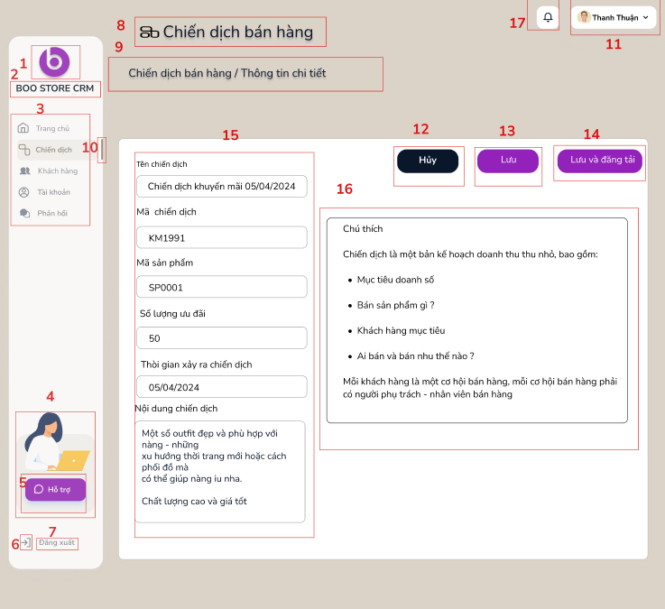

|  |  |  |  |
| --- | --- | --- | --- |
|  | Loại | Mô tả | Ghi chú |
| 1 | Logo | Hiển thị logo cửa hàng như trên màn hình |  |
| 2 | Text | Hiển thị cứng “BOO STORE CRM” |  |
| 3 | Menu | Hiển thị các chức năng:  - Chức năng “Trang chủ”  · Sự kiện : khi nhấn vào sẽ hiển thị màn hình Trang chủ  - Chức năng “Chiến lược”  · Sự kiện : khi nhấn vào sẽ hiển thị màn hình Chiến lược  - Chức năng “Khách hàng”  · Sự kiện : khi nhấn vào sẽ hiển thị màn hình Khách hàng  - Chức năng “Tài khoản”  · Sự kiện : khi nhấn vào sẽ hiển thị màn hình Tài khoản  - Chức năng “Phản khoản”  · Sự kiện : khi nhấn vào sẽ hiển thị màn hình Phản hồi |  |
| 4 | Image | Hiển thị ảnh như hình trên |  |
| 5 | Button | Hiển thị “Hỗ trợ”  - Sự kiện : khi nhấn vào sẽ hiển thị màn hình Hỗ trợ |  |
| 6 | Image | Hiển thị cứng icon |  |
| 7 | Button | Hiển thị “Đăng xuất”  - Sự kiện: khi nhấn vào sẽ hiển thị màn hình Đăng nhập |  |
| 8 | Image | Hiển thị cứng “Chiến lược bán hàng” và icon |  |
| 9 | Text | Hiển thị cứng “Chiến lược bán hàng / Thông tin chi tiết” |  |
| 10 | Image | Hiển thị nút trượt như hình vẽ |  |
| 11 | Image | Hiển thị cứng “Thanh Thuận” , ảnh như hình trên và icon  và |  |
| 12 | Button | Hiển thị “Hủy”  - Sự kiện: sau khi nhấn nút Hủy sẽ quay lại màn hình Chiến dịch |  |
| 13 | Button | Hiển thị “Lưu”  - Sự kiện: sau khi nhấn nút Lưu sẽ chuyển đến màn hình chiến dịch và thông tin chiến dịch được thêm vào lịch sử chiến dịch với trạng thái “Chưa đăng tải” |  |
| 14 | Button | Hiển thị “Lưu và đăng tải”  - Sự kiện: sau khi bấm nút “Lưu và đăng tải” sẽ chuyển sang màn hình Đăng tải thành công |  |
| 15 | Text | Hiển thị thông tin chi tiết của chiến dịch, bao gồm Tên chiến dịch, Mã chiến dịch, Nội dung chiến dịch, Mã sản phẩm, Số lượng ưu đãi, Thời gian xảy ra chiến dịch |  |
| 16 | Text | Hiển thị cứng  “Chú thích  Chiến dịch là một bản kế hoạch doanh thu thu nhỏ, bao gồm:  · Mục tiêu doanh số  · Bán sản phẩm gì ?  · Khách hàng mục tiêu  · Ai bán và bán như thế nào ?  Mỗi khách hàng là một cơ hội bán hàng, mỗi cơ hội bán hàng phải có người phụ trách - nhân viên bán hàng” |  |
| 17 | Button | Hiển thị   * Sự kiện: khi nhấn vào nút sẽ chuyển đến màn hình Thông báo |  |

#### Màn hình thêm chiến dịch

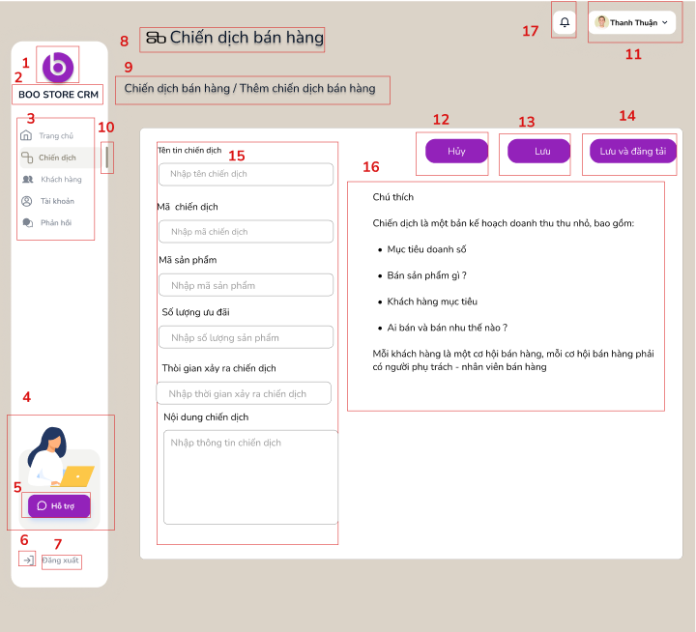

|  |  |  |  |
| --- | --- | --- | --- |
|  | Loại | Mô tả | Ghi chú |
| 1 | Logo | Hiển thị logo cửa hàng như trên màn hình |  |
| 2 | Text | Hiển thị cứng “BOO STORE CRM” |  |
| 3 | Menu | Hiển thị các chức năng:  - Chức năng “Trang chủ”  · Sự kiện : khi nhấn vào sẽ hiển thị màn hình Trang chủ  - Chức năng “Chiến lược”  · Sự kiện : khi nhấn vào sẽ hiển thị màn hình Chiến lược  - Chức năng “Khách hàng”  · Sự kiện : khi nhấn vào sẽ hiển thị màn hình Khách hàng  - Chức năng “Tài khoản”  · Sự kiện : khi nhấn vào sẽ hiển thị màn hình Tài khoản  - Chức năng “Phản khoản”  · Sự kiện : khi nhấn vào sẽ hiển thị màn hình Phản hồi |  |
| 4 | Image | Hiển thị ảnh như hình trên |  |
| 5 | Button | Hiển thị “Hỗ trợ”  - Sự kiện : khi nhấn vào sẽ hiển thị màn hình Hỗ trợ |  |
| 6 | Image | Hiển thị cứng icon |  |
| 7 | Button | Hiển thị “Đăng xuất”  - Sự kiện: khi nhấn vào sẽ hiển thị màn hình Đăng nhập |  |
| 8 | Image | Hiển thị cứng “Chiến lược bán hàng” và icon |  |
| 9 | Text | Hiển thị cứng “Chiến lược bán hàng / Thêm chiến lược bán hàng” |  |
| 10 | Image | Hiển thị nút trượt như hình vẽ |  |
| 11 | Image | Hiển thị cứng “Thanh Thuận” , ảnh như hình trên và icon  và |  |
| 12 | Button | Hiển thị “Hủy”  - Sự kiện: sau khi nhấn nút Hủy sẽ quay lại màn hình Chiến dịch |  |
| 13 | Button | Hiển thị “Lưu”  - Sự kiện: sau khi nhấn nút Lưu sẽ chuyển đến màn hình chiến dịch và thông tin chiến dịch được thêm vào lịch sử chiến dịch với trạng thái “Chưa đăng |  |
| 14 | Button | Hiển thị “Lưu và đăng tải”  - Sự kiện: sau khi bấm nút “Lưu và đăng tải” sẽ chuyển sang màn hình Đăng tải thành công |  |
| 15 | Text | Hiển thị các ô trống để nhập thông tin của chiến dịch bao gồm Tên chiến dịch, Mã chiến dịch và Nội dung chiến dịch, Mã sản phẩm, Số lượng sản phẩm, Thời gian diễn ra chiến dịch |  |
| 16 | Text | Hiển thị cứng  “Chú thích  Chiến dịch là một bản kế hoạch doanh thu thu nhỏ, bao gồm:  · Mục tiêu doanh số  · Bán sản phẩm gì ?  · Khách hàng mục tiêu  · Ai bán và bán như thế nào ?  Mỗi khách hàng là một cơ hội bán hàng, mỗi cơ hội bán hàng phải có người phụ trách - nhân viên bán hàng” |  |
| 17 | Button | Hiển thị   * Sự kiện: khi nhấn vào nút sẽ chuyển đến màn hình Thông báo |  |

#### Màn hình đăng tải thành công

|  |  |  |  |
| --- | --- | --- | --- |
|  | Loại | Mô tả | Ghi chú |
| 1 | Logo | Hiển thị logo cửa hàng như trên màn hình |  |
| 2 | Text | Hiển thị cứng “BOO STORE CRM” |  |
| 3 | Menu | Hiển thị các chức năng:  - Chức năng “Trang chủ”  · Sự kiện : khi nhấn vào sẽ hiển thị màn hình Trang chủ  - Chức năng “Chiến lược”  · Sự kiện : khi nhấn vào sẽ hiển thị màn hình Chiến lược  - Chức năng “Khách hàng”  · Sự kiện : khi nhấn vào sẽ hiển thị màn hình Khách hàng  - Chức năng “Tài khoản”  · Sự kiện : khi nhấn vào sẽ hiển thị màn hình Tài khoản  - Chức năng “Phản khoản”  · Sự kiện : khi nhấn vào sẽ hiển thị màn hình Phản hồi |  |
| 4 | Image | Hiển thị ảnh như hình trên |  |
| 5 | Button | Hiển thị “Hỗ trợ”  - Sự kiện : khi nhấn vào sẽ hiển thị màn hình Hỗ trợ |  |
| 6 | Image | Hiển thị cứng icon như hình trên |  |
| 7 | Button | Hiển thị “Đăng xuất”  - Sự kiện: khi nhấn vào sẽ hiển thị màn hình Đăng nhập |  |
| 8 | Image | Hiển thị cứng “Chiến lược bán hàng” và icon như hình trên |  |
| 9 | Text | Hiển thị cứng “Chiến lược bán hàng / Thông tin chi tiết” |  |
| 10 | Image | Hiển thị nút trượt như hình vẽ |  |
| 11 | Image | Hiển thị cứng “Thanh Thuận” |  |
| 12 | Button | Hiển thị “Hủy”  - Sự kiện: sau khi nhấn nút Hủy sẽ quay lại màn hình Chiến dịch |  |
| 13 | Button | Hiển thị “Lưu”  - Sự kiện: sau khi nhấn nút Lưu sẽ chuyển đến màn hình chiến dịch và thông tin chiến dịch được thêm vào lịch sử chiến dịch với trạng thái “Chưa đăng |  |
| 14 | Button | Hiển thị “Lưu và đăng tải”  - Sự kiện: sau khi bấm nút “Lưu và đăng tải” sẽ chuyển sang màn hình Đăng tải thành công |  |
| 15 | Text | Hiển thị các thông tin chiến dịch bao gồm Tên chiến dịch, Mã chiến dịch, Nội dung chiến dịch, Mã sản phẩm, Số lượng sản phẩm, Thời gian diễn ra chiến dịch |  |
| 16 | Text | Hiển thị cứng  “Chú thích  Chiến dịch là một bản kế hoạch doanh thu thu nhỏ, bao gồm:  · Mục tiêu doanh số  · Bán sản phẩm gì ?  · Khách hàng mục tiêu  · Ai bán và bán như thế nào ?  Mỗi khách hàng là một cơ hội bán hàng, mỗi cơ hội bán hàng phải có người phụ trách - nhân viên bán hàng” |  |
| 17 | Text | Hiển thị “Đăng tải thành công” |  |
| 18 | Button | Hiển thị “”  - Sự kiện: sau khi nhấn vào nút sẽ hiện ra màn hình Chiến dịch |  |
| 19 | Button | Hiển thị   * Sự kiện: khi nhấn vào nút sẽ chuyển đến màn hình Thông báo |  |

#### Màn hình Theo dõi hiệu suất chiến dịch

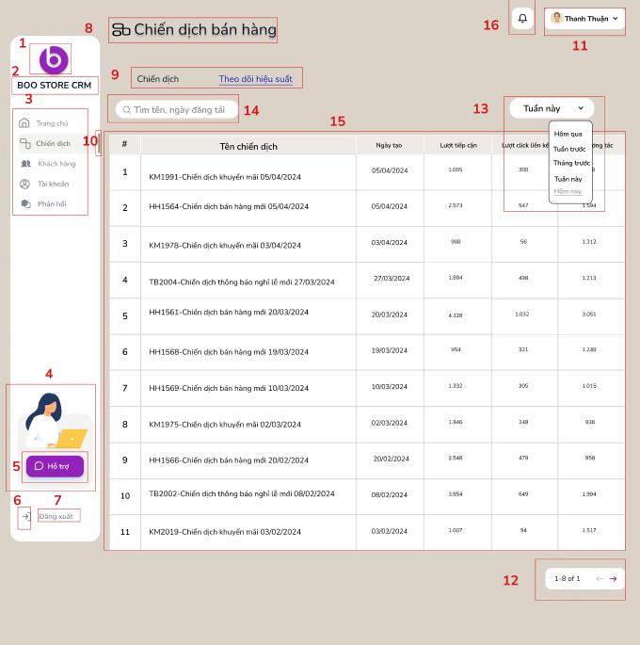

|  |  |  |  |
| --- | --- | --- | --- |
|  | Loại | Mô tả | Ghi chú |
| 1 | Logo | Hiển thị logo cửa hàng như trên màn hình |  |
| 2 | Text | Hiển thị cứng “BOO STORE CRM” |  |
| 3 | Menu | Hiển thị các chức năng:  - Chức năng “Trang chủ”  · Sự kiện : khi nhấn vào sẽ hiển thị màn hình Trang chủ  - Chức năng “Chiến lược”  · Sự kiện : khi nhấn vào sẽ hiển thị màn hình Chiến lược  - Chức năng “Khách hàng”  · Sự kiện : khi nhấn vào sẽ hiển thị màn hình Khách hàng  - Chức năng “Tài khoản”  · Sự kiện : khi nhấn vào sẽ hiển thị màn hình Tài khoản  - Chức năng “Phản khoản”  · Sự kiện : khi nhấn vào sẽ hiển thị màn hình Phản hồi |  |
| 4 | Image | Hiển thị ảnh như hình trên |  |
| 5 | Button | Hiển thị “Hỗ trợ”  - Sự kiện : khi nhấn vào sẽ hiển thị màn hình Hỗ trợ |  |
| 6 | Image | Hiển thị cứng icon như hình trên |  |
| 7 | Button | Hiển thị “Đăng xuất”  - Sự kiện: khi nhấn vào sẽ hiển thị màn hình Đăng nhập |  |
| 8 | Image | Hiển thị cứng “Chiến lược bán hàng” và icon như hình trên |  |
| 9 | Menu | Hiển thị các chức năng:  - Chức năng “Chiến dịch”  · Sự kiện: khi nhấn vào nút sẽ hiển thị màn hình Chiến dịch  - Chức năng “Theo dõi sự kiện”  · Sự kiện: khi nhấn vào nút sẽ hiển thị màn hình Theo dõi sự kiện |  |
| 10 | Image | Hiển thị nút trượt như hình vẽ |  |
| 11 | Image | Hiển thị cứng “Thanh Thuận” |  |
| 12 | Image | Hiển thị “n-8 of n”:  - Sự kiện:  khi nhấn sẽ lùi lại 1 trang, và sẽ tiến 1 trang |  |
| 13 | Button | Hiển thị “Hôm nay ”  - Sự kiện: sau khi nhấn chọn sẽ hiển thị list chọn Hôm qua, Hôm nay,Tuần trước, Tháng trước, Tuần này | ; |
| 14 | Button | Hiển thị “Tìm tên, ngày đăng tải” và Icon  - Sự kiện: sau khi nhấn vào sẽ hiện ra màn hình tìm kiếm chiến dịch |  |
| 15 | Table | Hiển thị “Tên chiến dịch”, “Ngày tạo”, “Lượt tiếp cận”, “Lượt click liên kết”, “lượt tương tác”  - Sự kiện: Sau khi nhấn vào tên chiến dịch sẽ hiện ra màn hình thông tin chi tiết của chiến dịch |  |
| 16 | Button | Hiển thị   * Sự kiện: khi nhấn vào nút sẽ chuyển đến màn hình Thông báo |  |

#### Màn hình xem chiến dịch được tìm kiếm

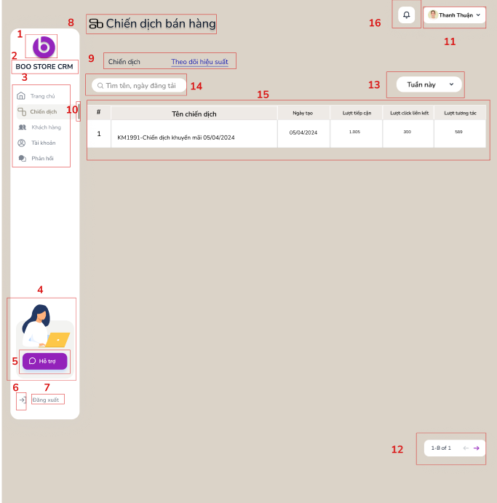

|  |  |  |  |
| --- | --- | --- | --- |
|  | Loại | Mô tả | Ghi chú |
| 1 | Logo | Hiển thị logo cửa hàng như trên màn hình |  |
| 2 | Text | Hiển thị cứng “BOO STORE CRM” |  |
| 3 | Menu | Hiển thị các chức năng:  - Chức năng “Trang chủ”  · Sự kiện : khi nhấn vào sẽ hiển thị màn hình Trang chủ  - Chức năng “Chiến lược”  · Sự kiện : khi nhấn vào sẽ hiển thị màn hình Chiến lược  - Chức năng “Khách hàng”  · Sự kiện : khi nhấn vào sẽ hiển thị màn hình Khách hàng  - Chức năng “Tài khoản”  · Sự kiện : khi nhấn vào sẽ hiển thị màn hình Tài khoản  - Chức năng “Phản khoản”  · Sự kiện : khi nhấn vào sẽ hiển thị màn hình Phản hồi |  |
| 4 | Image | Hiển thị ảnh như hình trên |  |
| 5 | Button | Hiển thị “Hỗ trợ”  - Sự kiện : khi nhấn vào sẽ hiển thị màn hình Hỗ trợ |  |
| 6 | Image | Hiển thị cứng icon |  |
| 7 | Button | Hiển thị “Đăng xuất”  - Sự kiện: khi nhấn vào sẽ hiển thị màn hình Đăng nhập |  |
| 8 | Image | Hiển thị cứng “Chiến lược bán hàng” và icon |  |
| 9 | Menu | Hiển thị các chức năng:  - Chức năng “Chiến dịch”  · Sự kiện: khi nhấn vào nút sẽ hiển thị màn hình Chiến dịch  - Chức năng “Theo dõi sự kiện”  · Sự kiện: khi nhấn vào nút sẽ hiển thị màn hình Theo dõi sự kiện |  |
| 10 |  | Hiển thị nút trượt như hình vẽ |  |
| 11 | Image | Hiển thị cứng “Thanh Thuận” |  |
| 12 | Image | Hiển thị “n-8 of n”:  - Sự kiện:  khi nhấn sẽ lùi lại 1 trang, và sẽ tiến 1 trang |  |
| 13 | Button | Hiển thị “Tuần này ”  - Sự kiện: sau khi nhấn chọn sẽ hiển thị list chọn Hôm qua, Hôm nay,Tuần trước, Tháng trước, Tuần này | ; |
| 14 | Button | Hiển thị “Tìm tên, ngày đăng tải” và Icon  - Sự kiện: sau khi nhấn vào sẽ hiện ra màn hình tìm kiến chiến dịch |  |
| 15 | Table | Hiển thị “Tên chiến dịch”, “Ngày tạo”, “Lượt tiếp cận”, “Lượt click liên kết”, “lượt tương tác” của Tuần này  - Sự kiện: Sau khi nhấn vào tên chiến dịch sẽ hiện ra màn hình thông tin chi tiết của chiến dịch |  |
| 16 | Button | Hiển thị   * Sự kiện: khi nhấn vào nút sẽ chuyển đến màn hình Thông báo |  |

#### Màn hình thông tin chi tiết chiến dịch

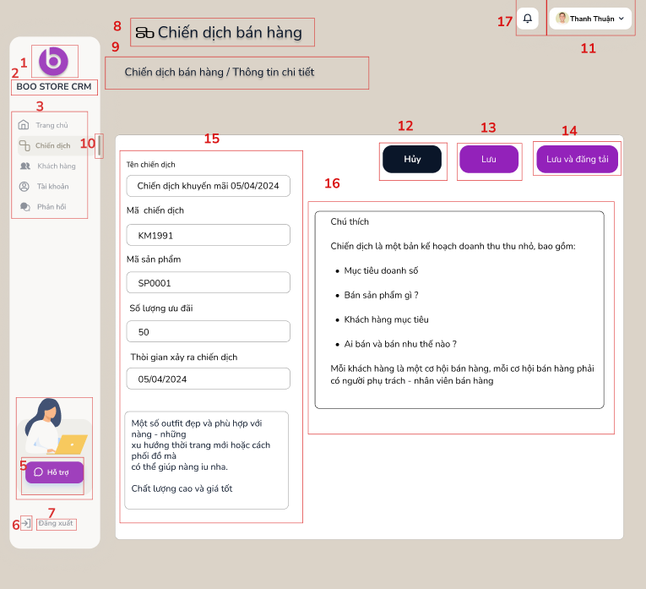

|  |  |  |  |
| --- | --- | --- | --- |
|  | Loại | Mô tả | Ghi chú |
| 1 | Logo | Hiển thị logo cửa hàng như trên màn hình |  |
| 2 | Text | Hiển thị cứng “BOO STORE CRM” |  |
| 3 | Menu | Hiển thị các chức năng:  - Chức năng “Trang chủ”  · Sự kiện : khi nhấn vào sẽ hiển thị màn hình Trang chủ  - Chức năng “Chiến lược”  · Sự kiện : khi nhấn vào sẽ hiển thị màn hình Chiến lược  - Chức năng “Khách hàng”  · Sự kiện : khi nhấn vào sẽ hiển thị màn hình Khách hàng  - Chức năng “Tài khoản”  · Sự kiện : khi nhấn vào sẽ hiển thị màn hình Tài khoản  - Chức năng “Phản khoản”  · Sự kiện : khi nhấn vào sẽ hiển thị màn hình Phản hồi |  |
| 4 | Image | Hiển thị ảnh như hình trên |  |
| 5 | Button | Hiển thị “Hỗ trợ”  - Sự kiện : khi nhấn vào sẽ hiển thị màn hình Hỗ trợ |  |
| 6 | Image | Hiển thị cứng icon |  |
| 7 | Button | Hiển thị “Đăng xuất”  - Sự kiện: khi nhấn vào sẽ hiển thị màn hình Đăng nhập |  |
| 8 | Image | Hiển thị cứng “Chiến lược bán hàng” và icon |  |
| 9 | Text | Hiển thị cứng “Chiến lược bán hàng / Thêm chiến lược bán hàng” |  |
| 10 | Image | Hiển thị nút trượt như hình vẽ |  |
| 11 | Image | Hiển thị cứng “Thanh Thuận” |  |
| 12 | Button | Hiển thị “Hủy”  - Sự kiện: sau khi nhấn nút Hủy sẽ quay lại màn hình Chiến dịch |  |
| 13 | Button | Hiển thị “Lưu”  - Sự kiện: sau khi nhấn nút Lưu sẽ chuyển đến màn hình chiến dịch và thông tin chiến dịch được thêm vào lịch sử chiến dịch với trạng thái “Chưa đăng |  |
| 14 | Button | Hiển thị “Lưu và đăng tải”  - Sự kiện: sau khi bấm nút “Lưu và đăng tải” sẽ chuyển sang màn hình Đăng tải thành công |  |
| 15 | Text | Hiển thị các thông tin chi tiết của chiến dịch bao gồm Tên chiến dịch, Mã chiến dịch và Nội dung chiến dịch, Mã sản phẩm, Số lượng sản phẩm, Thời gian diễn ra chiến lược |  |
| 16 | Text | Hiển thị cứng  “Chú thích  Chiến dịch là một bản kế hoạch doanh thu thu nhỏ, bao gồm:  · Mục tiêu doanh số  · Bán sản phẩm gì ?  · Khách hàng mục tiêu  · Ai bán và bán như thế nào ?  Mỗi khách hàng là một cơ hội bán hàng, mỗi cơ hội bán hàng phải có người phụ trách - nhân viên bán hàng” |  |
| 17 | Button | Hiển thị   * Sự kiện: khi nhấn vào nút sẽ chuyển đến màn hình Thông báo |  |

#### Màn hình tìm thông tin

|  |  |  |  |
| --- | --- | --- | --- |
|  | Loại | Mô tả | Ghi chú |
| 1 | Logo | Hiển thị logo cửa hàng như trên màn hình |  |
| 2 | Text | Hiển thị cứng “BOO STORE CRM” |  |
| 3 | Menu | Hiển thị các chức năng:  - Chức năng “Trang chủ”  · Sự kiện : khi nhấn vào sẽ hiển thị màn hình Trang chủ  - Chức năng “Chiến lược”  · Sự kiện : khi nhấn vào sẽ hiển thị màn hình Chiến lược  - Chức năng “Khách hàng”  · Sự kiện : khi nhấn vào sẽ hiển thị màn hình Khách hàng  - Chức năng “Tài khoản”  · Sự kiện : khi nhấn vào sẽ hiển thị màn hình Tài khoản  - Chức năng “Phản khoản”  · Sự kiện : khi nhấn vào sẽ hiển thị màn hình Phản hồi |  |
| 4 | Image | Hiển thị ảnh như hình trên |  |
| 5 | Button | Hiển thị “Hỗ trợ”  - Sự kiện : khi nhấn vào sẽ hiển thị màn hình Hỗ trợ |  |
| 6 | Image | Hiển thị cứng icon |  |
| 7 | Button | Hiển thị “Đăng xuất”  - Sự kiện: khi nhấn vào sẽ hiển thị màn hình Đăng nhập |  |
| 8 | Image | Hiển thị cứng “Chiến lược bán hàng” và icon |  |
| 9 | Menu | Hiển thị các chức năng:  - Chức năng “Chiến dịch”  · Sự kiện: khi nhấn vào nút sẽ hiển thị màn hình Chiến dịch  - Chức năng “Theo dõi sự kiện”  · Sự kiện: khi nhấn vào nút sẽ hiển thị màn hình Theo dõi sự kiện |  |
| 10 | Input text | Hiển thị “Tìm tên, ngày đăng tải”   * Sự kiện: sau khi nhấn nút sẽ chuyển sang màn hình tìm kiếm |  |
| 11 | Image | Hiển thị nút trượt như hình vẽ |  |
| 12 | Image | Hiển thị cứng “Lịch sử chiến dịch” và icon |  |
| 13 | Image | Hiển thị cứng “Thanh Thuận” |  |
| 14 | Button | Hiển thị “Thêm mới”  - Sự kiện: khi nhấn vào nút sẽ hiển thị màn hình Thêm mới |  |
| 15 | Table | Hiển thị #, Tên chiến dịch, Trạng thái  - Sự kiện: khi nhấn vào tên chiến dịch sẽ hiển thị màn hình thông tin chi tiết của chiến dịch |  |
| 16 | Button | Hiển thị “Sửa”  - Sự kiện: sau khi nhấn vào sẽ hiển thị màn hình Sửa thông tin chiến dịch |  |
| 17 | Button | Hiển thị “Xóa”  - Sự kiện: sau khi nhấn vào sẽ hiển thị màn hình Xóa |  |
| 18 | Button | Hiển thị “n-8 of n”:  - Sự kiện: khi nhấn sẽ lùi lại 1 trang, và sẽ tiến 1 trang |  |
| 19 |  | Hiển thị ô trống nhập Mã chiến dịch và Ngày đăng tải |  |
| 20 |  | Hiển thị “Tìm thông tin”  - Sự kiện: sau khi bấm nút sẽ hiển thị màn hình danh sau tìm kiếm |  |
| 21 | Button | Hiển thị   * Sự kiện: khi nhấn vào nút sẽ chuyển đến màn hình Thông báo |  |

#### Màn hình kết quả tìm kiếm

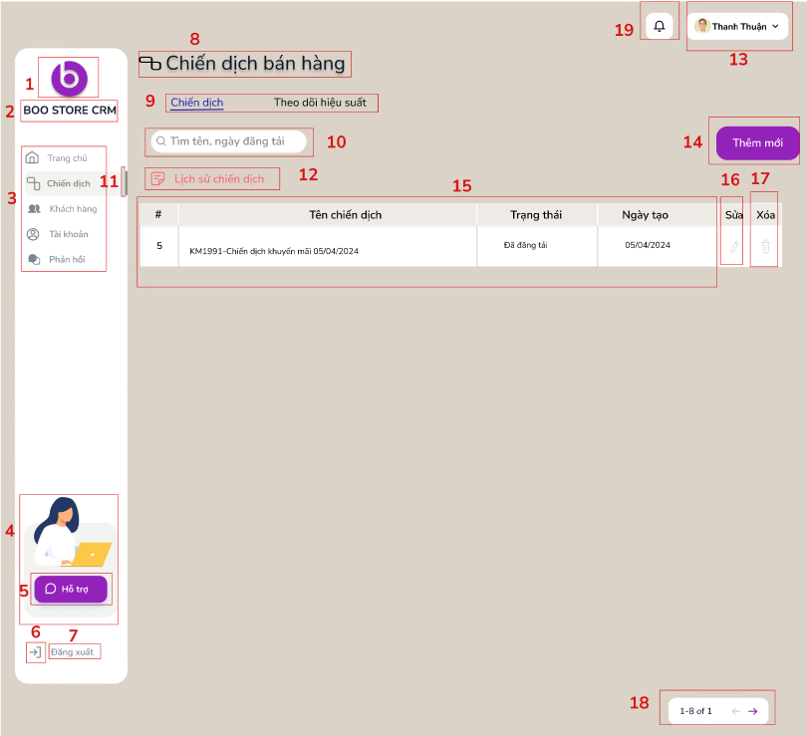

|  |  |  |  |
| --- | --- | --- | --- |
|  | Loại | Mô tả | Ghi chú |
| 1 | Logo | Hiển thị logo cửa hàng như trên màn hình |  |
| 2 | Text | Hiển thị cứng “BOO STORE CRM” |  |
| 3 | Menu | Hiển thị các chức năng:  - Chức năng “Trang chủ”  · Sự kiện : khi nhấn vào sẽ hiển thị màn hình Trang chủ  - Chức năng “Chiến lược”  · Sự kiện : khi nhấn vào sẽ hiển thị màn hình Chiến lược  - Chức năng “Khách hàng”  · Sự kiện : khi nhấn vào sẽ hiển thị màn hình Khách hàng  - Chức năng “Tài khoản”  · Sự kiện : khi nhấn vào sẽ hiển thị màn hình Tài khoản  - Chức năng “Phản khoản”  · Sự kiện : khi nhấn vào sẽ hiển thị màn hình Phản hồi |  |
| 4 | Image | Hiển thị ảnh như hình trên |  |
| 5 | Button | Hiển thị “Hỗ trợ”  - Sự kiện : khi nhấn vào sẽ hiển thị màn hình Hỗ trợ |  |
| 6 | Image | Hiển thị cứng icon |  |
| 7 | Button | Hiển thị “Đăng xuất”  - Sự kiện: khi nhấn vào sẽ hiển thị màn hình Đăng nhập |  |
| 8 | Image | Hiển thị cứng “Chiến lược bán hàng” và icon như hình vẽ trên |  |
| 9 | Menu | Hiển thị các chức năng:  - Chức năng “Chiến dịch”  · Sự kiện: khi nhấn vào nút sẽ hiển thị màn hình Chiến dịch  - Chức năng “Theo dõi sự kiện”  · Sự kiện: khi nhấn vào nút sẽ hiển thị màn hình Theo dõi sự kiện |  |
| 10 | Input text | Hiển thị ô trống nhập dữ liệu cần tìm kiếm |  |
| 11 | Image | Hiển thị nút trượt như hình vẽ |  |
| 12 | Image | Hiển thị cứng “Lịch sử chiến dịch” và icon như hình vẽ trên |  |
| 13 | Image | Hiển thị cứng “Thanh Thuận” |  |
| 14 | Button | Hiển thị “Thêm mới”  - Sự kiện: khi nhấn vào nút sẽ hiển thị màn hình Thêm mới |  |
| 15 | Table | Hiển thị #, Tên chiến dịch, Trạng thái  - Sự kiện: khi nhấn vào tên chiến dịch sẽ hiển thị màn hình thông tin chi tiết của chiến dịch |  |
| 16 | Button | 16.1 Hiển thị “Sửa”  - Sự kiện: sau khi nhấn vào sẽ hiển thị màn hình Sửa thông tin chiến dịch |  |
| 17 | Button | Hiển thị “Xóa”  - Sự kiện: sau khi nhấn vào sẽ hiển thị màn hình Xóa |  |
| 18 | Button | Hiển thị “n-8 of n”:  - Sự kiện: khi nhấn sẽ lùi lại 1 trang, và sẽ tiến 1 trang |  |
| 19 | Button | Hiển thị   * Sự kiện: khi nhấn vào nút sẽ chuyển đến màn hình Thông báo |  |

#### Màn hình hiện thị danh sách khách hàng

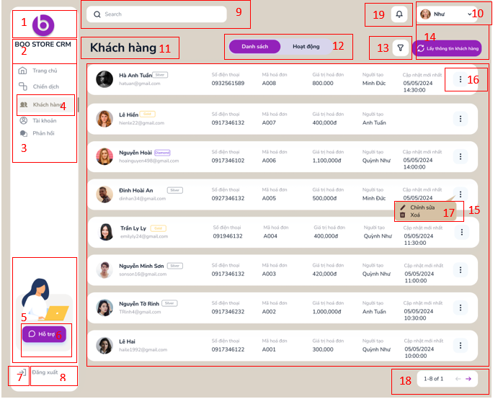

|  |  |  |  |
| --- | --- | --- | --- |
| **NO** | **LOẠI** | **MÔ TẢ** | **GHI CHÚ** |
| 1 | Logo | Hiển thị logo cửa hàng như trên màn hình |  |
| 2 | Text | Hiển thị cứng “**BOO STORE CRM**” |  |
| 3 | Menu | Hiển thị các chức năng:  - Chức năng “Trang chủ”  · Sự kiện : khi nhấn vào sẽ hiển thị màn hình Trang chủ  - Chức năng “Chiến dịch”  · Sự kiện : khi nhấn vào sẽ hiển thị màn hình Chiến lược  - Chức năng “Khách hàng”  · Sự kiện : khi nhấn vào sẽ hiển thị màn hình Khách hàng  - Chức năng “Tài khoản”  · Sự kiện : khi nhấn vào sẽ hiển thị màn hình Tài khoản  - Chức năng “Phản hồi”  · Sự kiện : khi nhấn vào sẽ hiển thị màn hình Phản hồi |  |
| 4 | Image | Hiển thị nút trượt như hình vẽ |  |
| 5 | Image | Hiển thị ảnh như hình trên |  |
| 6 | Button | Hiển thị “Hỗ trợ”  - Sự kiện: Khi nhấn vào sẽ hiển thị màn hình Hỗ trợ |  |
| 7 | Image | Hiển thị cứng icon |  |
| 8 | Button | Hiển thị “Đăng xuất”  - - Sự kiện: khi nhấn vào sẽ hiển thị màn hình Đăng nhập |  |
| 9 | Input text | Hiển thị ô nhập dữ liệu cần tìm. |  |
| 10 | Image | Hiển thị cứng “Như” |  |
| 11 | Text | Hiển thị “**Khách hàng**” |  |
| 12 | Menu | Hiển thị các chức năng:  - Chức năng “Danh sách”  Sự kiện: Khi nhấn vào nút sẽ hiển thị danh sách các thông tin cá nhân của khách hàng.  - Chức năng “Hoạt động”  Sự kiện: Khi nhấn vào nút sẽ hiển thị số liệu chi tiết về hoạt động mua hàng của khách hàng. |  |
| 13 | Button | Hiển thị icon  - Sự kiện: Khi nhấn vào nút sẽ hiển thị chức năng lọc thông tin khách hàng. |  |
| 14 | Button | Hiển thị “Lấy thông tin khách hàng”  - Sự kiện: khi nhấn vào nút sẽ hiển thị danh sách khách hàng đồng bộ với hệ thống bán hàng. |  |
| 15 | Table | Hiển thị thông tin khách hàng gồm tên, email, số điện thoại, mã hoá đơn, giá trị hoá đơn, người tạo, thời gian cập nhật. |  |
| 16 | Button | Hiển thị icon  - Sự kiện: khi nhấn vào nút sẽ hiển thị thêm các chức năng sửa, xóa thông tin khách hàng. |  |
| 17 | Menu | Hiển thị cứng icon  và “Chỉnh sửa”  - Sự kiện: khi nhấn vào sẽ hiển thị trang chỉnh sửa thông tin khách hàng.  Hiển thị cứng icon  và “Xoá”  - Sự kiện: Khi nhấn vào sẽ hiển thị bảng thông báo xóa. |  |
| 18 | Button | Hiển thị “n-8 of n”:  - Sự kiện: khi nhấn sẽ lùi lại 1 trang, và sẽ tiến 1 trang |  |
| 19 | Button | Hiển thị  · Sự kiện: sau khi bấm vào nút sẽ chuyển đến màn hình Thông báo |  |

#### Màn hình lọc thông tin

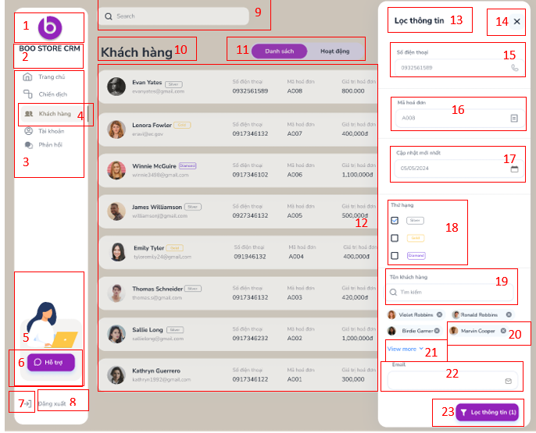

|  |  |  |  |
| --- | --- | --- | --- |
| **NO** | **LOẠI** | **MÔ TẢ** | **GHI CHÚ** |
| 1 | Logo | Hiển thị logo cửa hàng như trên màn hình |  |
| 2 | Text | Hiển thị cứng “**BOO STORE CRM**” |  |
| 3 | Menu | Hiển thị các chức năng:  - Chức năng “Trang chủ”  · Sự kiện : khi nhấn vào sẽ hiển thị màn hình Trang chủ  - Chức năng “Chiến dịch”  · Sự kiện : khi nhấn vào sẽ hiển thị màn hình Chiến lược  - Chức năng “Khách hàng”  · Sự kiện : khi nhấn vào sẽ hiển thị màn hình Khách hàng  - Chức năng “Tài khoản”  · Sự kiện : khi nhấn vào sẽ hiển thị màn hình Tài khoản  - Chức năng “Phản hồi”  · Sự kiện : khi nhấn vào sẽ hiển thị màn hình Phản hồi |  |
| 4 | Image | Hiển thị nút trượt như hình vẽ |  |
| 5 | Image | Hiển thị ảnh như hình trên |  |
| 6 | Button | Hiển thị “Hỗ trợ”  - Sự kiện: Khi nhấn vào sẽ hiển thị màn hình Hỗ trợ |  |
| 7 | Image | Hiển thị cứng icon |  |
| 8 | Button | Hiển thị “Đăng xuất”  - - Sự kiện: khi nhấn vào sẽ hiển thị màn hình Đăng nhập |  |
| 9 | Input text | Hiển thị ô nhập dữ liệu cần tìm. |  |
| 10 | Text | Hiển thị “**Khách hàng**” |  |
| 11 | Menu | Hiển thị các chức năng:  - Chức năng “Danh sách”  Sự kiện: Khi nhấn vào nút sẽ hiển thị danh sách các thông tin cá nhân của khách hàng.  - Chức năng “Hoạt động”  Sự kiện: Khi nhấn vào nút sẽ hiển thị số liệu chi tiết về hoạt động mua hàng của khách hàng. |  |
| 12 | Table | - Hiển thị thông tin khách hàng gồm tên, email, số điện thoại, mã hoá đơn, giá trị hoá đơn, người tạo, thời gian cập nhật. |  |
| 13 | Text | Hiển thị “**Lọc thông tin**” |  |
| 14 | Button | Hiển thị icon  - Sự kiện: khi nhấn vào icon  sẽ quay lại màn hình hiển thị danh sách thông tin khách hàng. |  |
| 15 | Input text | Hiển thị icon  , “Số điện thoại”, ô thông tin cần điền. |  |
| 16 | Input text | Hiển thị icon  , “Mã hoá đơn”, ô thông tin cần điền. |  |
| 17 | Input text | Hiển thị icon  , “Cập nhật mới nhất”, ô thông tin cần điền.  - Sự kiện: khi nhấn icon sẽ hiển thị ngày tháng năm |  |
| 18 | Buton | Hiển thị “Thứ hạng” , icon , các loại thứ hạng  - Sự kiện: Khi muốn chọn loại thứ hạng nào thì nhấn vào icon |  |
| 19 | Input text | Hiển thị “Tên khách hàng”, ô nhập dữ liệu cần tìm. |  |
| 20 | Buton | Hiển thị tên khách hàng gợi ý và icon  -Sự kiện: Khi nhấn vào icon  sẽ xoá tên gợi ý. |  |
| 21 | Buton | Hiển thị “View more” và icon  -Sự kiện: Khi nhấn vào icon  sẽ hiển thị thêm tên gợi ý. |  |
| 22 | Input text | Hiển thị “Email”, icon ,ô nhập dữ liệu cần tìm. |  |
| 23 | Buton | Hiển thị “Lọc thông tin”, icon ,Số lượng lọc được  - Sự kiện: Khi nhấn vào nút sẽ hiển thị kết quả lọc thông tin khách hàng. |  |

#### Màn hình hiển thị kết quả lọc

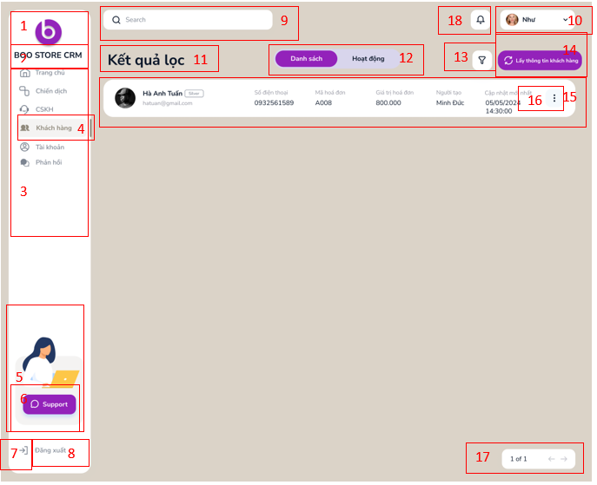

|  |  |  |  |
| --- | --- | --- | --- |
| **NO** | **LOẠI** | **MÔ TẢ** | **GHI CHÚ** |
| 1 | Logo | Hiển thị logo cửa hàng như trên màn hình |  |
| 2 | Text | Hiển thị cứng “**BOO STORE CRM**” |  |
| 3 | Menu | Hiển thị các chức năng:  - Chức năng “Trang chủ”  · Sự kiện : khi nhấn vào sẽ hiển thị màn hình Trang chủ  - Chức năng “Chiến dịch”  · Sự kiện : khi nhấn vào sẽ hiển thị màn hình Chiến lược  - Chức năng “Khách hàng”  · Sự kiện : khi nhấn vào sẽ hiển thị màn hình Khách hàng  - Chức năng “Tài khoản”  · Sự kiện : khi nhấn vào sẽ hiển thị màn hình Tài khoản  - Chức năng “Phản hồi”  · Sự kiện : khi nhấn vào sẽ hiển thị màn hình Phản hồi |  |
| 4 | Image | Hiển thị nút trượt như hình vẽ |  |
| 5 | Image | Hiển thị ảnh như hình trên |  |
| 6 | Button | Hiển thị “Hỗ trợ”  - Sự kiện: Khi nhấn vào sẽ hiển thị màn hình Hỗ trợ |  |
| 7 | Image | Hiển thị cứng icon |  |
| 8 | Button | Hiển thị “Đăng xuất”  - - Sự kiện: khi nhấn vào sẽ hiển thị màn hình Đăng nhập |  |
| 9 | Input text | Hiển thị ô nhập dữ liệu cần tìm. |  |
| 10 | Image | Hiển thị cứng “Như” |  |
| 11 | Text | Hiển thị “Kết quả lọc” |  |
| 12 | Menu | Hiển thị các chức năng:  - Chức năng “Danh sách”  Sự kiện: Khi nhấn vào nút sẽ hiển thị danh sách các thông tin cá nhân của khách hàng.  - Chức năng “Hoạt động”  Sự kiện: Khi nhấn vào nút sẽ hiển thị số liệu chi tiết về hoạt động mua hàng của khách hàng. |  |
| 13 | Button | Hiển thị icon  - Sự kiện: Khi nhấn vào nút sẽ hiển thị chức năng lọc thông tin khách hàng. |  |
| 14 | Button | Hiển thị “Lấy thông tin khách hàng”  - Sự kiện: khi nhấn vào nút sẽ hiển thị danh sách khách hàng đồng bộ với hệ thống bán hàng. |  |
| 15 | Table | Hiển thị thông tin khách hàng kết quả lọc được gồm tên, email, số điện thoại, mã hoá đơn, giá trị hoá đơn, người tạo, thời gian cập nhật. |  |
| 16 | Button | Hiển thị icon  - Sự kiện: khi nhấn vào nút sẽ hiển thị thêm các chức năng sửa, xóa thông tin khách hàng. |  |
| 17 | Button | Hiển thị “n-8 of n”:  - Sự kiện: khi nhấn sẽ lùi lại 1 trang, và sẽ tiến 1 trang |  |
| 18 | Button | Hiển thị  ·   * Sự kiện: sau khi bấm vào nút sẽ chuyển đến màn hình Thông báo |  |

#### Màn hình xóa thông tin

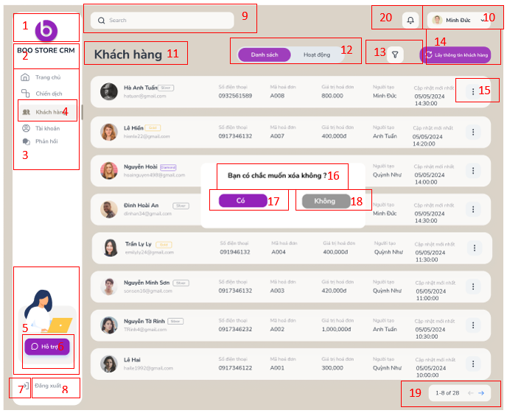

|  |  |  |  |
| --- | --- | --- | --- |
| **NO** | **LOẠI** | **MÔ TẢ** | **GHI CHÚ** |
| 1 | Logo | Hiển thị logo cửa hàng như trên màn hình |  |
| 2 | Text | Hiển thị cứng “**BOO STORE CRM**” |  |
| 3 | Menu | Hiển thị các chức năng:  - Chức năng “Trang chủ”  · Sự kiện : khi nhấn vào sẽ hiển thị màn hình Trang chủ  - Chức năng “Chiến dịch”  · Sự kiện : khi nhấn vào sẽ hiển thị màn hình Chiến lược  - Chức năng “Khách hàng”  · Sự kiện : khi nhấn vào sẽ hiển thị màn hình Khách hàng  - Chức năng “Tài khoản”  · Sự kiện : khi nhấn vào sẽ hiển thị màn hình Tài khoản  - Chức năng “Phản hồi”  · Sự kiện : khi nhấn vào sẽ hiển thị màn hình Phản hồi |  |
| 4 | Image | Hiển thị nút trượt như hình vẽ |  |
| 5 | Image | Hiển thị ảnh như hình trên |  |
| 6 | Button | Hiển thị “Hỗ trợ”  - Sự kiện: Khi nhấn vào sẽ hiển thị màn hình Hỗ trợ |  |
| 7 | Image | Hiển thị cứng icon |  |
| 8 | Button | Hiển thị “Đăng xuất”  - - Sự kiện: khi nhấn vào sẽ hiển thị màn hình Đăng nhập |  |
| 9 | Input text | Hiển thị ô nhập dữ liệu cần tìm. |  |
| 10 | Image | Hiển thị cứng “Minh Đức” |  |
| 11 | Text | Hiển thị “**Khách hàng**” |  |
| 12 | Menu | Hiển thị các chức năng:  - Chức năng “Danh sách”  Sự kiện: Khi nhấn vào nút sẽ hiển thị danh sách các thông tin cá nhân của khách hàng.  - Chức năng “Hoạt động”  Sự kiện: Khi nhấn vào nút sẽ hiển thị số liệu chi tiết về hoạt động mua hàng của khách hàng. |  |
| 13 | Button | Hiển thị icon  - Sự kiện: Khi nhấn vào nút sẽ hiển thị chức năng lọc thông tin khách hàng. |  |
| 14 | Button | Hiển thị “Lấy thông tin khách hàng”  - Sự kiện: khi nhấn vào nút sẽ hiển thị danh sách khách hàng đồng bộ với hệ thống bán hàng. |  |
| 15 | Button | Hiển thị icon  - Sự kiện: khi nhấn vào nút sẽ hiển thị thêm các chức năng sửa, xóa thông tin khách hàng. |  |
| 16 | Text | Hiển thị “Bạn có chắc chắn muốn xoá không?” |  |
| 17 | Button | Hiển thị “Có”  · Sự kiện: Khi nhấn vào sẽ quay về màn hình Quản lý thông tin nhân viên và dữ liệu về nhân viên xóa biến mất. |  |
| 18 | Button | Hiển thị "Không”  · Sự kiện: khi nhấn vào sẽ hiển thị Quản lý thông tin nhân viên |  |
| 19 | Button | Hiển thị “n-8 of n”:  - Sự kiện: khi nhấn sẽ lùi lại 1 trang, và sẽ tiến 1 trang |  |
| 20 | Button | Hiển thị  ·  Sự kiện: sau khi bấm vào nút sẽ chuyển đến màn hình Thông báo |  |

#### Màn hình chỉnh sửa thông tin khách hàng

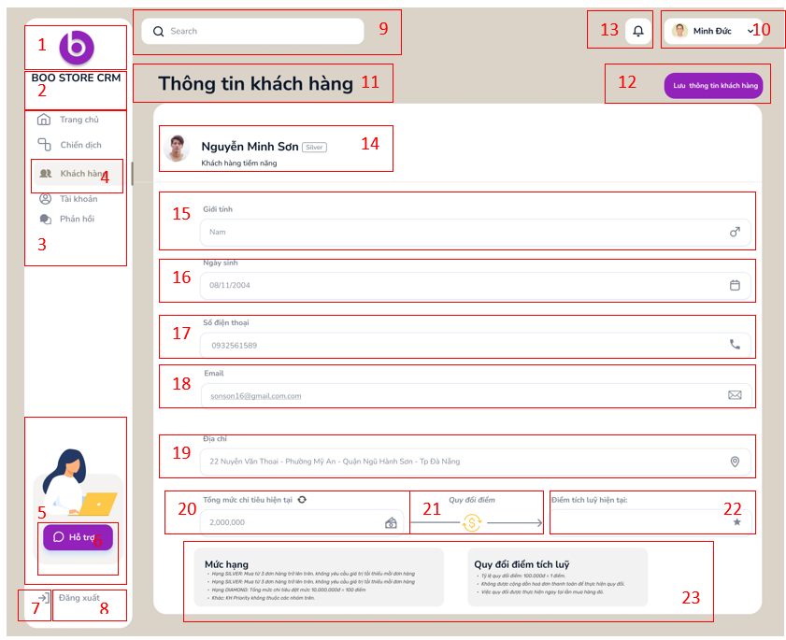

|  |  |  |  |
| --- | --- | --- | --- |
| **NO** | **LOẠI** | **MÔ TẢ** | **GHI CHÚ** |
| 1 | Logo | Hiển thị logo cửa hàng như trên màn hình |  |
| 2 | Text | Hiển thị cứng “**BOO STORE CRM**” |  |
| 3 | Menu | Hiển thị các chức năng:  - Chức năng “Trang chủ”  · Sự kiện : khi nhấn vào sẽ hiển thị màn hình Trang chủ  - Chức năng “Chiến dịch”  · Sự kiện : khi nhấn vào sẽ hiển thị màn hình Chiến lược  - Chức năng “Khách hàng”  · Sự kiện : khi nhấn vào sẽ hiển thị màn hình Khách hàng  - Chức năng “Tài khoản”  · Sự kiện : khi nhấn vào sẽ hiển thị màn hình Tài khoản  - Chức năng “Phản hồi”  · Sự kiện : khi nhấn vào sẽ hiển thị màn hình Phản hồi |  |
| 4 | Image | Hiển thị nút trượt như hình vẽ |  |
| 5 | Image | Hiển thị ảnh như hình trên |  |
| 6 | Button | Hiển thị “Hỗ trợ”  - Sự kiện: Khi nhấn vào sẽ hiển thị màn hình Hỗ trợ |  |
| 7 | Image | Hiển thị cứng icon |  |
| 8 | Button | Hiển thị “Đăng xuất”  - - Sự kiện: khi nhấn vào sẽ hiển thị màn hình Đăng nhập |  |
| 9 | Input text | Hiển thị ô nhập dữ liệu cần tìm. |  |
| 10 | Image | Hiển thị cứng “Minh Đức” |  |
| 11 | Text | Hiển thị “**Thông tin khách hàng**” |  |
| 12 | Button | Hiển thị “**Lưu thông tin khách hàng**”  -Sự kiện: Khi nhấn vào nút sẽ thực hiện lưu thông tin chỉnh sửa của khách hàng. |  |
| 13 | Button | Hiển thị  · Sự kiện: sau khi bấm vào nút sẽ chuyển đến màn hình Thông báo |  |
| 14 | Text | - Hiển thị tên khách hàng, hình ảnh, loại thứ hạng |  |
| 15 | Input text | Hiển thị icon , “Giới tính”, ô thông tin cần chỉnh. |  |
| 16 | Input text | Hiển thị icon  , “Ngày sinh”, ô thông tin cần chỉnh.  - Sự kiện: khi nhấn icon  sẽ hiển thị ngày tháng năm |  |
| 17 | Input text | Hiển thị icon  , “Số điện thoại”, ô thông tin cần chỉnh. |  |
| 18 | Input text | Hiển thị icon , “Email”, ô thông tin cần chỉnh. |  |
| 19 | Input text | Hiển thị icon , “Địa chỉ”, ô thông tin cần chỉnh. |  |
| 20 | Input text | Hiển thị icon  và  , “Tổng chi tiêu hiện tại”, ô thông tin cần chỉnh.  - Sự kiện : Khi nhấn vào sẽ quy đổi tổng chi tiêu thành điểm tích lũy theo quy định. |  |
| 21 | Image | Hiển thị hình ảnh như hình trên. |  |
| 22 | Input text | Hiển thị icon , “Điểm tích lũy hiện tại”, ô thông tin cần chỉnh. |  |
| 23 | Text | Hiển thị thông báo quy định đổi điểm |  |

#### Màn hình hoạt động chi tiết khách hàng

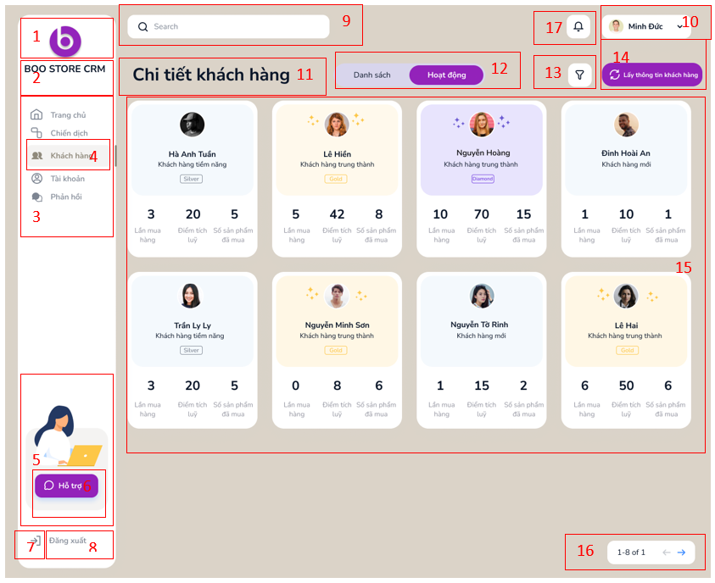

|  |  |  |  |
| --- | --- | --- | --- |
| **NO** | **LOẠI** | **MÔ TẢ** | **GHI CHÚ** |
| 1 | Logo | Hiển thị logo cửa hàng như trên màn hình |  |
| 2 | Text | Hiển thị cứng “**BOO STORE CRM**” |  |
| 3 | Menu | Hiển thị các chức năng:  - Chức năng “Trang chủ”  · Sự kiện : khi nhấn vào sẽ hiển thị màn hình Trang chủ  - Chức năng “Chiến dịch”  · Sự kiện : khi nhấn vào sẽ hiển thị màn hình Chiến lược  - Chức năng “Khách hàng”  · Sự kiện : khi nhấn vào sẽ hiển thị màn hình Khách hàng  - Chức năng “Tài khoản”  · Sự kiện : khi nhấn vào sẽ hiển thị màn hình Tài khoản  - Chức năng “Phản hồi”  · Sự kiện : khi nhấn vào sẽ hiển thị màn hình Phản hồi |  |
| 4 | Image | Hiển thị nút trượt như hình vẽ |  |
| 5 | Image | Hiển thị ảnh như hình trên |  |
| 6 | Button | Hiển thị “Hỗ trợ”  - Sự kiện: Khi nhấn vào sẽ hiển thị màn hình Hỗ trợ |  |
| 7 | Image | Hiển thị cứng icon |  |
| 8 | Button | Hiển thị “Đăng xuất”  - - Sự kiện: khi nhấn vào sẽ hiển thị màn hình Đăng nhập |  |
| 9 | Input text | Hiển thị ô nhập dữ liệu cần tìm. |  |
| 10 | Image | Hiển thị cứng “Minh Đức” , ảnh như hình trên và icon |  |
| 11 | Text | Hiển thị “**Chi tiết khách hàng**” |  |
| 12 | Menu | Hiển thị các chức năng:  - Chức năng “Danh sách”  Sự kiện: Khi nhấn vào nút sẽ hiển thị danh sách các thông tin cá nhân của khách hàng.  - Chức năng “Hoạt động”  Sự kiện: Khi nhấn vào nút sẽ hiển thị số liệu chi tiết về hoạt động mua hàng của khách hàng. |  |
| 13 | Button | Hiển thị icon  - Sự kiện: Khi nhấn vào nút sẽ hiển thị chức năng lọc thông tin khách hàng. |  |
| 14 | Button | Hiển thị “Lấy thông tin khách hàng”  - Sự kiện: khi nhấn vào nút sẽ hiển thị danh sách khách hàng đồng bộ với hệ thống bán hàng. |  |
| 15 | Table | Hiển thị số liệu chi tiết về hoạt động mua hàng của khách hàng gồm tên, số lần mua hàng,điểm tích luỹ, số sản phẩm đã mua. |  |
| 16 | Button | Hiển thị “n-8 of n”:  - Sự kiện: khi nhấn sẽ lùi lại 1 trang, và sẽ tiến 1 trang |  |
| 17 | Button | Hiển thị  · Sự kiện: sau khi bấm vào nút sẽ chuyển đến  màn hình Thông báo |  |

#### Màn hình chỉnh sửa thông tin cá nhân

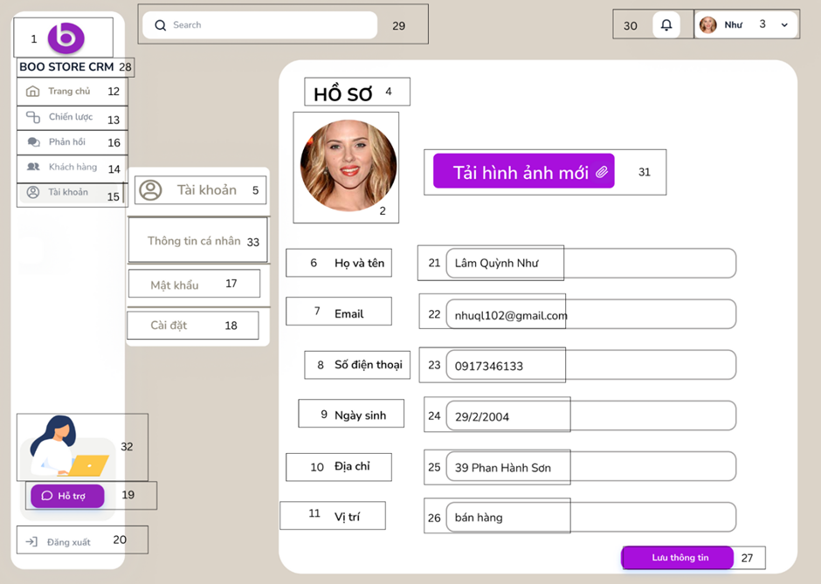

|  |  |  |
| --- | --- | --- |
| **NO** | **LOẠI** | **MÔ TẢ** |
| 1 | Logo | Hiển thị logo của BooStore CRM như hình trên |
| 2 | image | Hiển thị hình ảnh như hình trên |
| 3 | Text | Hiển thị cứng “Tên tài khoản” và hình ảnh như trên |
| 4 | Text | Hiển thị cứng “Hồ sơ” |
| 5 | Text | Hiển thị cứng “Tài khoản” |
| 6 | Text | Hiển thị cứng “Họ và tên” |
| 7 | Text | Hiển thị cứng “Email” |
| 8 | Text | Hiển thị cứng “Số điện thoại” |
| 9 | Text | Hiển thị cứng “Ngày sinh” |
| 10 | Text | Hiển thị cứng “Địa chỉ” |
| 11 | Text | Hiển thị cứng “Vị trí” |
| 12 | Button | Hiển thị cứng “Trang chủ”  · Sự kiện: Khi nhấn vào sẽ hiển thị màn hình trang chủ |
| 13 | Button | Hiển thị cứng “Chiến lược”  · Sự kiện: Khi nhấn vào sẽ hiển thị màn hình chiến lược |
| 14 | Button | Hiển thị cứng “Khách hàng”  · Sự kiện: Khi nhấn vào sẽ hiển thị màn hình khách hàng |
| 15 | Button | Hiển thị cứng “Tài khoản”  · Sự kiện: Khi nhấn vào sẽ hiển thị màn hình tài khoản |
| 16 | Button | Hiển thị cứng “Phản hồi”  · Sự kiện: Khi nhấn vào sẽ hiển thị màn hình phản hồi |
| 17 | Button | Hiển thị cứng “Mật khẩu”   * Sự kiện: Khi nhấn vào sẽ hiển thị màn hình mật khẩu |
| 18 | Button | Hiển thị cứng “Cài đặt”  · Sự kiện: Khi nhấn vào sẽ hiển thị màn hình cài đặt |
| 19 | Button | Hiển thị cứng “Hỗ trợ”   * Sự kiện: Khi nhấn vào sẽ hiển thị màn hình hỗ trợ |
| 20 | Button | Hiện thị cứng “Đăng xuất”Hiển thị  · Sự kiện: Khi nhấn vào sẽ hiển thị màn hình đăng nhập |
| 21 | Input text | Hiển thị ô trống nhập họ và tên |
| 22 | Input text | Hiển thị ô trống nhập email |
| 23 | Input text | Hiển thị ô trống nhập số điện thoại |
| 24 | Input text | Hiển thị ô trống nhập ngày sinh |
| 25 | Input text | Hiển thị ô trống nhập địa chỉ |
| 26 | Input text | Hiển thị ô trống nhập vị trí |
| 27 | Button | Hiển thị cứng “Lưu thông tin”   * Sự kiện: Khi nhấn vào sẽ hiển thị màn hình thông tin nhân viên đã lưu |
| 28 | Text | Hiển thị cứng “Boo Store CRM” |
| 29 | Button | Hiển thị cứng “Search”   * Sự kiện: Khi nhấn vào sẽ hiển thị màn hình tìm kiếm |
| 30 | Button | Hiển thị cứng “”   * Sự kiện: Khi nhấn vào sẽ hiển thị màn hình thông báo |
| 31 | Button | Hiển thị cứng “Tải hình ảnh mới”   * Sự kiện: Khi nhấn vào sẽ hiển thị màn hình đăng tải hình ảnh mới |
| 32 | image | * Hiển thị hình ảnh như hình trên |
| 33 | Text | * Hiển thị cứng “Thông tin cá nhân” |

#### Màn hình cài đặt tài khoản

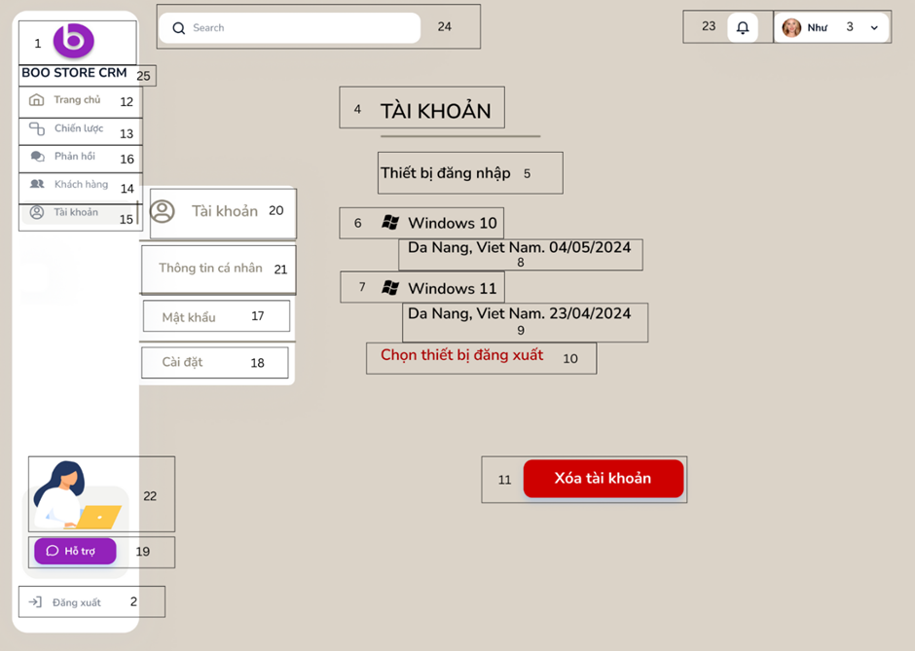

|  |  |  |
| --- | --- | --- |
| **NO** | **LOẠI** | **MÔ TẢ** |
| 1 | Logo | Hiển thị logo của BooStore CRM như hình trên |
| 2 | Button | Hiển thị cứng “Đăng xuất”  · Sự kiện: Khi nhấn vào sẽ hiển thị màn hình đăng nhập |
| 3 | Text | Hiển thị cứng “Tên tài khoản” và hình ảnh như trên |
| 4 | Text | Hiển thị cứng “Tài khoản” |
| 5 | Text | Hiển thị cứng “Thiết bị đăng nhập” |
| 6 | Text | Hiển thị cứng “Windows 10” |
| 7 | Text | Hiển thị cứng “Windows 11” |
| 8 | Text | Hiển thị cứng “Da Nang, Viet Nam. 04/05/2024” |
| 9 | Text | Hiển thị cứng “Da Nang, Viet Nam. 23/04/2024” |
| 10 | Text | Hiển thị cứng “Chọn thiết bị đăng xuất” |
| 11 | Button | Hiển thị cứng “Xóa tài khoản”  · Sự kiện: Khi nhấn vào sẽ hiển thị màn hình đăng nhập |
| 12 | Button | Hiển thị cứng “Trang chủ”  · Sự kiện: Khi nhấn vào sẽ hiển thị màn hình trang chủ |
| 13 | Button | Hiển thị cứng “Chiến lược”   * Sự kiện: Khi nhấn vào sẽ hiển thị màn hình chiến lược |
| 14 | Button | Hiển thị cứng “Khách hàng”Sự kiện: Khi nhấn vào sẽ hiển thị màn hình khách hàng |
| 15 | Button | Hiển thị cứng “Tài khoản”  · Sự kiện: Khi nhấn vào sẽ hiển thị màn hình tài khoản |
| 16 | Button | Hiển thị cứng “Phản hồi”  · Sự kiện: Khi nhấn vào sẽ hiển thị màn hình phản hồi |
| 17 | Button | Hiển thị cứng “Mật khẩu”   * Sự kiện: Khi nhấn vào sẽ hiển thị màn hình mật khẩu |
| 18 | Button | Hiển thị cứng “Cài đặt”  · Sự kiện: Khi nhấn vào sẽ hiển thị màn hình cài đặt |
| 19 | Button | Hiển thị cứng “Hỗ trợ”   * Sự kiện: Khi nhấn vào sẽ hiển thị màn hình hỗ trợ |
| 20 | Text | Hiển thị cứng “Tài khoản” |
| 21 | Text | Hiển thị cứng “Thông tin cá nhân” |
| 22 | image | * Hiển thị hình ảnh như hình trên |
| 23 | Button | Hiển thị cứng “”   * Sự kiện: Khi nhấn vào sẽ hiển thị màn hình thông báo |
| 24 | Button | Hiển thị cứng “Search”   * Sự kiện: Khi nhấn vào sẽ hiển thị màn hình tìm kiếm |
| 25 | Text | Hiển thị cứng “Boo Store CRM” |

#### Xác nhận xoá tài khoản

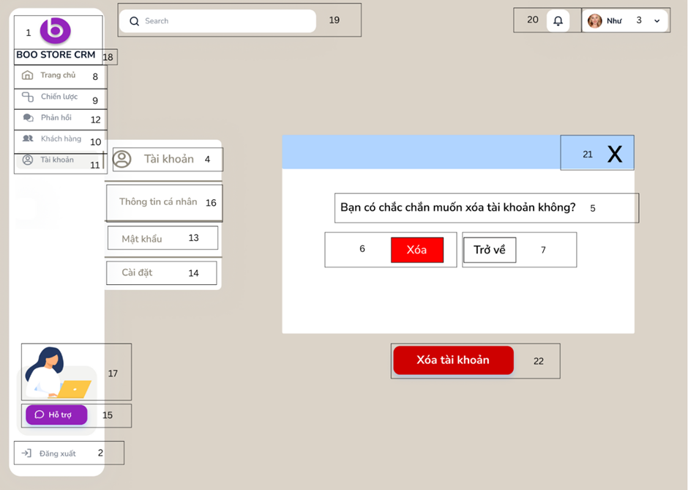

|  |  |  |
| --- | --- | --- |
| **NO** | **LOẠI** | **MÔ TẢ** |
| 1 | Logo | Hiển thị logo của BooStore CRM như hình trên |
| 2 | Button | Hiển thị cứng “Đăng xuất”  · Sự kiện: Khi nhấn vào sẽ hiển thị màn hình đăng nhập |
| 3 | Text | Hiển thị cứng “Tên tài khoản” và hình ảnh như trên |
| 4 | Text | Hiển thị cứng “Tài khoản” |
| 5 | Text | Hiển thị cứng “Bạn có chắc chắn muốn xóa tài khoản ” |
| 6 | Text | Hiển thị cứng “Xóa” |
| 7 | Text | Hiển thị cứng “Trở về” |
| 8 | Button | Hiển thị cứng “Trang chủ”  · Sự kiện: Khi nhấn vào sẽ hiển thị màn hình trang chủ |
| 9 | Button | Hiển thị cứng “Chiến lược”   * Sự kiện: Khi nhấn vào sẽ hiển thị màn hình chiến lược |
| 10 | Button | Hiển thị cứng “Khách hàng”   * Sự kiện: Khi nhấn vào sẽ hiển thị màn hình khách hàng |
| 11 | Button | Hiển thị cứng “Tài khoản”  · Sự kiện: Khi nhấn vào sẽ hiển thị màn hình tài khoản |
| 12 | Button | Hiển thị cứng “Phản hồi”  · Sự kiện: Khi nhấn vào sẽ hiển thị màn hình phản hồi |
| 13 | Button | Hiển thị cứng “Mật khẩu”   * Sự kiện: Khi nhấn vào sẽ hiển thị màn hình mật khẩu |
| 14 | Button | Hiển thị cứng “Cài đặt”  · Sự kiện: Khi nhấn vào sẽ hiển thị màn hình cài đặt |
| 15 | Button | Hiển thị cứng “Hỗ trợ”   * Sự kiện: Khi nhấn vào sẽ hiển thị màn hình hỗ trợ |
| 16 | Text | Hiển thị cứng “Tài khoản” |
| 17 | image | * Hiển thị hình ảnh như hình trên |
| 18 | Text | Hiển thị cứng “Boo Store CRM” |
| 19 | Button | Hiển thị cứng “Search”   * Sự kiện: Khi nhấn vào sẽ hiển thị màn hình tìm kiếm |
| 20 | Button | Hiển thị cứng “”   * Sự kiện: Khi nhấn vào sẽ hiển thị màn hình thông báo |

#### Màn hình cài đặt mật khẩu

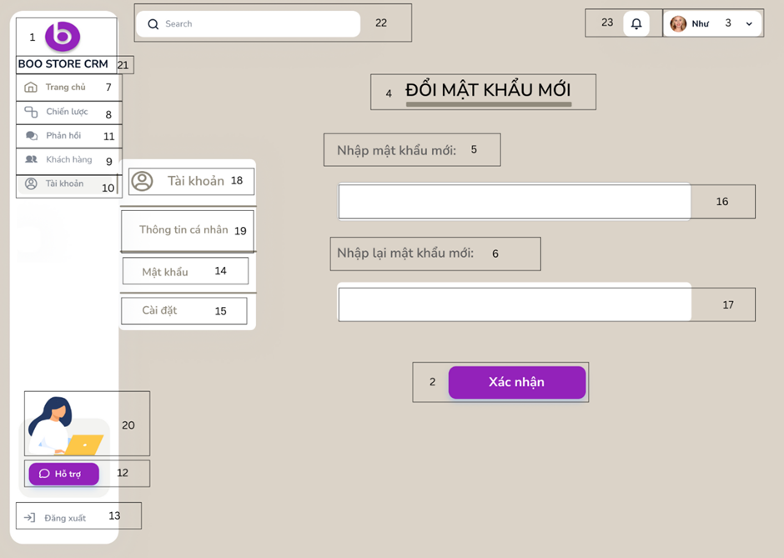

|  |  |  |
| --- | --- | --- |
| **NO** | **LOẠI** | **MÔ TẢ** |
| 1 | Logo | Hiển thị logo của BooStore CRM như hình trên |
| 2 | Button | Hiển thị cứng “Xác nhận”  · Sự kiện: Khi nhấn vào sẽ hiển thị màn hình đổi mật khẩu thành công |
| 3 | Text | Hiển thị cứng “Tên tài khoản” và hình ảnh như trên |
| 4 | Text | Hiển thị cứng “Đổi mật khẩu mới” |
| 5 | Text | Hiển thị cứng “Nhập mật khẩu mới” |
| 6 | Text | Hiển thị cứng “Nhập lại mật khẩu mới” |
| 7 | Button | Hiển thị cứng “Trang chủ”  · Sự kiện: Khi nhấn vào sẽ hiển thị màn hình trang chủ |
| 8 | Button | Hiển thị cứng “Chiến lược”   * Sự kiện: Khi nhấn vào sẽ hiển thị màn hình chiến lược |
| 9 | Button | Hiển thị cứng “Khách hàng”   * Sự kiện: Khi nhấn vào sẽ hiển thị màn hình khách hàng |
| 10 | Button | Hiển thị cứng “Tài khoản”  · Sự kiện: Khi nhấn vào sẽ hiển thị màn hình tài khoản |
| 11 | Button | Hiển thị cứng “Phản hồi”  · Sự kiện: Khi nhấn vào sẽ hiển thị màn hình phản hồi |
| 12 | Button | Hiển thị cứng “Hỗ trợ”   * Sự kiện: Khi nhấn vào sẽ hiển thị màn hình hỗ trợ |
| 13 | Button | Hiển thị cứng “Đăng xuất”  · Sự kiện: Khi nhấn vào sẽ hiển thị màn hình đăng nhập |
| 14 | Button | Hiển thị cứng “Mật khẩu”   * Sự kiện: Khi nhấn vào sẽ hiển thị màn hình mật khẩu |
| 15 | Button | Hiển thị cứng “Cài đặt”   * Sự kiện: Khi nhấn vào sẽ hiển thị màn hình cài đặt |
| 16 | Input text | Hiển thị ô trống nhập mật khẩu mới |
| 17 | Input text | Hiển thị ô trống nhập lại mật khẩu mới |
| 18 | Text | Hiển thị cứng “Tài khoản” |
| 19 | Text | Hiển thị cứng “Thông tin cá nhân” |
| 20 | image | * Hiển thị hình ảnh như hình trên |
| 21 | Text | Hiển thị cứng “Boo Store CRM” |
| 22 | Button | Hiển thị cứng “Search”   * Sự kiện: Khi nhấn vào sẽ hiển thị màn hình tìm kiếm |
| 23 | Button | Hiển thị cứng “Hiển thị thông báo”   * Sự kiện: Khi nhấn vào sẽ hiển thị màn hình thông báo |

#### Màn hình phản hồi

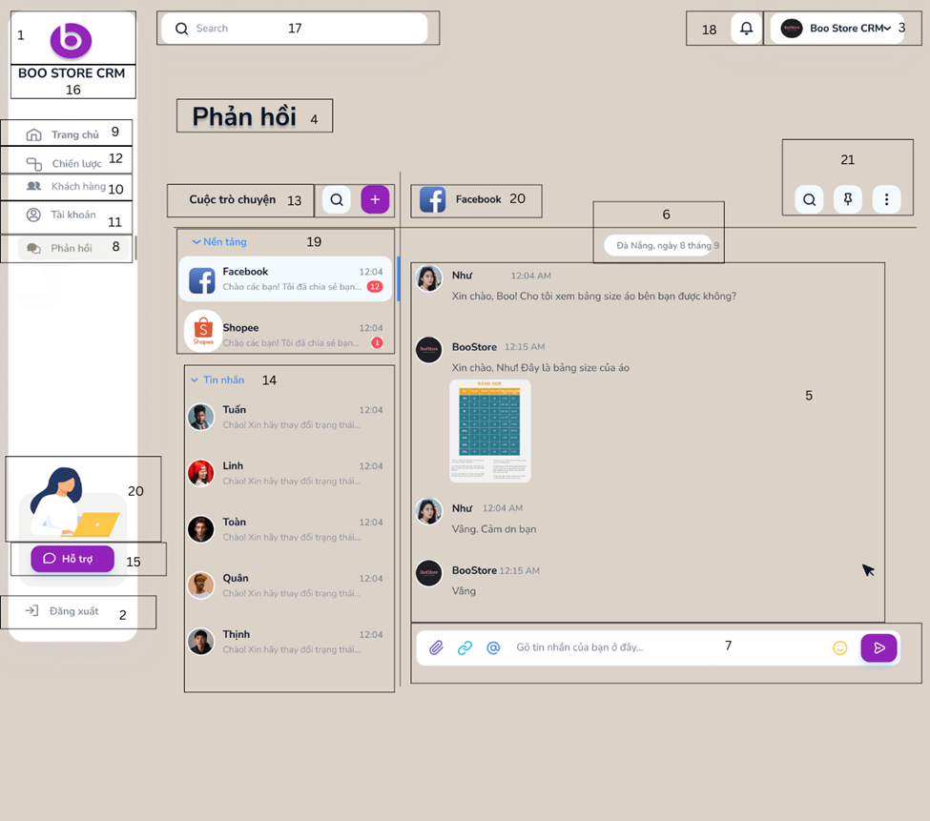

|  |  |  |
| --- | --- | --- |
| **NO** | **LOẠI** | **MÔ TẢ** |
| 1 | Logo | Hiển thị logo của BooStore CRM như hình trên |
| 2 | Button | Hiển thị cứng “Đăng xuất”  · Sự kiện: Khi nhấn vào sẽ hiển thị màn hình đăng nhập |
| 3 | Text | Hiển thị cứng “Tên tài khoản” và hình ảnh như trên |
| 4 | Text | Hiển thị cứng “Phản hồi” |
| 5 | Text | Hiển thị cứng “Cuộc trò chuyện với khách hàng” |
| 6 | Text | Hiển thị cứng “Da Nang, ngày 8 tháng 9” |
| 7 | Button | Hiển thị cứng “Nhập tin nhắn, gửi file và sticker”  · Sự kiện: Khi nhấn vào sẽ hiển thị màn hình phản hồi |
| 8 | Button | Hiển thị cứng “Phản hồi”  · Sự kiện: Khi nhấn vào sẽ hiển thị màn hình phản hồi |
| 9 | Button | Hiển thị cứng “Trang chủ”   * Sự kiện: Khi nhấn vào sẽ hiển thị màn hình trang chủ |
| 10 | Button | Hiển thị cứng “Khách hàng”   * Sự kiện: Khi nhấn vào sẽ hiển thị màn hình khách hàng |
| 11 | Button | Hiển thị cứng “Tài khoản”  · Sự kiện: Khi nhấn vào sẽ hiển thị màn hình tài khoản |
| 12 | Button | Hiển thị cứng “Chiến lược”  · Sự kiện: Khi nhấn vào sẽ hiển thị màn hình chiến lược |
| 13 | Button | Hiển thị cứng “Cuộc trò chuyện, thêm và tìm kiếm” |
| 14 | Button | Hiển thị cứng “Tin nhắn”  · Sự kiện: Khi nhấn vào sẽ hiển thị màn hình tin nhắn |
| 15 | Button | Hiển thị cứng “Hỗ trợ”   * Sự kiện: Khi nhấn vào sẽ hiển thị màn hình hỗ trợ |
| 16 | Text | Hiển thị cứng “Boo Store CRM” |
| 17 | Button | Hiển thị cứng “Search”  Sự kiện: Khi nhấn vào sẽ hiển thị màn hình tìm kiếm |
| 18 | Button | Hiển thị cứng “”  Sự kiện: Khi nhấn vào sẽ hiển thị màn hình thông báo |
| 19 | Button | Hiển thị cứng “Nền tảng”  Sự kiện: Khi nhấn vào sẽ hiển thị màn hình nền tảng |
| 20 | image | * Hiển thị hình ảnh như hình trên |
| 21 | Button | Hiển thị cứng “ ”  Sự kiện: Khi nhấn vào sẽ hiển thị màn hình tìm kiếm, ghim và xóa tin nhắn |

#### Màn hình hỗ trợ

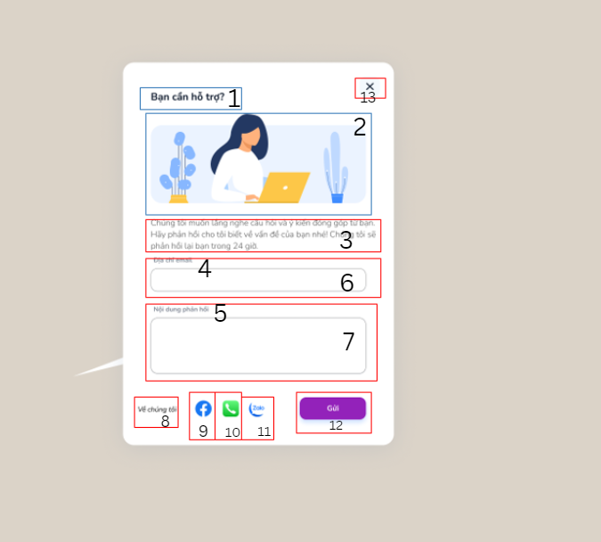

|  |  |  |
| --- | --- | --- |
| **NO** | **LOẠI** | **MÔ TẢ** |
| 1 | Text | Hiển thị cứng “**Bạn cần hỗ trợ? ”** và hình ảnh như trên |
| 2 | image | Hiển thị hình ảnh như hình trên |
| 3 | Text | Hiển thị cứng “**Chúng tôi muốn lắng nghe câu hỏi và ý kiến đóng góp từ bạn. Hãy phản hồi cho tôi biết về vấn đề của bạn nhé! Chúng tôi sẽ phản hồi lại bạn trong 24 giờ ”** và hình ảnh như trên |
| 4 | Text | Hiển thị cứng **“Địa chỉ Email”** |
| 5 | Text | Hiển thị cứng **“Nội dung phản hồi”** |
| 6 | Input Text | Hiển thị ô trống nhập **“Địa chỉ Email”** |
| 7 | Input Text | Hiển thị cứng ô trống nhập nội dung phản hồi |
| 8 | Text | Hiển thị cứng **“Về chúng tôi”** |
| 9 | Button | Hiển thị cứng hình ảnh   * Sự kiện: Sau khi bấm sẽ hiển thị màn hình Fanpage Facebook của Nhà cung cấp |
| 10 | Button | Hiển thị cứng hình ảnh   * Sự kiện: Sau khi bấm sẽ hiển thị thông tin liên lạc với Nhà cung cấp |
| 11 | Button | Hiển thị cứng hình ảnh   * Sự kiện: Sau khi bấm vào sẽ chuyển sang màn hình Fanpage Zalo của nhà cung cấp |
| 12 | Button | Hiển thị cứng **“Gửi”**  - Sự kiện: Khi nhấn vào sẽ hiển thị màn hình bạn đã gửi phản hồi |
| 13 | Button | Hiển thị cứng **“X”**  - Sự kiện: Khi nhấn vào sẽ hiển thị màn hình trang chủ |

# Mô tả tương tác

Phần này mô tả sự tương tác giữa các đối tượng trong hệ thống. Đặt sơ đồ trình tự ở đây.

# Phụ lục

Chương này bao gồm các tài liệu bổ sung (nếu có).